户口迁移审批
一、事项类型:行政许可
二、实施对象：自然人
三、实施主体：钦北区鸿亭街道办事处
四、设定依据：《中华人民共和国户口登记条例》
五、受理条件：材料齐全
六、法定办结时限：20个工作日 承诺办结时限:10个工作日
七、申请材料:
需提交的申请材料
序号 | 材料名称 | 材料内容 | 来源渠道 | 材料必要性 | 要求提供材料的依据
1 | 身份证明 | 材料形式：纸质  材料类型：原件  原件份数：1 | 申请人自备  来源说明：申请人自备 | 必要 | 《关于公布自治区行政审批项目操作规范的通知》桂发制发[2012]5号户口登记操作规范第六条第一款第（三）项
2 | 居民户口簿 | 材料形式：纸质  材料类型：原件  原件份数：1 | 申请人自备  来源说明：申请人自备 | 必要 | 《关于公布自治区行政审批项目操作规范的通知》桂发制发[2012]2号户口登记操作规范第六条第一款第（三）项
八、特殊审批环节:无
九、是否收费:不收费
十、办理地点：钦北区鸿亭街道办事处（水东派出所旁）政务服务大厅综合窗口
十一、办理时间：工作日：上午8:00-12:00；下午15:00-18:00
十二、监督电话：0777-2366563咨询电话：0777-2366719
十三、流程图
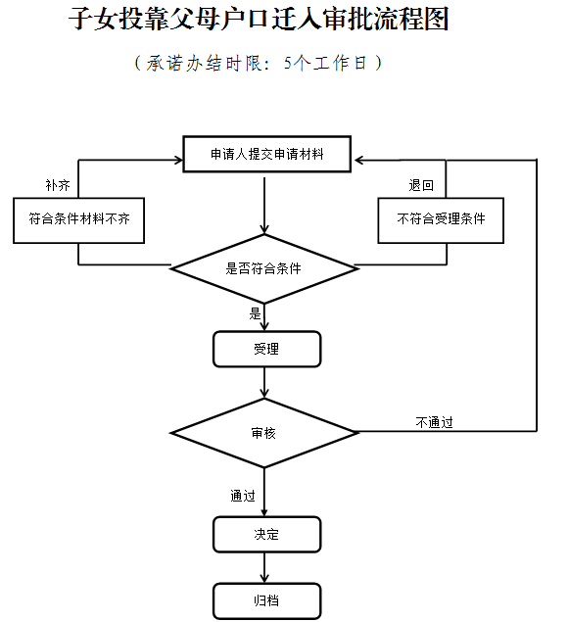

夫妻投靠户口迁入
一、事项类型:行政许可
二、实施对象：自然人
三、实施主体：钦北区鸿亭街道办事处
四、设定依据：《中华人民共和国户口登记条例》
五、受理条件：材料齐全
六、法定办结时限：20个工作日 承诺办结时限:10个工作日
七、申请材料:
需提交的申请材料
序号 | 材料名称 | 材料内容 | 来源渠道 | 材料必要性 | 要求提供材料的依据
1 | 身份证明 | 材料形式：纸质  材料类型：原件  原件份数：1 | 申请人自备  来源说明：申请人自备 | 必要 | 《关于公布自治区行政审批项目操作规范的通知》桂发制发[2012]5号户口登记操作规范第六条第一款第（三）项
2 | 居民户口簿 | 材料形式：纸质  材料类型：原件  原件份数：1 | 申请人自备  来源说明：申请人自备 | 必要 | 《关于公布自治区行政审批项目操作规范的通知》桂发制发[2012]2号户口登记操作规范第六条第一款第（三）项
八、特殊审批环节:无
九、是否收费:不收费
十、办理地点：钦北区鸿亭街道办事处（水东派出所旁）政务服务大厅综合窗口
十一、办理时间：工作日：上午8:00-12:00；下午15:00-18:00
十二、监督电话：0777-2366563咨询电话：0777-2366719
十三、流程图

人才引进户口迁入
一、事项类型:行政许可
二、实施对象：自然人
三、实施主体：钦北区鸿亭街道办事处
四、设定依据：《中华人民共和国户口登记条例》
五、受理条件：材料齐全
六、法定办结时限：20个工作日 承诺办结时限:10个工作日
七、申请材料:
需提交的申请材料
序号 | 材料名称 | 材料内容 | 来源渠道 | 材料必要性 | 要求提供材料的依据
1 | 身份证明 | 材料形式：纸质  材料类型：原件  原件份数：1 | 申请人自备  来源说明：申请人自备 | 必要 | 《关于公布自治区行政审批项目操作规范的通知》桂发制发[2012]5号户口登记操作规范第六条第一款第（三）项
2 | 居民户口簿 | 材料形式：纸质  材料类型：原件  原件份数：1 | 申请人自备  来源说明：申请人自备 | 必要 | 《关于公布自治区行政审批项目操作规范的通知》桂发制发[2012]2号户口登记操作规范第六条第一款第（三）项
八、特殊审批环节:无
九、是否收费:不收费
十、办理地点：钦北区鸿亭街道办事处（水东派出所旁）政务服务大厅综合窗口
十一、办理时间：工作日：上午8:00-12:00；下午15:00-18:00
十二、监督电话：0777-2366563咨询电话：0777-2366719
十三、流程图

录用公务员、聘用事业单位工作人员户口迁入
一、事项类型:行政许可
二、实施对象：自然人
三、实施主体：钦北区鸿亭街道办事处
四、设定依据：《中华人民共和国户口登记条例》
五、受理条件：材料齐全
六、法定办结时限：20个工作日 承诺办结时限:10个工作日
七、申请材料:
需提交的申请材料
序号 | 材料名称 | 材料内容 | 来源渠道 | 材料必要性 | 要求提供材料的依据
1 | 身份证明 | 材料形式：纸质  材料类型：原件  原件份数：1 | 申请人自备  来源说明：申请人自备 | 必要 | 《关于公布自治区行政审批项目操作规范的通知》桂发制发[2012]5号户口登记操作规范第六条第一款第（三）项
2 | 居民户口簿 | 材料形式：纸质  材料类型：原件  原件份数：1 | 申请人自备  来源说明：申请人自备 | 必要 | 《关于公布自治区行政审批项目操作规范的通知》桂发制发[2012]2号户口登记操作规范第六条第一款第（三）项
八、特殊审批环节:无
九、是否收费:不收费
十、办理地点：钦北区鸿亭街道办事处（水东派出所旁）政务服务大厅综合窗口十一、办理时间：工作日：上午8:00-12:00；下午15:00-18:00
十二、监督电话：0777-2366563咨询电话：0777-2366719
十三、流程图

大中专毕业生户口迁出
一、事项类型:行政许可
二、实施对象：自然人
三、实施主体：钦北区鸿亭街道办事处
四、设定依据：《中华人民共和国户口登记条例》
五、受理条件：材料齐全
六、法定办结时限：20个工作日 承诺办结时限:10个工作日
七、申请材料:
需提交的申请材料
序号 | 材料名称 | 材料内容 | 来源渠道 | 材料必要性 | 要求提供材料的依据
1 | 身份证明 | 材料形式：纸质  材料类型：原件  原件份数：1 | 申请人自备  来源说明：申请人自备 | 必要 | 《关于公布自治区行政审批项目操作规范的通知》桂发制发[2012]5号户口登记操作规范第六条第一款第（三）项
2 | 居民户口簿 | 材料形式：纸质  材料类型：原件  原件份数：1 | 申请人自备  来源说明：申请人自备 | 必要 | 《关于公布自治区行政审批项目操作规范的通知》桂发制发[2012]2号户口登记操作规范第六条第一款第（三）项
八、特殊审批环节:无
九、是否收费:不收费
十、办理地点：钦北区鸿亭街道办事处（水东派出所旁）政务服务大厅综合窗口十一、办理时间：工作日：上午8:00-12:00；下午15:00-18:00
十二、监督电话：0777-2366563咨询电话：0777-2366719
十三、流程图

随军家属户口迁入
一、事项类型:行政许可
二、实施对象：自然人
三、实施主体：钦北区鸿亭街道办事处
四、设定依据：《中华人民共和国户口登记条例》
五、受理条件：材料齐全
六、法定办结时限：20个工作日 承诺办结时限:10个工作日
七、申请材料:
需提交的申请材料
序号 | 材料名称 | 材料内容 | 来源渠道 | 材料必要性 | 要求提供材料的依据
1 | 身份证明 | 材料形式：纸质  材料类型：原件  原件份数：1 | 申请人自备  来源说明：申请人自备 | 必要 | 《关于公布自治区行政审批项目操作规范的通知》桂发制发[2012]5号户口登记操作规范第六条第一款第（三）项
2 | 居民户口簿 | 材料形式：纸质  材料类型：原件  原件份数：1 | 申请人自备  来源说明：申请人自备 | 必要 | 《关于公布自治区行政审批项目操作规范的通知》桂发制发[2012]2号户口登记操作规范第六条第一款第（三）项
八、特殊审批环节:无
九、是否收费:不收费
十、办理地点：钦北区鸿亭街道办事处（水东派出所旁）政务服务大厅综合窗口
十一、办理时间：工作日：上午8:00-12:00；下午15:00-18:00
十二、监督电话：0777-2366563咨询电话：0777-2366719
十三、流程图

大中专毕业生户口迁入
一、事项类型:行政许可
二、实施对象：自然人
三、实施主体：钦北区鸿亭街道办事处
四、设定依据：《中华人民共和国户口登记条例》
五、受理条件：材料齐全
六、法定办结时限：20个工作日 承诺办结时限:10个工作日
七、申请材料:
需提交的申请材料
序号 | 材料名称 | 材料内容 | 来源渠道 | 材料必要性 | 要求提供材料的依据
1 | 身份证明 | 材料形式：纸质  材料类型：原件  原件份数：1 | 申请人自备  来源说明：申请人自备 | 必要 | 《关于公布自治区行政审批项目操作规范的通知》桂发制发[2012]5号户口登记操作规范第六条第一款第（三）项
2 | 居民户口簿 | 材料形式：纸质  材料类型：原件  原件份数：1 | 申请人自备  来源说明：申请人自备 | 必要 | 《关于公布自治区行政审批项目操作规范的通知》桂发制发[2012]2号户口登记操作规范第六条第一款第（三）项
八、特殊审批环节:无
九、是否收费:不收费
十、办理地点：钦北区鸿亭街道办事处（水东派出所旁）政务服务大厅综合窗口
十一、办理时间：工作日：上午8:00-12:00；下午15:00-18:00
十二、监督电话：0777-2366563咨询电话：0777-2366719
十三、流程图

子女投靠父母户口迁入
一、事项类型:行政许可
二、实施对象：自然人
三、实施主体：钦北区鸿亭街道办事处
四、设定依据：《中华人民共和国户口登记条例》
五、受理条件：材料齐全
六、法定办结时限：20个工作日 承诺办结时限:10个工作日
七、申请材料:
需提交的申请材料
序号 | 材料名称 | 材料内容 | 来源渠道 | 材料必要性 | 要求提供材料的依据
1 | 身份证明 | 材料形式：纸质  材料类型：原件  原件份数：1 | 申请人自备  来源说明：申请人自备 | 必要 | 《关于公布自治区行政审批项目操作规范的通知》桂发制发[2012]5号户口登记操作规范第六条第一款第（三）项
2 | 居民户口簿 | 材料形式：纸质  材料类型：原件  原件份数：1 | 申请人自备  来源说明：申请人自备 | 必要 | 《关于公布自治区行政审批项目操作规范的通知》桂发制发[2012]2号户口登记操作规范第六条第一款第（三）项
八、特殊审批环节:无
九、是否收费:不收费
十、办理地点：钦北区鸿亭街道办事处（水东派出所旁）政务服务大厅综合窗口
十一、办理时间：工作日：上午8:00-12:00；下午15:00-18:00
十二、监督电话：0777-2366563咨询电话：0777-2366719
十三、流程图

工作调动户口迁入
一、事项类型:行政许可
二、实施对象：自然人
三、实施主体：钦北区鸿亭街道办事处
四、设定依据：《中华人民共和国户口登记条例》
五、受理条件：材料齐全
六、法定办结时限：20个工作日 承诺办结时限:10个工作日
七、申请材料:
需提交的申请材料
序号 | 材料名称 | 材料内容 | 来源渠道 | 材料必要性 | 要求提供材料的依据
1 | 身份证明 | 材料形式：纸质  材料类型：原件  原件份数：1 | 申请人自备  来源说明：申请人自备 | 必要 | 《关于公布自治区行政审批项目操作规范的通知》桂发制发[2012]5号户口登记操作规范第六条第一款第（三）项
2 | 居民户口簿 | 材料形式：纸质  材料类型：原件  原件份数：1 | 申请人自备  来源说明：申请人自备 | 必要 | 《关于公布自治区行政审批项目操作规范的通知》桂发制发[2012]2号户口登记操作规范第六条第一款第（三）项
八、特殊审批环节:无
九、是否收费:不收费
十、办理地点：钦北区鸿亭街道办事处（水东派出所旁）政务服务大厅综合窗口
十一、办理时间：工作日：上午8:00-12:00；下午15:00-18:00
十二、监督电话：0777-2366563咨询电话：0777-2366719
十三、流程图

收养户口迁入
一、事项类型:行政许可
二、实施对象：自然人
三、实施主体：钦北区鸿亭街道办事处
四、设定依据：《中华人民共和国户口登记条例》
五、受理条件：材料齐全
六、法定办结时限：20个工作日 承诺办结时限:10个工作日
七、申请材料:
需提交的申请材料
序号 | 材料名称 | 材料内容 | 来源渠道 | 材料必要性 | 要求提供材料的依据
1 | 身份证明 | 材料形式：纸质  材料类型：原件  原件份数：1 | 申请人自备  来源说明：申请人自备 | 必要 | 《关于公布自治区行政审批项目操作规范的通知》桂发制发[2012]5号户口登记操作规范第六条第一款第（三）项
2 | 居民户口簿 | 材料形式：纸质  材料类型：原件  原件份数：1 | 申请人自备  来源说明：申请人自备 | 必要 | 《关于公布自治区行政审批项目操作规范的通知》桂发制发[2012]2号户口登记操作规范第六条第一款第（三）项
八、特殊审批环节:无
九、是否收费:不收费
十、办理地点：钦北区鸿亭街道办事处（水东派出所旁）政务服务大厅综合窗口
十一、办理时间：工作日：上午8:00-12:00；下午15:00-18:00
十二、监督电话：0777-2366563咨询电话：0777-2366719
十三、流程图

合法稳定住所(含租赁)户口迁入
一、事项类型:行政许可
二、实施对象：自然人
三、实施主体：钦北区鸿亭街道办事处
四、设定依据：《中华人民共和国户口登记条例》
五、受理条件：材料齐全
六、法定办结时限：20个工作日 承诺办结时限:10个工作日
七、申请材料:
需提交的申请材料
序号 | 材料名称 | 材料内容 | 来源渠道 | 材料必要性 | 要求提供材料的依据
1 | 身份证明 | 材料形式：纸质  材料类型：原件  原件份数：1 | 申请人自备  来源说明：申请人自备 | 必要 | 《关于公布自治区行政审批项目操作规范的通知》桂发制发[2012]5号户口登记操作规范第六条第一款第（三）项
2 | 居民户口簿 | 材料形式：纸质  材料类型：原件  原件份数：1 | 申请人自备  来源说明：申请人自备 | 必要 | 《关于公布自治区行政审批项目操作规范的通知》桂发制发[2012]2号户口登记操作规范第六条第一款第（三）项
八、特殊审批环节:无
九、是否收费:不收费
十、办理地点：钦北区鸿亭街道办事处（水东派出所旁）政务服务大厅综合窗口
十一、办理时间：工作日：上午8:00-12:00；下午15:00-18:00
十二、监督电话：0777-2366563咨询电话：0777-2366719
十三、流程图

合法稳定住所(含租赁)户口迁入
一、事项类型:行政许可
二、实施对象：自然人
三、实施主体：钦北区鸿亭街道办事处
四、设定依据：《中华人民共和国户口登记条例》
五、受理条件：材料齐全
六、法定办结时限：20个工作日 承诺办结时限:10个工作日
七、申请材料:
需提交的申请材料
序号 | 材料名称 | 材料内容 | 来源渠道 | 材料必要性 | 要求提供材料的依据
1 | 身份证明 | 材料形式：纸质  材料类型：原件  原件份数：1 | 申请人自备  来源说明：申请人自备 | 必要 | 《关于公布自治区行政审批项目操作规范的通知》桂发制发[2012]5号户口登记操作规范第六条第一款第（三）项
2 | 居民户口簿 | 材料形式：纸质  材料类型：原件  原件份数：1 | 申请人自备  来源说明：申请人自备 | 必要 | 《关于公布自治区行政审批项目操作规范的通知》桂发制发[2012]2号户口登记操作规范第六条第一款第（三）项
八、特殊审批环节:无
九、是否收费:不收费
十、办理地点：钦北区鸿亭街道办事处（水东派出所旁）政务服务大厅综合窗口
十一、办理时间：工作日：上午8:00-12:00；下午15:00-18:00
十二、监督电话：0777-2366563咨询电话：0777-2366719
十三、流程图

父母投靠子女户口迁入办事指南
一、事项类型:行政许可
二、实施对象：自然人
三、实施主体：钦北区鸿亭街道办事处
四、设定依据：《中华人民共和国户口登记条例》
五、受理条件：材料齐全
六、法定办结时限：20个工作日 承诺办结时限:10个工作日
七、申请材料:
需提交的申请材料
序号 | 材料名称 | 材料内容 | 来源渠道 | 材料必要性 | 要求提供材料的依据
1 | 身份证明 | 材料形式：纸质  材料类型：原件  原件份数：1 | 申请人自备  来源说明：申请人自备 | 必要 | 《关于公布自治区行政审批项目操作规范的通知》桂发制发[2012]5号户口登记操作规范第六条第一款第（三）项
2 | 居民户口簿 | 材料形式：纸质  材料类型：原件  原件份数：1 | 申请人自备  来源说明：申请人自备 | 必要 | 《关于公布自治区行政审批项目操作规范的通知》桂发制发[2012]2号户口登记操作规范第六条第一款第（三）项
八、特殊审批环节:无
九、是否收费:不收费
十、办理地点：钦北区鸿亭街道办事处（水东派出所旁）政务服务大厅综合窗口
十一、办理时间：工作日：上午8:00-12:00；下午15:00-18:00
十二、监督电话：0777-2366563咨询电话：0777-2366719
十三、流程图

经建设殡仪馆、火葬场、殡仪服务站、骨灰堂、营性公墓、农村公益性墓地审批办事指南
一、事项类型:行政许可
二、实施对象：自然人,企业法人,其他组织
三、实施主体：钦北区鸿亭街道办事处
四、设定依据：《殡葬管理条例》
五、受理条件：1.符合土地利用总体规划、城乡规划、公墓发展规划； 2.有筹建公墓的建设用地，公墓选址不在本办法第五条禁止建造公墓区域内；公墓用地已通过招标拍卖挂牌出让方式确定土地使用者，并签定《成交确认书》或取得《中标通知书》; 3.公墓单位需有筹建公墓的必要经费； 4.墓穴小型化、墓区园林化，绿化覆盖率不低于75%，或绿地不低于40%。
六、法定办结时限：20个工作日 承诺办结时限:10个工作日
七、申请材料:
序号 | 材料名称 | 材料内容 | 来源渠道 | 材料必要性 | 要求提供材料的依据
1 | 建设农村公益性墓地的可行性报告 | 材料形式：纸质  材料类型：原件  原件份数：2 | 其他来源说明：具有资质的机构审定 | 必要 | 《国务院殡葬管理条例》第七、八条
2 | 建立殡葬设施的征地红线图 | 材料形式：纸质  材料类型：原件  原件份数：2 | 政府部门核发来源说明：规划部门核发 | 必要 | 《国务院殡葬管理条例》第七、八条
3 | 项目所在地民政部门的审核意见 | 材料形式：纸质  材料类型：原件  原件份数：2 | 政府部门核发来源说明：项目所在地民政部门核发 | 必要 | 《国务院殡葬管理条例》第七、八条
4 | 项目所在地县级以上政府的批复以及同级发改、国土、建设、规划、环保部门的审查意见 | 材料形式：纸质  材料类型：原件  原件份数：2 | 政府部门核发来源说明：项目所在地县级政府、同级有关部门核发 | 必要 | 《国务院殡葬管理条例》第七、八条
5 | 建立合作殡葬设施各方签订的合作公司《章程》和《合同》 | 材料形式：纸质  材料类型：原件  原件份数：2 | 申请人自备来源说明：申请人自备 | 必要 | 《国务院殡葬管理条例》第七、八条
6 | 建立农村公益性墓地申请表 | 材料形式：纸质  材料类型：原件  原件份数：2 | 申请人自备来源说明：申请人自备 | 必要 | 《国务院殡葬管理条例》第七、八条
7 | 殡葬设施建设规划及设计图 | 材料形式：纸质  材料类型：原件  原件份数：2 | 其他来源说明：具有资质的机构审定 | 必要 | 《国务院殡葬管理条例》第七、八条
八、特殊审批环节:无
九、是否收费:不收费
十、办理地点：钦北区鸿亭街道办事处（水东派出所旁）政务服务大厅社会救助服务窗口
十一、办理时间：工作日：上午8:00-12:00；下午15:00-18:00
十二、监督电话：0777-2366563咨询电话：0777-2366980
十三、流程图
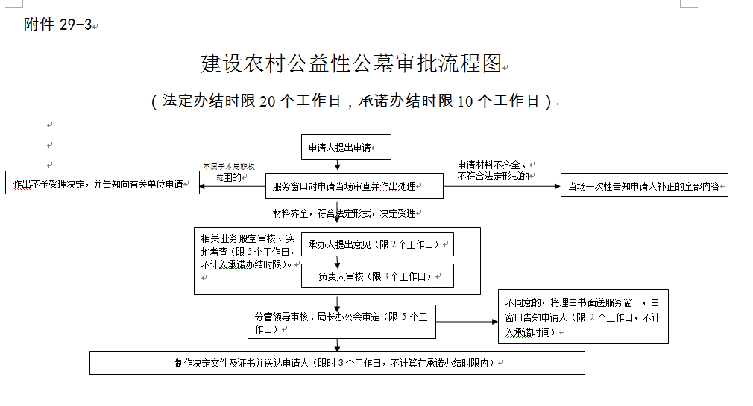

农村公益性墓地审批办事指南
一、事项类型:行政许可
二、实施对象：受委托组织
三、实施主体：钦北区鸿亭街道办事处
四、设定依据：《殡葬管理条例》（1997年7月21日国务院令225号，2012年11月9日予以修改）
五、受理条件：1.符合土地利用总体规划、城乡规划、公墓发展规划； 2.有筹建公墓的建设用地，公墓选址不在本办法第五条禁止建造公墓区域内；公墓用地已通过招标拍卖挂牌出让方式确定土地使用者，并签定《成交确认书》或取得《中标通知书》; 3.公墓单位需有筹建公墓的必要经费； 4.墓穴小型化、墓区园林化，绿化覆盖率不低于75%，或绿地不低于40%。
六、法定办结时限：20个工作日 承诺办结时限:10个工作日
七、申请材料:
序号 | 材料名称 | 材料内容 | 来源渠道 | 材料必要性 | 要求提供材料的依据
1 | 建设农村公益性墓地的可行性报告 | 材料形式：纸质  材料类型：原件  原件份数：2 | 其他  来源说明：具有资质的机构审定 | 容缺后补 | 《国务院殡葬管理条例》第七、八条
2 | 建立合作殡葬设施各方签订的合作公司《章程》和《合同》 | 材料形式：纸质  材料类型：原件  原件份数：2 | 其他  来源说明：申请人是个人的，本人签名；申请人是单位的，加盖单位公章 | 必要 | 《国务院殡葬管理条例》第七、八条
3 | 建立公墓征地红线图 | 材料形式：纸质  材料类型：原件  原件份数：2 | 其他  来源说明：规划部门核发 | 容缺后补 | 《国务院殡葬管理条例》第十条
4 | 项目所在地县级以上政府的批复以及同级发改、国土、建设、规划、环保部门的审查意见 | 材料形式：纸质  材料类型：原件  原件份数：2 | 其他  来源说明：项目所在地县级政府、同级有关部门核发 | 必要 | 《国务院殡葬管理条例》第七、八条
5 | 公墓建设规划及设计图 | 材料形式：纸质  材料类型：原件  原件份数：2 | 其他  来源说明：具有资质的机构审定 | 必要 | 《国务院殡葬管理条例》第七、八条
6 | 建设农村公益性墓地申请表 | 材料形式：纸质  材料类型：原件  原件份数：2 | 申请人自备  来源说明：申请人是个人的，本人签名；申请人是单位的，加盖单位公章 | 必要 | 《国务院殡葬管理条例》第七、八条
7 | 项目所在地民政部门的审核意见 | 材料形式：纸质  材料类型：原件  原件份数：2 | 政府部门核发  来源说明：加盖公章 | 必要 | 《国务院殡葬管理条例》第七、八条
八、特殊审批环节:无
九、是否收费:不收费
十、办理地点：钦北区鸿亭街道办事处（水东派出所旁）政务服务大厅社会救助服务窗口

十一、办理时间：工作日：上午8:00-12:00；下午15:00-18:00
十二、监督电话：0777-2366563咨询电话：0777-2366980
十三、流程图
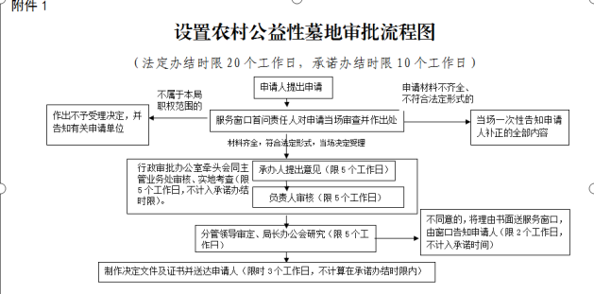

建设项目用地预审办事指南
一、事项类型:行政许可
二、实施对象：受委托组织
三、实施主体：钦北区鸿亭街道办事处
四、设定依据：《国务院关于深化改革严格土地管理的决定》依据文号：（国发〔2004〕28号）、《中华人民共和国土地管理法》（国务院令第256号）
五、受理条件：受理条件：根据《建设项目用地预审管理办法》（国土资源部第68号令）第三条、第十一条等规定，审批建设项目用地预审需符合下列条件：
1．符合土地利用总体规划；
2．符合国家供地政策；
3．用地规模符合有关规定；
4．属《土地管理法》第26条规定情形，建设项目用地需修改土地利用总体规划的，规划的修改方案应符合法律、法规的规定。
六、法定办结时限：20个工作日 承诺办结时限:10个工作日
七、申请材料:
序号 | 材料名称 | 材料内容 | 来源渠道 | 材料必要性 | 要求提供材料的依据
1 | 项目用地边界拐点坐标表（2000国家大地坐标系） | 材料形式：电子  材料类型：原件  原件份数：1 | 政府部门核发  来源说明：申请人自备 | 必要 | 《广西壮族自治区国土资源厅关于实施<建设项目用地预审管理办法>（修订）有关事项的通知》（桂国土资规〔2017〕2号）第一条第（一）款第8项
2 | 用地预审申请报告 | 材料形式：纸质  材料类型：原件  原件份数：1 | 申请人自备  来源说明：申请人登录广西国土资源厅门户网站→网上办事→办事指南→行政事项→建设项目用地预审 | 必要 | 《广西壮族自治区国土资源厅关于实施<建设项目用地预审管理办法>（修订）有关事项的通知》（桂国土资规〔2017〕2号）第一条第（一）款第2项
3 | 标注项目用地范围的土地利用总体规划图及图件、建设项目功能分区用地统计表 | 材料形式：电子  材料类型：原件  原件份数：1 | 政府部门核发  来源说明：申请人自备 | 必要 | 《中华人民共和国土地管理法》第六十条第一款
4 | 踏勘论证或节地评价材料 | 材料形式：电子  材料类型：原件  原件份数：1 | 政府部门核发  来源说明：相关部门出具 | 必要 | 《关于实施<建设项目用地预审管理办法>（修订）有关事项的通知》（桂国土资规【2017】2号）第二大点报市、县级国土资源部门用地预审的材料清单第七小点
5 | 项目建设依据（项目建议书批复或立项批复、备案证、已计列项目的相关规划文件或产业政策文件等） | 材料形式：电子  材料类型：原件  原件份数：1 | 政府部门核发  来源说明：申请人自备 | 必要 | 《广西壮族自治区国土资源厅关于实施<建设项目用地预审管理办法>（修订）有关事项的通知》（桂国土资规〔2017〕2号）第一条第（一）款第3项
6 | 项目所在县的国土资源行政主管部门审查意见 | 材料形式：纸质  材料类型：原件  原件份数：1 | 申请人自备  来源说明：申请人自备 | 必要 | 《广西壮族自治区国土资源厅关于实施<建设项目用地预审管理办法>（修订）有关事项的通知》（桂国土资规〔2017〕2号）第一条第（一）款第4项
7 | 土地利用总体规划修改方案 | 材料形式：电子  材料类型：原件  原件份数：1  原件份数：0 | 政府部门核发  来源说明：申请人自备 | 必要 | 《广西壮族自治区国土资源厅关于实施<建设项目用地预审管理办法>（修订）有关事项的通知》（桂国土资规〔2017〕2号）第一条第（一）款第6项
8 | 建设项目用地预审申请表 | 材料形式：纸质  材料类型：原件  原件份数：2 | 申请人自备  来源说明：1.打开广西一体化网上政务服务平台（http://wsbs.gxzf.gov.cn/），按部门或按地域选择该事项办理部门，找到该事项后点击“办事指南”，在申请材料部分找到申请表附件下载栏点击“下载”；2.钦州市民服务中心领取 | 必要 | 《广西壮族自治区国土资源厅关于实施<建设项目用地预审管理办法>（修订）有关事项的通知》（桂国土资规〔2017〕2号）第一条第（一）款第1项
八、特殊审批环节:无
九、是否收费:不收费
十、办理地点：钦北区鸿亭街道办事处（水东派出所旁）政务服务大厅综合窗口
十一、办理时间：工作日：上午8:00-12:00；下午15:00-18:00
十二、监督电话：0777-2366563咨询电话：0777-2366719
十三、流程图
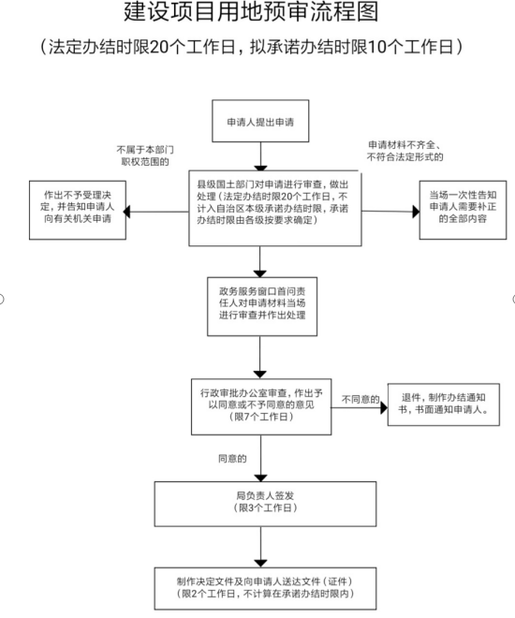

采矿权变更登记
一、事项类型:行政许可
二、实施对象：自然人,企业法人,事业法人,社会组织法人,非法人企业,行政机关,其他组织
三、实施主体：钦州市钦北区长滩镇人民政府
四、设定依据：《矿产资源开采登记管理办法》依据文号：（国务院令第241号）、《中华人民共和国矿产资源法》依据文号：1996年8月29日主席令第74号
五、受理条件：1.《矿产资源开采登记管理办法》（1998年2月12日国务院令第241号，2014年7月29日予以修改）第十五条 申请人为原采矿权人；2.《矿产资源开采登记管理办法》（1998年2月12日国务院令第241号，2014年7月29日予以修改）第五条、《关于报部审查的部分行政许可事项电子申报有关事宜的通知》（国土资发〔2007〕280号）附件3 申请扩大矿区范围的，申请人应具有与矿山扩大矿区范围相适应的技术和设备；3.矿产资源开采登记管理办法》（1998年2月12日国务院令第241号，2014年7月29日予以修改）第七条 在采矿权有效期届满的30日前提出申请；4.《中华人民共和国矿产资源法实施细则》（1994年3月26日国务院令第152号）第三十一条、《矿产资源开采登记管理办法》（1998年2月12日国务院令第241号，2014年7月29日予以修改）第十条、《财政部、国土资源部关于深化探矿权采矿权有偿取得制度改革有关问题的通知》（财建〔2006〕694号）、《关于探矿权有偿取得制度改革有关问题的补充通知》（财建〔2008〕22号）、《财政部国土资源部关于加强对国家出资勘查探明矿产地及权益管理有关事项的通知》（财建〔2010〕1018号）采矿权人履行了相关法定义务，涉及有偿处置的已按规定处置；5.《关于修改<国土资源部关于进一步完善采矿权登记管理有关问题的通知>第二十五条规定的通知》（国土资发﹝2017﹞29号）变更开采主矿种的，拟变更矿种的资源储量报告已经评审备案，勘查程度符合规定要求；6.《土地复垦条例实施办法》（国土资源部令第56号）第十三条、《国土资源部关于修改和废止部分规章的决定》（国土资源部令第64号）第十四条、《关于修改<国土资源部关于进一步完善采矿权登记管理有关问题的通知>第二十五条规定的通知》（国土资发﹝2017﹞29号）矿产资源开发利用方案经评审通过，环境影响评价报告、矿山地质环境保护与土地复垦方案已经相关主管部门组织评审通过并批复（备案）；7.《关于修改<国土资源部关于进一步完善采矿权登记管理有关问题的通知>第二十五条规定的通知》（国土资发﹝2017﹞29号）申请变更为国家实行开采总量控制矿种的，还需符合国家有关调控的规定和开采总量控制要求，并经专家论证通过、公示无异议； 8.《探矿权采矿权转让管理办法》 （国务院242号令）第十三条、《关于报部审查的部分行政许可事项电子申报有关事宜的通知》（国土资发〔2007〕280号附件3）申请采矿权人名称变更的，须提交有关批准文件；9.《矿产资源开采登记管理办法》（1998年2月12日国务院令第241号，2014年7月29日予以修改）第十五条和第二十四条、《探矿权采矿权转让管理办法》（国务院242号令）第三条（二）、第七条和第八条、《国土部关于进一步完善采矿权登记管理有关问题的通知》（国土资发〔2011〕14号）三（十九）和（二十六） 采矿权转让变更的，采矿权变更申请人为采矿权受让人，转让和变更申请可同时提交。采矿权受让人应具有独立企业法人资格，且在2年内未被吊销过采矿许可证。
六、法定办结时限：20个工作日 承诺办结时限:10个工作日
七、申请材料:
序号 | 材料名称 | 材料内容 | 来源渠道 | 材料必要性 | 要求提供材料的依据
1 | 矿产资源储量核实报告的评审意见书、备案证明 | 材料形式：纸质、电子  材料类型：原件  原件份数：1 | 申请人自备  来源说明：申请人自备 | 必要 | 《国土资源部关于进一步规范矿业权申请材料的通知》国土资规〔2017〕15号
2 | 人民法院出具的协助执行通知书 | 材料形式：纸质、电子  材料类型：原件  原件份数：1 | 其他  来源说明：人民法院出具 | 必要 | 《国土资源部关于进一步规范矿业权申请材料的通知》国土资规〔2017〕15号
3 | 矿业权出让收益（价款）已缴纳凭证或不需处置的意见 | 材料形式：纸质、电子  材料类型：原件  原件份数：1 | 申请人自备  来源说明：国土行政主管部门核发 | 必要 | 《国土资源部关于进一步规范矿业权申请材料的通知》国土资规〔2017〕15号
4 | 国有企业转让采矿权时，应提交上级主管部门同意转让的批准文件 | 材料形式：纸质、电子  材料类型：原件  原件份数：1 | 申请人自备  来源说明：申请人自备 | 必要 | 《国土资源部关于进一步规范矿业权申请材料的通知》国土资规〔2017〕15号
5 | 工商部门出具的企业名称变更批准材料 | 材料形式：纸质、电子  材料类型：原件  原件份数：1 | 其他  来源说明：工商行政主管部门出具 | 必要 | 《国土资源部关于进一步规范矿业权申请资料的通知》（国土资规[2017]15号）
6 | 环境影响评价报告（书、表）的批复文件 | 材料形式：纸质、电子  材料类型：原件  原件份数：1 | 政府部门核发  来源说明：环保行政主管部门出具 | 必要 | 《国土资源部关于进一步规范矿业权申请材料的通知》国土资规〔2017〕15号
7 | 林业部门对采矿权设置的意见 | 材料形式：纸质、电子  材料类型：原件  原件份数：1 | 其他  来源说明：林业行政主管部门核发 | 必要 | 《广西壮族自治区人民政府办公厅关于进一步加强林地保护利用管理工作的意见》（桂政发〔2015〕129号）、《自治区林业厅国土厅关于切实加强部门协作规范建设占用林地管理有关问题的通知》（桂林发〔2015〕17号）
8 | 开采矿泉水、地热须有的取水许可证；开采煤矿需提交计划部门的立项批复和行业主管部门的核准批复 | 材料形式：纸质、电子  材料类型：原件  原件份数：1 | 申请人自备  来源说明：相关行业主管部门出具 | 必要 | 《关于转发矿泉水、地热水管理职责分工文件的通知》（国土资发〔1999〕25号）。  《广西壮族自治区人民政府办公厅关于进一步加强煤矿安全生产工作的实施意见》（桂政办发〔2014〕42号）
9 | 原采矿许可证正、副本 | 材料形式：纸质、电子  材料类型：原件  原件份数：1 | 申请人自备  来源说明：自然资源行政主管部门核发 | 必要 | 《国土资源部关于进一步规范矿业权申请材料的通知》国土资规〔2017〕15号
10 | 划定矿区范围的批复文件 | 材料形式：纸质、电子  材料类型：原件  原件份数：1 | 申请人自备  来源说明：自然资源行政主管部门核发 | 必要 | 《国土资源部关于进一步规范矿业权申请材料的通知》国土资规〔2017〕15号
11 | 矿山地质环境保护与土地复垦方案的批复文件 | 材料形式：纸质、电子  材料类型：原件  原件份数：1 | 政府部门核发  来源说明：自然资源行政主管部门核发 | 必要 | 《国土资源部关于进一步规范矿业权申请材料的通知》国土资规〔2017〕15号
12 | 转让人与受让人签定的采矿权转让合同 | 材料形式：纸质、电子  材料类型：原件  原件份数：1 | 申请人自备  来源说明：申请人自备 | 必要 | 《国土资源部关于进一步规范矿业权申请材料的通知》（国土资规〔2017〕15号）
13 | 矿山开采设计或矿产资源开发利用方案的评审意见书、矿区开采设计图 | 材料形式：纸质、电子  材料类型：原件  原件份数：1 | 申请人自备  来源说明：申请人自备 | 必要 | 《国土资源部关于进一步规范矿业权申请材料的通知》国土资规〔2017〕15号
14 | 《非油气采矿权变更申请登记书》 | 材料形式：纸质、电子  材料类型：原件  原件份数：1 | 申请人自备  来源说明：申请人自备 | 必要 | 《国土资源部关于进一步规范矿业权申请材料的通知》国土资规〔2017〕15号

八、特殊审批环节:无
九、是否收费:不收费
十、办理地点：钦北区鸿亭街道办事处（水东派出所旁）政务服务大厅综合窗口
十一、办理时间：工作日：上午8:00-12:00；下午15:00-18:00
十二、监督电话：0777-2366563咨询电话：0777-2366719
十三、流程图
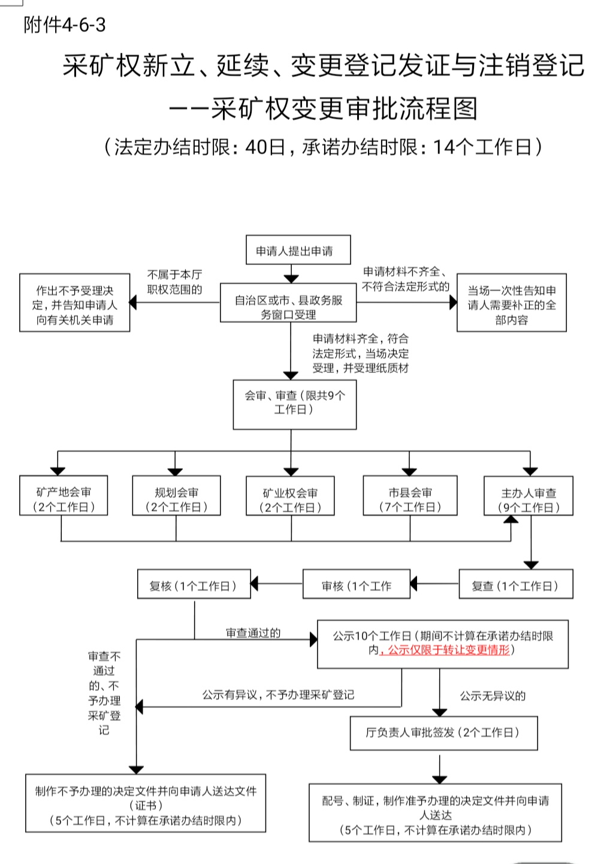

乡村建设规划许可证核发办事指南
一、事项类型:行政许可
二、实施对象：自然人,企业法人
三、实施主体：钦北区鸿亭街道办事处
四、设定依据：《中华人民共和国城乡规划法》依据文号：（2007年10月28日主席令第七十四号，2015年4月24日予以修改）
五、受理条件：1.《中华人民共和国城乡规划法》（2007年10月28日中华人民共和国主席令第七十四号公布，2008年1月1日起施行，2015年4月24日第十二届全国人民代表大会常务委员会第十四次会议修改）第四十一条 在乡、村庄规划区内进行乡镇企业、乡村公共设施和公益事业建设的，建设单位或者个人应当向乡、镇人民政府提出申请，由乡、镇人民政府报城市、县人民政府城乡规划主管部门核发乡村建设规划许可证。 在乡、村庄规划区内使用原有宅基地进行农村村民住宅建设的规划管理办法，由省、自治区、直辖市制定。在乡、村庄规划区内进行乡镇企业、乡村公共设施和公益事业建设以及农村村民住宅建设，不得占用农用地；确需占用农用地的，应当依照《中华人民共和国土地管理法》有关规定办理农用地转用审批手续后，由城市、县人民政府城乡规划主管部门核发乡村建设规划许可证。建设单位或者个人在取得乡村建设规划许可证后，方可办理用地审批手续。” 2.《广西壮族自治区实施〈中华人民共和国城乡规划法〉办法》（2010年3月31日广西壮族自治区第十一届人民代表大会常务委员会第十四次会议通过，2016年11月30日予以修改）第三十八条 村民在乡、村庄规划区范围内进行住宅建设的，应当办理乡村建设规划许可证。建房村民须持拟建住房用地的有关证明文件、村民小组和村民委员会意见、四邻关系图、建设工程设计反感或者房屋建筑通用图集、有效身份证件等材料向所在地镇或者乡人民政府提出书面申请。镇或者乡人民政府审核申请人提交的各项文件、资料、图纸等是否完备，并依据经依法批准的乡、村庄规划进行核查，对具备相关文件材料且符合乡、村庄规划及国家有关规范、标准要求，属于使用原有宅基地建造住宅的，由乡、镇人民政府核发乡村建设规划许可证，不属于使用原有宅基地建造住宅的，提出初审意见，报上一级人民政府城乡规划主管部门审定、核发乡村建设规划许可证；对不符合要求的，不予核发，并书面说明理由。3.《广西壮族自治区实施〈中华人民共和国城乡规划法〉办法》（2010年3月31日广西壮族自治区第十一届人民代表大会常务委员会第十四次会议通过，2016年11月30日予以修改）第三十九条 申请办理乡村建设规划许可证应当具备下列条件：（一）属于村民自治组织、农村集体经济组织或者村民个人使用集体土地进行乡镇企业、乡村公共设施、公益事业建设和村民住宅建设；（二）在依法批准的乡规划、村庄规划确定的建设用地范围以内，符合乡规划、村庄规划的要求；（三） 确需占用农用地的，应当依法取得农用地转用审批手续；（四）法律、法规规定的其他条件。
六、法定办结时限：20个工作日 承诺办结时限:10个工作日

七、申请材料:
序号 | 材料名称 | 材料内容 | 来源渠道 | 材料必要性 | 要求提供材料的依据
1 | 拟建住房用地的有关证明文件 | 材料形式：纸质  材料类型：原件  原件份数：1 | 申请人自备  来源说明：申请人自备 | 必要 | 《广西壮族自治区实施〈中华人民共和国城乡规划法〉办法》第三十八条
2 | 建设工程设计方案或者房屋建筑通用图集 | 材料形式：纸质、电子  材料类型：原件  原件份数：1 | 申请人自备  来源说明：申请人自备 | 必要 | 《广西壮族自治区实施〈中华人民共和国城乡规划法〉办法》第三十八条
3 | 村民小组和村民委员会意见 | 材料形式：纸质  材料类型：原件  原件份数：1 | 申请人自备  来源说明：申请人自备 | 必要 | 《广西壮族自治区实施〈中华人民共和国城乡规划法〉办法》第三十八条
4 | 办理乡村规划许可证的书面申请表 | 材料形式：纸质  材料类型：原件  原件份数：1 | 申请人自备  来源说明：申请人自备 | 必要 | 《广西壮族自治区实施〈中华人民共和国城乡规划法〉办法》（第三十八条）
5 | 有效身份证件等材料 | 材料形式：纸质  材料类型：原件  原件份数：1 | 申请人自备  来源说明：申请人自备 | 必要 | 《广西壮族自治区实施〈中华人民共和国城乡规划法〉办法》第三十八条
6 | 四邻关系图 | 材料形式：纸质  材料类型：原件  原件份数：1 | 申请人自备  来源说明：申请人自备 | 必要 | 《广西壮族自治区实施〈中华人民共和国城乡规划法〉办法》第三十八条
八、特殊审批环节:无
九、是否收费:不收费
十、办理地点：钦北区鸿亭街道办事处（水东派出所旁）政务服务大厅综合窗口
十一、办理时间：工作日：上午8:00-12:00；下午15:00-18:00
十二、监督电话：：0777-2366563咨询电话：0777-2366719
十三、流程图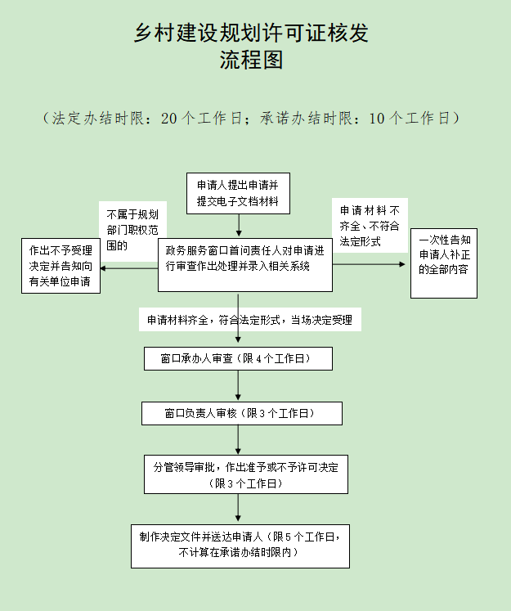

建筑工程施工许可证核发办事指南
一、事项类型:行政许可
二、实施对象：企业法人,事业法人,社会组织法人
三、实施主体：钦北区鸿亭街道办事处
四、设定依据：《中华人民共和国建筑法》依据文号：（1997年11月1日主席令第九十一号，2011年4月22日予以修改）、《建筑工程施工许可管理办法》
五、受理条件：1.已经办理该建筑工程用地批准手续； 2.在城市规划区的建筑工程，已经取得规划许可证；3.需要拆迁的，其拆迁进度符合施工要求；4.已经确定建筑施工企业；5.有满足施工需要的施工图纸及技术资料； 6.有保证工程质量和安全的具体措施；7.建设资金已经落实；8.法律、行政法规规定的其它条件。
六、法定办结时限：20个工作日 承诺办结时限:10个工作日
七、申请材料:
序号 | 材料名称 | 材料内容 | 来源渠道 | 材料必要性 | 要求提供材料的依据
1 | 中标通知书（依法不进行招标的工程提供工程预算书）、施工合同、监理合同 | 材料形式：纸质  材料类型：原件  原件份数：1 | 申请人自备  来源说明：申请人自备 | 必要 | 无
2 | 《建筑工程施工许可证申请表》（加盖单位公章及法定代表人印鉴）。 | 材料形式：纸质  材料类型：原件  原件份数：1 | 申请人自备  来源说明：申请人自备 | 必要 | 《中华人民共和国建筑法》《建筑工程施工许可管理办法》（住房和城乡建设部令第42号）第五条 申请办理施工许可证，应当按照下列程序进行：（一）建设单位向发证机关领取《建筑工程施工许可证申请表》。
3 | 施工单位在钦州市开设农民工工资专用账户 发银行批准书 | 材料形式：纸质  材料类型：原件  原件份数：1 | 政府部门核发  来源说明：申请人自备 | 必要 | 无
4 | 《建设工程规划许可证 | 材料形式：纸质  材料类型：原件  原件份数：1 | 政府部门核发  来源说明：规划部门 | 必要 | 《中华人民共和国建筑法》《建筑工程施工许可管理办法》（住房和城乡建设部令第42号）第四条（二）在城市、镇规划区的建筑工程，已经取得建设工程规划许可证。
5 | 施工图设计文件审查合格书（祥看备注） | 材料形式：纸质  材料类型：原件  原件份数：1 | 政府部门核发  来源说明：建设主管部门／消防主管部门 | 必要 | 《中华人民共和国建筑法》《建筑工程施工许可管理办法》（住房和城乡建设部令第42号）第四条（五）有满足施工需要的技术资料，施工图设计文件已按规定审查合格。
6 | 建筑工程用地批准手续 | 材料形式：纸质  材料类型：原件  原件份数：1 | 政府部门核发  来源说明：国土部门 | 必要 | 《中华人民共和国建筑法》《建筑工程施工许可管理办法》（住房和城乡建设部令第42号）第四条（一）依法应当办理用地批准手续的，已经办理该建筑工程用地批准手续。
7 | 钦北区社保局出具的（建筑施工项目工伤保险参保证明） | 材料形式：纸质  材料类型：原件  原件份数：1 | 政府部门核发  来源说明：申请人自备 | 必要 | 无
8 | 质量安全监督注册证书（祥看备注） | 材料形式：纸质  材料类型：原件  原件份数：5 | 申请人自备  来源说明：申请人自备 | 必要 | 无

八、特殊审批环节:无
九、是否收费:不收费
十、办理地点：钦北区鸿亭街道办事处（水东派出所旁）政务服务大厅综合窗口
十一、办理时间：工作日：上午8:00-12:00；下午15:00-18:00
十二、监督电话：：0777-2366563咨询电话：0777-2366719
十三、流程图
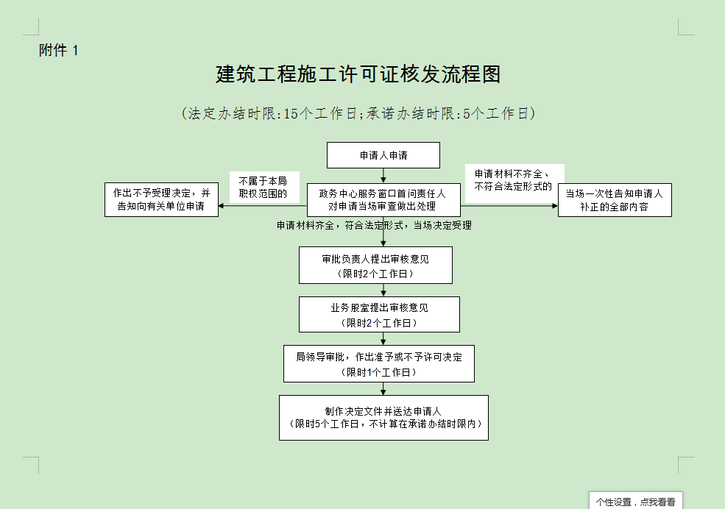

建设工程（含临时建设）规划许可证核发办事指南
一、事项类型:行政许可
二、实施对象：自然人,企业法人,事业法人,社会组织法人,非法人企业,行政机关,其他组织
三、实施主体：钦北区鸿亭街道办事处
四、设定依据：《中华人民共和国城乡规划法》依据文号：（2007年10月28日主席令第七十四号，2015年4月24日予以修改）
五、受理条件：《中华人民共和国城乡规划法》（2007年主席令第七十四号公布）第四十条 在城市、镇规划区内进行建筑物、构筑物、道路、管线和其他工程建设的，建设单位或者个人应当向城市、县人民政府城乡规划主管部门或者省、自治区、直辖市人民政府确定的镇人民政府申请办理建设工程规划许可证。申请办理建设工程规划许可证，应当提交使用土地的有关证明文件、建设工程设计方案等材料。需要建设单位编制修建性详细规划的建设项目，还应当提交修建性详细规划。对符合控制性详细规划和规划条件的，由城市、县人民政府城乡规划主管部门或者省、自治区、直辖市人民政府确定的镇人民政府核发建设工程规划许可证。
六、法定办结时限：20个工作日 承诺办结时限:10个工作日
七、申请材料:
序号 | 材料名称 | 材料内容 | 来源渠道 | 材料必要性 | 要求提供材料的依据
1 | 2 审定的建筑设计方案成果文件 | 材料形式：纸质、电子  材料类型：原件  原件份数：2 | 申请人自备  来源说明：申请人自备 | 必要 | 《广西壮族自治区实施〈中华人民共和国城乡规划法〉办法》第三十一条第三款
2 | 1建设工程规划许可证（建筑类）申请表 | 材料形式：纸质  材料类型：原件  原件份数：1 | 申请人自备  来源说明：窗口领取或网上下载 | 必要 | 《中华人民共和国城乡规划法》第四十条第二款

八、特殊审批环节:无
九、是否收费:不收费
十、办理地点：钦北区鸿亭街道办事处（水东派出所旁）政务服务大厅综合窗口
十一、办理时间：工作日：上午8:00-12:00；下午15:00-18:00
十二、监督电话：：0777-2366563咨询电话：0777-2366719
十三、流程图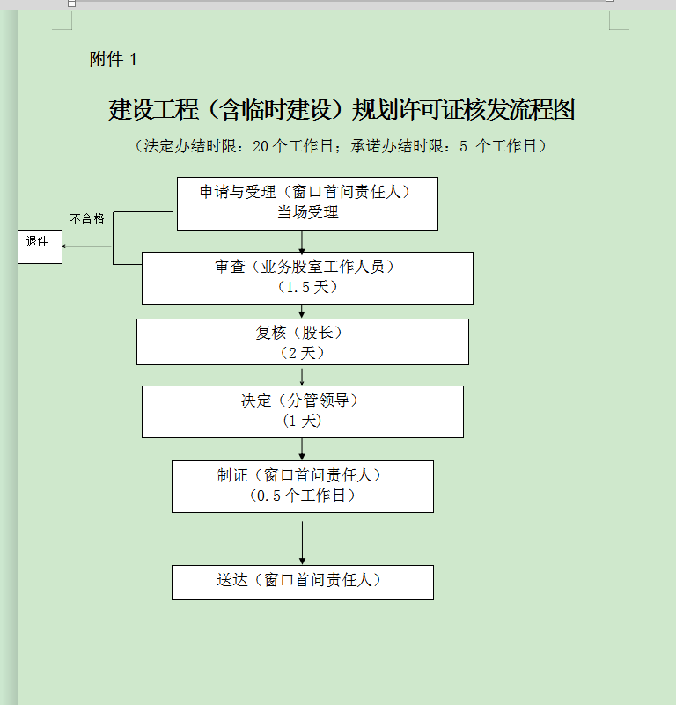

建设工程（含临时建设）规划许可证核发---公建办事指南
一、事项类型:行政许可
二、实施对象：自然人,企业法人,事业法人,社会组织法人,非法人企业,行政机关,其他组织
三、实施主体：钦北区鸿亭街道办事处
四、设定依据：《中华人民共和国城乡规划法》（2007年10月28日主席令第七十四号，2015年4月24日予以修改
五、受理条件：《中华人民共和国城乡规划法》（2007年主席令第七十四号公布）第四十条 在城市、镇规划区内进行建筑物、构筑物、道路、管线和其他工程建设的，建设单位或者个人应当向城市、县人民政府城乡规划主管部门或者省、自治区、直辖市人民政府确定的镇人民政府申请办理建设工程规划许可证。申请办理建设工程规划许可证，应当提交使用土地的有关证明文件、建设工程设计方案等材料。需要建设单位编制修建性详细规划的建设项目，还应当提交修建性详细规划。对符合控制性详细规划和规划条件的，由城市、县人民政府城乡规划主管部门或者省、自治区、直辖市人民政府确定的镇人民政府核发建设工程规划许可证。
六、法定办结时限：20个工作日 承诺办结时限:10个工作日
七、申请材料:
序号 | 材料名称 | 材料内容 | 来源渠道 | 材料必要性 | 要求提供材料的依据
1 | 2 审定的建筑设计方案成果文件 | 材料形式：纸质、电子  材料类型：原件  原件份数：2 | 申请人自备  来源说明：申请人自备 | 必要 | 《广西壮族自治区实施〈中华人民共和国城乡规划法〉办法》第三十一条第三款
2 | 1建设工程规划许可证（建筑类）申请表 | 材料形式：纸质  材料类型：原件  原件份数：1 | 申请人自备  来源说明：窗口领取或网上下载 | 必要 | 《中华人民共和国城乡规划法》第四十条第二款
八、特殊审批环节:无
九、是否收费:不收费
十、办理地点：钦北区鸿亭街道办事处（水东派出所旁）政务服务大厅综合窗口
十一、办理时间：工作日：上午8:00-12:00；下午15:00-18:00
十二、监督电话：0777-2366563咨询电话：0777-2366719
十三、流程图

建设工程（含临时建设）规划许可证核发 —私建办事指南
一、事项类型:行政许可
二、实施对象：自然人,企业法人,事业法人,社会组织法人,非法人企业,行政机关,其他组织
三、实施主体：钦北区鸿亭街道办事处
四、设定依据：《中华人民共和国城乡规划法》（2007年10月28日主席令第七十四号，2015年4月24日予以修改
五、受理条件：《中华人民共和国城乡规划法》（2007年主席令第七十四号公布）第四十条 在城市、镇规划区内进行建筑物、构筑物、道路、管线和其他工程建设的，建设单位或者个人应当向城市、县人民政府城乡规划主管部门或者省、自治区、直辖市人民政府确定的镇人民政府申请办理建设工程规划许可证。申请办理建设工程规划许可证，应当提交使用土地的有关证明文件、建设工程设计方案等材料。需要建设单位编制修建性详细规划的建设项目，还应当提交修建性详细规划。对符合控制性详细规划和规划条件的，由城市、县人民政府城乡规划主管部门或者省、自治区、直辖市人民政府确定的镇人民政府核发建设工程规划许可证。
六、法定办结时限：20个工作日 承诺办结时限:10个工作日
七、申请材料:
序号 | 材料名称 | 材料内容 | 来源渠道 | 材料必要性 | 要求提供材料的依据
1 | 事项5.属遗失补办建设工程规划许可证审批单的，须附：（祥看备注） | 材料形式：纸质  材料类型：原件  原件份数：1 | 申请人自备  来源说明：申请人自备 | 非必要 | 无
2 | 事项2.属私宅续建已办理工程证的，须附（祥看备注） | 材料形式：纸质  材料类型：原件  原件份数：1 | 申请人自备  来源说明：申请人自备 | 非必要 | 无
3 | 事项1.属私宅新建的，须附：（祥看备注） | 材料形式：纸质  材料类型：原件  原件份数：1 | 申请人自备  来源说明：申请人自备 | 非必要 | 无
4 | 建设工程规划许可证申请表 | 材料形式：纸质  材料类型：原件  原件份数：1 | 申请人自备  来源说明：窗口领取或网上下载 | 必要 | 《中华人民共和国城乡规划法》第四十条第二款
5 | 事项3.属私宅续建已办理《房产证》或《不动产权证》的，须附：（祥看备注） | 材料形式：纸质  材料类型：原件  原件份数：1 | 申请人自备  来源说明：申请人自备 | 非必要 | 无
6 | 事项7.属司法处置的，须附：（祥看备注） | 材料形式：纸质  材料类型：原件  原件份数：1 | 申请人自备  来源说明：申请人自备 | 非必要 | 无
7 | 事项8.属危房回建的，须附（祥看备注） | 材料形式：纸质  材料类型：原件  原件份数：1 | 申请人自备  来源说明：房屋安全鉴定报告原件（到钦州市建筑工程质量检测中心申请办理）无房证明（市住建委二楼档案馆） | 非必要 | 无
8 | 事项6.属《建设工程规划许可证》更名或分户的，须附：（祥看备注） | 材料形式：纸质  材料类型：原件  原件份数：1 | 申请人自备  来源说明：申请人自备 | 非必要 | 无
9 | 《身份证》、《房产证》《土地证》或《不动产权证》 | 材料形式：纸质  材料类型：原件  原件份数：1 | 申请人自备  来源说明：申请人自备 | 必要 | 无
10 | 事项4.属遗失补办建设工程规划许可证的，须附：（祥看备注） | 材料形式：纸质  材料类型：原件  原件份数1 | 申请人自备  来源说明：申请人自备 | 非必要 | 无
八、特殊审批环节:无
九、是否收费:不收费
十、办理地点：钦北区鸿亭街道办事处（水东派出所旁）政务服务大厅综合窗口
十一、办理时间：工作日：上午8:00-12:00；下午15:00-18:00
十二、监督电话：0777-2366563咨询电话：0777-2366719
十三、流程图
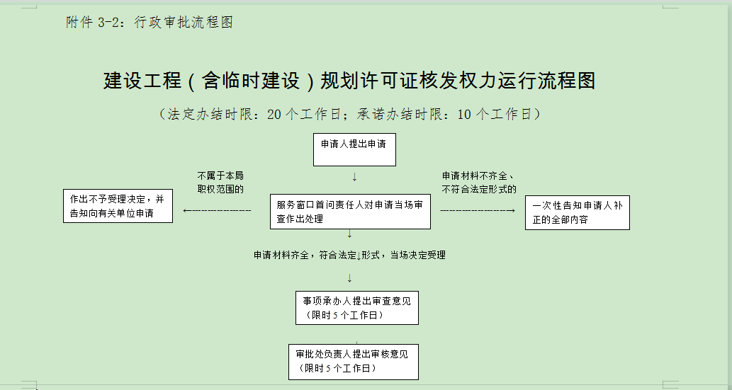

乡村建设规划许可证核发办事指南
一、事项类型:行政许可
二、实施对象：自然人,企业法人,其他组织
三、实施主体：钦北区鸿亭街道办事处
四、设定依据：《中华人民共和国城乡规划法》依据文号：（2007年10月28日主席令第七十四号，2015年4月24日予以修改）、《中华人民共和国城乡规划法》、《广西壮族自治区实施〈中华人民共和国城乡规划法〉办法》依据文号：（2010年3月31日广西壮族自治区第十一届人民代表大会常务委员会第十四次会议通过，2016年11月30日予以修改）
五、受理条件：1.《中华人民共和国城乡规划法》（2007年10月28日主席令第七十四号公布，自2008年1月1日起施行）第四十一条 在乡、村庄规划区内进行乡镇企业、乡村公共设施和公益事业建设的，建设单位或者个人应当向乡、镇人民政府提出申请，由乡、镇人民政府报城市、县人民政府城乡规划主管部门核发乡村建设规划许可证。 在乡、村庄规划区内使用原有宅基地进行农村村民住宅建设的规划管理办法，由省、自治区、直辖市制定。在乡、村庄规划区内进行乡镇企业、乡村公共设施和公益事业建设以及农村村民住宅建设，不得占用农用地；确需占用农用地的，应当依照《中华人民共和国土地管理法》有关规定办理农用地转用审批手续后，由城市、县人民政府城乡规划主管部门核发乡村建设规划许可证。建设单位或者个人在取得乡村建设规划许可证后，方可办理用地审批手续。” 2.《广西壮族自治区实施〈中华人民共和国城乡规划法〉办法》（广西壮族自治区人大常委会公告2010年3月31日）第三十八条 村民在乡、村庄规划区范围内进行住宅建设的，应当办理乡村建设规划许可证。建房村民须持拟建住房用地的有关证明文件、村民小组和村民委员会意见、四邻关系图、建设工程设计反感或者房屋建筑通用图集、有效身份证件等材料向所在地镇或者乡人民政府提出书面申请。镇或者乡人民政府审核申请人提交的各项文件、资料、图纸等是否完备，并依据经依法批准的乡、村庄规划进行核查，对具备相关文件材料且符合乡、村庄规划及国家有关规范、标准要求，属于使用原有宅基地建造住宅的，由乡、镇人民政府核发乡村建设规划许可证，不属于使用原有宅基地建造住宅的，提出初审意见，报上一级人民政府城乡规划主管部门审定、核发乡村建设规划许可证；对不符合要求的，不予核发，并书面说明理由。 3.《广西壮族自治区实施〈中华人民共和国城乡规划法〉办法》（广西壮族自治区人大常委会公告2010年3月31日）第三十九条 申请办理乡村建设规划许可证应当具备下列条件：（一）属于村民自治组织、农村集体经济组织或者村民个人使用集体土地进行乡镇企业、乡村公共设施、公益事业建设和村民住宅建设；（二）在依法批准的乡规划、村庄规划确定的建设用地范围以内，符合乡规划、村庄规划的要求；（三） 确需占用农用地的，应当依法取得农用地转用审批手续；（四）法律、法规规定的其他条件。
六、法定办结时限：20个工作日 承诺办结时限:10个工作日
七、申请材料:
序号 | 材料名称 | 材料内容 | 来源渠道 | 材料必要性 | 要求提供材料的依据
1 | 有效身份证件等材料 | 材料形式：纸质  材料类型：原件  原件份数：1 | 申请人自备  来源说明：申请人自备 | 必要 | 《广西壮族自治区实施〈中华人民共和国城乡规划法〉办法》第三十八条
2 | 办理乡村规划许可证的书面申请报告（申请表） | 材料形式：纸质  材料类型：原件  原件份数：1 | 申请人自备  来源说明：申请人自备 | 必要 | 《广西壮族自治区实施〈中华人民共和国城乡规划法〉办法》（第三十八条
3 | 四邻关系图 | 材料形式：纸质  材料类型：原件  原件份数：1 | 申请人自备  来源说明：申请人自备 | 必要 | 《广西壮族自治区实施〈中华人民共和国城乡规划法〉办法》第三十八条
4 | 村民小组和村民委员会意见 | 材料形式：纸质  材料类型：原件  原件份数：1 | 申请人自备  来源说明：申请人自备 | 必要 | 《广西壮族自治区实施〈中华人民共和国城乡规划法〉办法》第三十八条
5 | 拟建住房用地的有关证明文件 | 材料形式：纸质  材料类型：原件  原件份数：1 | 申请人自备  来源说明：申请人自备 | 必要 | 《广西壮族自治区实施〈中华人民共和国城乡规划法〉办法》第三十八条
6 | 建设工程设计方案或者房屋建筑通用图集 | 材料形式：纸质  材料类型：原件  原件份数：1 | 申请人自备  来源说明：申请人自备 | 必要 | 《广西壮族自治区实施〈中华人民共和国城乡规划法〉办法》第三十八条
八、特殊审批环节:无
九、是否收费:不收费
十、办理地点：钦北区鸿亭街道办事处（水东派出所旁）政务服务大厅综合窗口
十一、办理时间：工作日：上午8:00-12:00；下午15:00-18:00
十二、监督电话：：0777-2366563咨询电话：0777-2366719
十三、流程图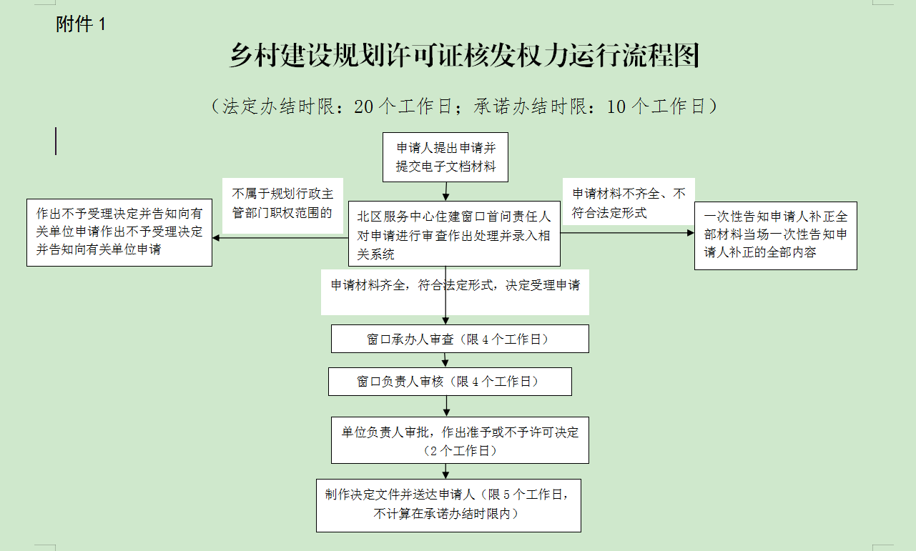

个体工商户注册、变更、注销登记办事指南
一、事项类型:行政许可
二、实施对象：受委托组织
三、实施主体：钦北区鸿亭街道办事处
四、设定依据《个体工商户条例》
五、受理条件：受理条件：根据《个体工商户条例》（2011 年 4 月 16 日国务院令第 596 号，2014 年 2 月 19 日予以修改）第八条：申请登记为个体工商户，应当向经营场所所在地登记机关申请注册登记。申请人应当提交登记申请书、身份证明和经营场所证明。个体工商户登记事项包括经营者姓名和住所、组成形式、经营范围、经营场所。个体工商户使用名称的，名称作为登记事项。
六、法定办结时限：20个工作日 承诺办结时限:10个工作日
七、申请材料:
序号 | 材料名称 | 材料内容 | 来源渠道 | 材料必要性 | 要求提供材料的依据
1 | 经营场所使用证明 | 材料形式：纸质  材料类型：原件  原件份数：1 | 申请人自备  来源说明：自备 | 必要 | "《工商总局等六部门关于贯彻落实〈国务院办公厅关于加快推进“三证合一”登记制度改革的意见〉的通知》（工商企注字〔2015〕121 号）"
2 | 《个体工商户开业登记申请书》 | 材料形式：纸质  材料类型：原件  原件份数：1 | 申请人自备  来源说明：http://www.gxhd.gov.cn/content/bgxz/5b9b8303e4b0296a6e301561.htm | 必要 | "《工商总局等六部门关于贯彻落实〈国务院办公厅关于加快推进“三证合一”登记制度改革的意见〉的通知》（工商企注字〔2015〕121 号）"
3 | 《委托代理人证明》和委托代理人的身份证原件 | 材料形式：纸质  材料类型：原件  原件份数：1 | 申请人自备  来源说明：自备 | 必要 | "《工商总局等六部门关于贯彻落实〈国务院办公厅关于加快推进“三证合一”登记制度改革的意见〉的通知》（工商企注字〔2015〕121 号）"
4 | 经营者的身份证明(身份证原件及1寸照片) | 材料形式：纸质  材料类型：原件  原件份数：1 | 申请人自备  来源说明：自备 | 必要 | "《工商总局等六部门关于贯彻落实〈国务院办公厅关于加快推进“三证合一”登记制度改革的意见〉的通知》（工商企注字〔2015〕121 号）"
5 | 承诺书 | 材料形式：纸质  材料类型：原件  原件份数：1 | 政府部门核发  来源说明：政府部门提供空白表格 | 必要 | 《工商总局关于落实《国务院关于“先照后证”改革后加强事中事后监管的意见》做好“双告知”工作的通知》  （工商企注字〔2015〕211号）
八、特殊审批环节:无
九、是否收费:不收费
十、办理地点：钦北区鸿亭街道办事处（水东派出所旁）政务服务大厅综合窗口
十一、办理时间：工作日：上午8:00-12:00；下午15:00-18:00
十二、监督电话：0777-2366563咨询电话：0777-2366719
十三、流程图
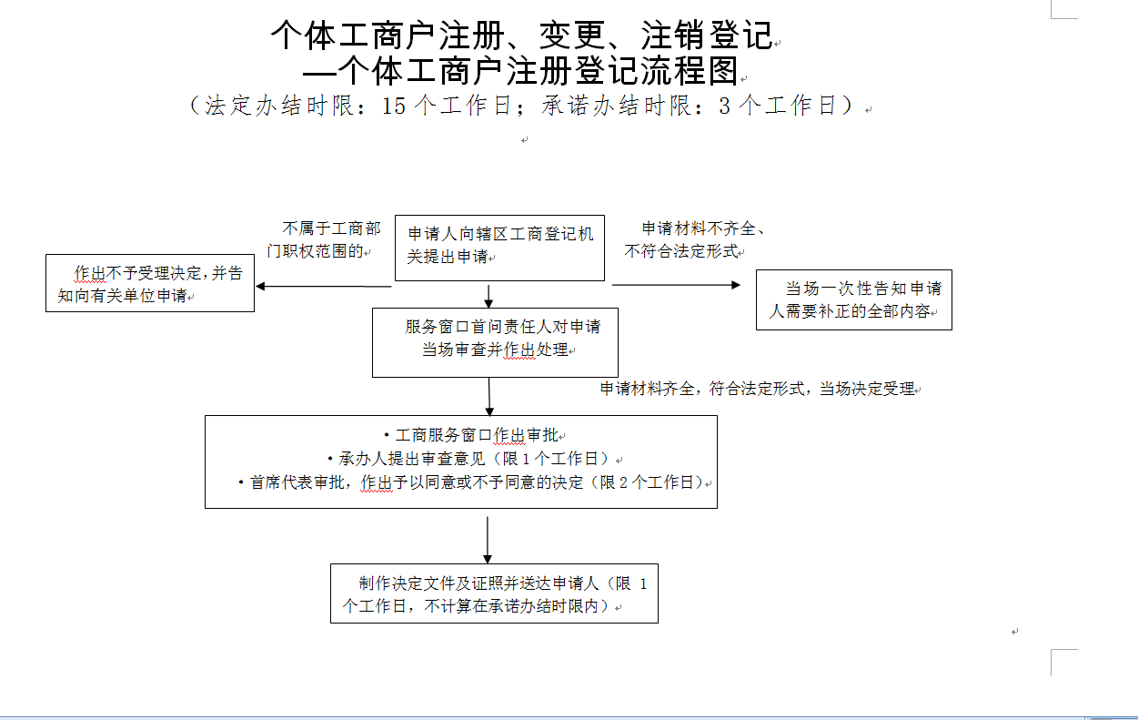

个体工商户注册办事指南
一、事项类型:行政许可
二、实施对象：自然人
三、实施主体：钦北区鸿亭街道办事处
四、设定依据：《个体工商户条例》
五、法定办结时限：15 个工作日承诺办结时限:3个工作日
六、申请材料:
序号 | 材料名称 | 材料内容 | 来源渠道 | 材料必要性 | 要求提供材料的依据
1 | 《个体工商户开业登记申请书》 | 材料形式：纸质  材料类型：原件  原件份数：1 | 申请人自备  来源说明：http://www.gxhd.gov.cn/content/bgxz/5b9b8303e4b0296a6e301561.htm | 必要 | "《工商总局等六部门关于贯彻落实〈国务院办公厅关于加快推进“三证合一”登  记制度改革的意见〉的通知》（工商企注字〔2015〕  121 号）  "
2 | 经营者的身份证明(身份证原件及1寸照片) | 材料形式：纸质  材料类型：原件  原件份数：1 | 申请人自备  来源说明：自备 | 必要 | "《工商总局等六部门关于贯彻落实〈国务院办公厅关于加快推进“三证合一”登  记制度改革的意见〉的通知》（工商企注字〔2015〕  121 号）"
3 | 《委托代理人证明》和委托代理人的身份证原件 | 材料形式：纸质  材料类型：原件  原件份数：1 | 申请人自备  来源说明：自备 | 必要 | 《工商总局等六部门关于贯彻落实〈国务院办公厅关于加快推进“三证合一”登记制度改革的意见〉的通知》（工商企注字〔2015〕121 号）
4 | 经营场所使用证明 | 材料形式：纸质  材料类型：原件  原件份数：1 | 申请人自备  来源说明：自备 | 必要 | 《工商总局等六部门关于贯彻落实〈国务院办公厅关于加快推进“三证合一”登记制度改革的意见〉的通知》（工商企注字〔2015〕121 号）
5 | 承诺书 | 材料形式：纸质  材料类型：原件  原件份数：1 | 政府部门核发  来源说明：政府部门提供空白表格 | 必要 | 《工商总局关于落实《国务院关于“先照后证”改革后加强事中事后监管的意见》做好“双告知”工作的通知》  （工商企注字〔2015〕211号）

七、特殊审批环节:无
八、是否收费:不收费
九、办理地点：钦北区鸿亭街道办事处（水东派出所旁）政务服务大厅综合窗口
十、办理时间：工作日：上午 8:00-12:00，下午 15:00-18:00
十一、监督电话：0777—2366563咨询电话：0777-2366719
十二、流程图
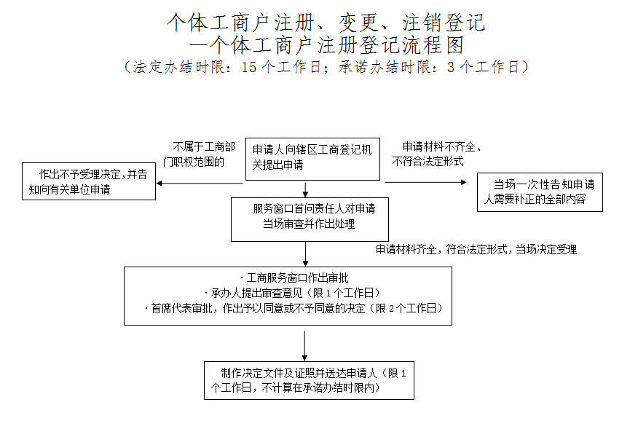

个体工商户注销办事指南
一、事项类型:行政许可
二、实施对象：自然人
三、实施主体：钦北区鸿亭街道办事处
四、设定依据：《个体工商户条例》
五、法定办结时限：15 个工作日承诺办结时限:3个工作日
六、申请材料:
序号 | 材料名称 | 材料内容 | 来源渠道 | 材料必要性 | 要求提供材料的依据
1 | 《委托代理人证明》及委托代理人身份证原件 | 材料形式：纸质  材料类型：核原件  原件份数：1 | 申请人自备  来源说明：申请人自备 | 非必要 | 工商总局等四部门关于实施个体工商户营业执照和税务登记证“两证整合”的意见（工商个字〔2016〕167号）
2 | 《个体工商户注销登记申请书》 | 材料形式：纸质  材料类型：核原件  原件份数：1 | 申请人自备  来源说明：申请人自备 | 必要 | 工商总局等四部门关于实施个体工商户营业执照和税务登记证“两证整合”的意见（工商个字〔2016〕167号）
3 | 营业执照正本和副本。 | 材料形式：纸质  材料类型：核原件  原件份数：1 | 政府部门核发  来源说明：市场监督管理部门核发 | 必要 | 工商总局等四部门关于实施个体工商户营业执照和税务登记证“两证整合”的意见（工商个字〔2016〕167号）
4 | 经营者的身份证原件 | 材料形式：纸质  材料类型：核原件  原件份数：1 | 申请人自备  来源说明：服务窗口提供免费复印 | 必要 | 工商总局等四部门关于实施个体工商户营业执照和税务登记证“两证整合”的意见（工商个字〔2016〕167号）
七、特殊审批环节:无
八、是否收费:不收费
九、办理地点：钦北区鸿亭街道办事处（水东派出所旁）政务服务大厅综合窗口
十、办理时间：工作日：上午 8:00-12:00，下午 15:00-18:00
十一、监督电话：0777—2366563咨询电话：0777-2366719
十二、流程图

个体工商户变更登记办事指南
一、事项类型:行政许可
二、实施对象：自然人
三、实施主体：钦北区鸿亭街道办事处
四、设定依据：《个体工商户条例》
五、法定办结时限：15 个工作日承诺办结时限:3个工作日
六、申请材料:
序号 | 材料名称 | 材料内容 | 来源渠道 | 材料必要性 | 要求提供材料的依据
1 | 变更事项相关证明文件 | 材料形式：纸质  材料类型：核原件  原件份数：1 | 申请人自备  来源说明：申请人自备或工商局窗口免费提供复印 | 必要 | 工商总局等四部门关于实施个体工商户营业执照和税务登记证“两证整合”的意见（工商个字〔2016〕167号）
2 | 营业执照正本和副本。 | 材料形式：纸质  材料类型：核原件  原件份数：1 | 政府部门核发  来源说明：市场监督管理部门核发 | 必要 | 工商总局等四部门关于实施个体工商户营业执照和税务登记证“两证整合”的意见（工商个字〔2016〕167号）
3 | 《委托代理人证明》及委托代理人身份证原件 | 材料形式：纸质  材料类型：核原件  原件份数：1 | 申请人自备  来源说明：申请人自备 | 非必要 | 工商总局等四部门关于实施个体工商户营业执照和税务登记证“两证整合”的意见（工商个字〔2016〕167号）
4 | 经营者的身份证原件 | 材料形式：纸质  材料类型：核原件  原件份数：1 | 申请人自备  来源说明：申请人自备 | 必要 | 工商总局等四部门关于实施个体工商户营业执照和税务登记证“两证整合”的意见（工商个字〔2016〕167号）
5 | 承诺书 | 材料形式：纸质  材料类型：原件  原件份数：1 | 申请人自备  来源说明：申请人自备 | 非必要 | 工商总局等四部门关于实施个体工商户营业执照和税务登记证“两证整合”的意见（工商个字〔2016〕167号）
6 | 《个体工商户变更（换照）登记申请书》 | 材料形式：纸质  材料类型：原件  原件份数：1 | 申请人自备  来源说明：申请人自备 | 必要 | 工商总局等四部门关于实施个体工商户营业执照和税务登记证“两证整合”的意见（工商个字〔2016〕167号）

七、特殊审批环节:无
八、是否收费:不收费
九、办理地点：钦北区鸿亭街道办事处（水东派出所旁）政务服务大厅综合窗口
十、办理时间：工作日：上午 8:00-12:00，下午 15:00-18:00
十一、监督电话：0777—2366563咨询电话：0777-2366719
十二、流程图

食品（含保健食品）经营许可办事指南
一、事项类型:行政许可
二、实施对象：自然人,企业法人,事业法人,社会组织法人,非法人企业,行政机关,其他组织
三、实施主体：钦北区鸿亭街道办事处
四、设定依据：《中华人民共和国食品安全法》
五、法定办结时限：20个工作日承诺办结时限:5个工作日
六、申请材料:
序号 | 材料名称 | 材料内容 | 来源渠道 | 材料必要性 | 要求提供材料的依据
1 | 产品合格证明、具体放置地点，经营者名称、住所、联系方式、食品经营许可证的公示方法等 | 材料形式：纸质  材料类型：原件  原件份数：1 | 申请人自备  来源说明：无 | 非必要 | 1.《食品经营许可管理办法》（2015年8月31日国家食品药品监督管理总局令第17号，2017年11月17日予以修改）第十二条第（四）项第二款；2.《广西壮族自治区食品药品监督管理局关于印发食品经营许可审查细则（试行）的通知》（桂食药监办〔2015〕7号）第二十三条
2 | 《食品经营许可申请书》 | 材料形式：纸质  材料类型：原件  原件份数：1 | 申请人自备  来源说明：无 | 必要 | 《食品经营许可管理办法》（2015年8月31日国家食品药品监督管理总局令第17号，2017年11月17日予以修改）第十二条第（一）项
3 | 检验合格报告 | 材料形式：纸质  材料类型：原件  原件份数：1 | 申请人自备  来源说明：无 | 非必要 | 《广西壮族自治区食品药品监督管理局关于印发食品经营许可审查细则（试行）的通知》（桂食药监办〔2015〕7号）第五十二条
4 | 与食品经营相适应的主要设备设施布局、操作流程等文件 | 材料形式：纸质  材料类型：原件  原件份数：1 | 申请人自备  来源说明：无 | 必要 | 《食品经营许可管理办法》（2015年8月31日国家食品药品监督管理总局令第17号，2017年11月17日予以修改）第十二条第（三）项
5 | 法定代表人（负责人）的身份证件 | 材料形式：纸质  材料类型：核原件  原件份数：1 | 申请人自备  来源说明：无 | 必要 | （1）《食品经营许可管理办法》（2015年8月31日国家食品药品监督管理总局令第17号，2017年11月17日予以修改）第十二条第（四）项第三款和第二十三条；  （2）《广西壮族自治区食品药品监督管理总局关于启用<食品经营许可证的公告》（2015年第64号）附件2《<食品经营许可证>填写说明》中1.2项“社会信用代码（身份证号码）”。
6 | 网站、网页或网店主页的截屏图 | 材料形式：纸质  材料类型：原件  原件份数：1 | 申请人自备  来源说明：无 | 非必要 | 《广西壮族自治区食品药品监督管理局关于印发食品经营许可审查细则（试行）的通知》（桂食药监办〔2015〕7号）第十三条、第十四条和第十五条
7 | 法定代表人的授权委托书 | 材材料形式：纸质  材料类型：原件  原件份数：1 | 申请人自备  来源说明：无 | 非必要 | 《食品经营许可管理办法》（2015年8月31日国家食品药品监督管理总局令第17号，2017年11月17日予以修改）第十二条第（四）项第三款。
8 | 仓库地址、面积、设备设施、储存条件等说明文件 | 材料形式：纸质  材料类型：原件  原件份数：1 | 申请人自备  来源说明：无 | 非必要 | 《广西壮族自治区食品药品监督管理局关于印发食品经营许可审查细则（试行）的通知》（桂食药监办〔2015〕7号）第十二条第一款
9 | 保证食品安全的规章制度 | 材料形式：纸质  材料类型：原件  原件份数：1 | 申请人自备  来源说明：无 | 必要 | 《食品经营许可管理办法》（2015年8月31日国家食品药品监督管理总局令第17号，2017年11月17日予以修改）第十二条第（四）项
10 | 合作协议（合同或意向书），《食品生产许可证》或登记备案证明、《食品经营许可证》 | 材料形式：纸质  材料类型：原件  原件份数：1 | 申请人自备  来源说明：无 | 非必要 | 《广西壮族自治区食品药品监督管理局关于印发食品经营许可审查细则（试行）的通知》（桂食药监办〔2015〕7号）第二十九条
- 特殊审批环节:
环节名称：现场审查；
联系电话：0777-2561156；
时限：20工作日；
组织单位：钦州市钦北区市场监督管理局；
依据及描述：《食品经营许可管理办法》（2015年8月31日国家食品药品监督管理总局令第17号，2017年11月17日予以修改）第十六条 县级以上地方食品药品监督管理部门应当对申请人提交的许可申请材料进行审查。需要对申请材料的实质内容进行核实的，应当进行现场核查。仅申请预包装食品销售(不含冷藏冷冻食品)的，以及食品经营许可变更不改变设施和布局的，可以不进行现场核查。
现场核查应当由符合要求的核查人员进行。核查人员不得少于2人。核查人员应当出示有效证件，填写食品经营许可现场核查表，制作现场核查记录，经申请人核对无误后，由核查人员和申请人在核查表和记录上签名或者盖章。申请人拒绝签名或者盖章的，核查人员应当注明情况。
食品药品监督管理部门可以委托下级食品药品监督管理部门，对受理的食品经营许可申请进行现场核查。
核查人员应当自接受现场核查任务之日起10个工作日内，完成对经营场所的现场核查。
八、是否收费:不收费
九、办理地点：钦北区鸿亭街道办事处（水东派出所旁）政务服务大厅综合窗口
十、办理时间：工作日：上午 8:00-12:00，下午 15:00-18:00
十一、监督电话：0777—2366563咨询电话：0777-2366719

十二、流程图
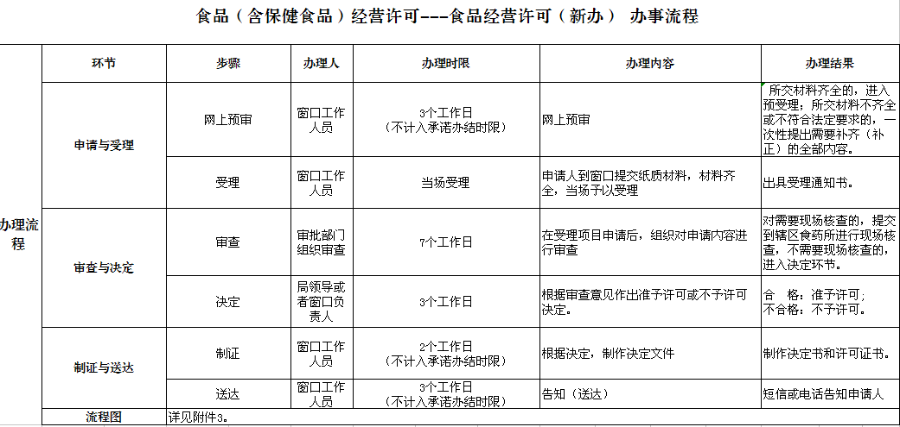

食品（含保健食品）经营许可（补办）
办事指南
一、事项类型:行政许可
二、实施对象：自然人,企业法人,事业法人,社会组织法人,非法人企业,行政机关,其他组织。
三、实施主体：钦北区鸿亭街道办事处
四、设定依据：《中华人民共和国食品安全法》
五、法定办结时限：20个工作日承诺办结时限:5个工作日
六、申请材料:
序号 | 材料名称 | 材料内容 | 来源渠道 | 材料必要性 | 要求提供材料的依据
1 | 《食品经营许可申请书》 | 材料形式：纸质  材料类型：原件  原件份数：1 | 申请人自备  来源说明：无 | 必要 | 《食品经营许可管理办法》（2015年8月31日国家食品药品监督管理总局令第17号，2017年11月17日予以修改）第十二条第（一）项
2 | 法定代表人的授权委托书 | 材料形式：纸质  材料类型：原件  原件份数：1 | 申请人自备  来源说明：无 | 非必要 | 《食品经营许可管理办法》（2015年8月31日国家食品药品监督管理总局令第17号，2017年11月17日予以修改）第十二条第（四）项第三款。
3 | 网站、网页或网店主页的截屏图 | 材料形式：纸质  材料类型：原件  原件份数：1 | 申请人自备  来源说明：无 | 非必要 | 《广西壮族自治区食品药品监督管理局关于印发食品经营许可审查细则（试行）的通知》（桂食药监办〔2015〕7号）第十三条、第十四条和第十五条
4 | 检验合格报告 | 材料形式：纸质  材料类型：原件  原件份数：1 | 申请人自备  来源说明：无 | 非必要 | 《广西壮族自治区食品药品监督管理局关于印发食品经营许可审查细则（试行）的通知》（桂食药监办〔2015〕7号）第五十二条
5 | 仓库地址、面积、设备设施、储存条件等说明文件 | 材料形式：纸质  材料类型：原件  原件份数：1 | 申请人自备  来源说明：无 | 非必要 | 《广西壮族自治区食品药品监督管理局关于印发食品经营许可审查细则（试行）的通知》（桂食药监办〔2015〕7号）第十二条第一款
6 | 合作协议（合同或意向书），《食品生产许可证》或登记备案证明、《食品经营许可证》 | 材料形式：纸质  材料类型：原件  原件份数：1 | 申请人自备  来源说明：无 | 非必要 | 《广西壮族自治区食品药品监督管理局关于印发食品经营许可审查细则（试行）的通知》（桂食药监办〔2015〕7号）第二十九条
7 | 与食品经营相适应的主要设备设施布局、操作流程等文件 | 材料形式：纸质  材料类型：原件  原件份数：1 | 申请人自备  来源说明：无 | 必要 | 《食品经营许可管理办法》（2015年8月31日国家食品药品监督管理总局令第17号，2017年11月17日予以修改）第十二条第（三）项
8 | 保证食品安全的规章制度 | 材料形式：纸质  材料类型：原件  原件份数：1 | 申请人自备  来源说明：无 | 必要 | 《食品经营许可管理办法》（2015年8月31日国家食品药品监督管理总局令第17号，2017年11月17日予以修改）第十二条第（四）项
9 | 法定代表人（负责人）的身份证件 | 材料形式：纸质  材料类型：核原件  原件份数：1 | 申请人自备  来源说明：无 | 必要 | （1）《食品经营许可管理办法》（2015年8月31日国家食品药品监督管理总局令第17号，2017年11月17日予以修改）第十二条第（四）项第三款和第二十三条；  （2）《广西壮族自治区食品药品监督管理总局关于启用<食品经营许可证的公告》（2015年第64号）附件2《<食品经营许可证>填写说明》中1.2项“社会信用代码（身份证号码）”。
10 | 产品合格证明、具体放置地点，经营者名称、住所、联系方式、食品经营许可证的公示方法等 | 材料形式：纸质  材料类型：原件  原件份数：1 | 申请人自备  来源说明：无 | 非必要 | 1.《食品经营许可管理办法》（2015年8月31日国家食品药品监督管理总局令第17号，2017年11月17日予以修改）第十二条第（四）项第二款；2.《广西壮族自治区食品药品监督管理局关于印发食品经营许可审查细则（试行）的通知》（桂食药监办〔2015〕7号）第二十三条
- 特殊审批环节:
环节名称：现场审查；
联系电话：0777-2561156；
时限：20工作日；
组织单位：钦州市钦北区市场监督管理局；
依据及描述：《食品经营许可管理办法》（2015年8月31日国家食品药品监督管理总局令第17号，2017年11月17日予以修改）第十六条 县级以上地方食品药品监督管理部门应当对申请人提交的许可申请材料进行审查。需要对申请材料的实质内容进行核实的，应当进行现场核查。仅申请预包装食品销售(不含冷藏冷冻食品)的，以及食品经营许可变更不改变设施和布局的，可以不进行现场核查。
现场核查应当由符合要求的核查人员进行。核查人员不得少于2人。核查人员应当出示有效证件，填写食品经营许可现场核查表，制作现场核查记录，经申请人核对无误后，由核查人员和申请人在核查表和记录上签名或者盖章。申请人拒绝签名或者盖章的，核查人员应当注明情况。
食品药品监督管理部门可以委托下级食品药品监督管理部门，对受理的食品经营许可申请进行现场核查。
核查人员应当自接受现场核查任务之日起10个工作日内，完成对经营场所的现场核查。
八、是否收费:不收费
九、办理地点：钦北区鸿亭街道办事处（水东派出所旁）政务服务大厅综合窗口
十、办理时间：工作日：上午 8:00-12:00，下午 15:00-18:00
十一、监督电话：0777—2366563咨询电话：0777-2366719
十二、流程图

食品（含保健食品）经营许可(变更)
办事指南
一、事项类型:行政许可
二、实施对象：自然人,企业法人,事业法人,社会组织法人,非法人企业,行政机关,其他组织
三、实施主体：钦北区鸿亭街道办事处
四、设定依据：《中华人民共和国食品安全法》
五、法定办结时限：20个工作日承诺办结时限:10个工作日
六、申请材料:
序号 | 材料名称 | 材料内容 | 来源渠道 | 材料必要性 | 要求提供材料的依据
1 | 《食品经营许可申请书》 | 材料形式：纸质  材料类型：原件  原件份数：1 | 申请人自备  来源说明：无 | 必要 | 《食品经营许可管理办法》（2015年8月31日国家食品药品监督管理总局令第17号，2017年11月17日予以修改）第十二条第（一）项
2 | 仓库地址、面积、设备设施、储存条件等说明文件 | 材料形式：纸质  材料类型：原件  原件份数：1 | 申请人自备  来源说明：无 | 非必要 | 《广西壮族自治区食品药品监督管理局关于印发食品经营许可审查细则（试行）的通知》（桂食药监办〔2015〕7号）第十二条第一款
3 | 食品安全自查、从业人员健康管理、进货查验记录、食品安全事故处置等保证食品安全的规章制度 | 材料形式：纸质  材料类型：原件  原件份数：1 | 申请人自备  来源说明：无 | 必要 | 《食品经营许可管理办法》（2015年8月31日国家食品药品监督管理总局令第17号，2017年11月17日予以修改）第十二条第（四）项
4 | 产品合格证明、具体放置地点，经营者名称、住所、联系方式、食品经营许可证的公示方法等 | 材料形式：纸质  材料类型：原件  原件份数：1 | 申请人自备  来源说明：无 | 非必要 | 1.《食品经营许可管理办法》（2015年8月31日国家食品药品监督管理总局令第17号，2017年11月17日予以修改）第十二条第（四）项第二款；2.《广西壮族自治区食品药品监督管理局关于印发食品经营许可审查细则（试行）的通知》（桂食药监办〔2015〕7号）第二十三条
5 | 合作协议（合同或意向书），《食品生产许可证》或登记备案证明、《食品经营许可证》等 | 材料形式：纸质  材料类型：原件  原件份数：1 | 申请人自备  来源说明：无 | 非必要 | 《广西壮族自治区食品药品监督管理局关于印发食品经营许可审查细则（试行）的通知》（桂食药监办〔2015〕7号）第二十九条
6 | 法定代表人（负责人）的身份证件 | 材料形式：纸质  材料类型：核原件  原件份数：1 | 申请人自备  来源说明：无 | 必要 | （1）《食品经营许可管理办法》（2015年8月31日国家食品药品监督管理总局令第17号，2017年11月17日予以修改）第十二条第（四）项第三款和第二十三条；  （2）《广西壮族自治区食品药品监督管理总局关于启用<食品经营许可证的公告》（2015年第64号）附件2《<食品经营许可证>填写说明》中1.2项“社会信用代码（身份证号码）”。
7 | 检验合格报告 | 材料形式：纸质  材料类型：原件  原件份数：1 | 申请人自备  来源说明：无 | 非必要 | 《广西壮族自治区食品药品监督管理局关于印发食品经营许可审查细则（试行）的通知》（桂食药监办〔2015〕7号）第五十二条
8 | 法定代表人的授权委托书 | 材料形式：纸质  材料类型：原件  原件份数：1 | 申请人自备  来源说明：无 | 非必要 | 《食品经营许可管理办法》（2015年8月31日国家食品药品监督管理总局令第17号，2017年11月17日予以修改）第十二条第（四）项第三款。
9 | 网站、网页或网店主页的截屏图 | 材料形式：纸质  材料类型：原件  原件份数：1 | 申请人自备  来源说明：无 | 非必要 | 《广西壮族自治区食品药品监督管理局关于印发食品经营许可审查细则（试行）的通知》（桂食药监办〔2015〕7号）第十三条、第十四条和第十五条
10 | 与食品经营相适应的主要设备设施布局、操作流程等文件 | 材料形式：纸质  材料类型：原件  原件份数：1 | 申请人自备  来源说明：无 | 必要 | 《食品经营许可管理办法》（2015年8月31日国家食品药品监督管理总局令第17号，2017年11月17日予以修改）第十二条第（三）项
- 特殊审批环节:
环节名称：现场审查；
联系电话：0777-2561156；
时限：20工作日；
组织单位：钦州市钦北区市场监督管理局；
依据及描述：《食品经营许可管理办法》（2015年8月31日国家食品药品监督管理总局令第17号，2017年11月17日予以修改）第十六条 县级以上地方食品药品监督管理部门应当对申请人提交的许可申请材料进行审查。需要对申请材料的实质内容进行核实的，应当进行现场核查。仅申请预包装食品销售(不含冷藏冷冻食品)的，以及食品经营许可变更不改变设施和布局的，可以不进行现场核查。
现场核查应当由符合要求的核查人员进行。核查人员不得少于2人。核查人员应当出示有效证件，填写食品经营许可现场核查表，制作现场核查记录，经申请人核对无误后，由核查人员和申请人在核查表和记录上签名或者盖章。申请人拒绝签名或者盖章的，核查人员应当注明情况。
食品药品监督管理部门可以委托下级食品药品监督管理部门，对受理的食品经营许可申请进行现场核查。
核查人员应当自接受现场核查任务之日起10个工作日内，完成对经营场所的现场核查。
八、是否收费:不收费
九、办理地点：钦北区鸿亭街道办事处（水东派出所旁）政务服务大厅综合窗口
十、办理时间：工作日：上午 8:00-12:00，下午 15:00-18:00
- 十一、监督电话：0777—2366563咨询电话：0777-2366719
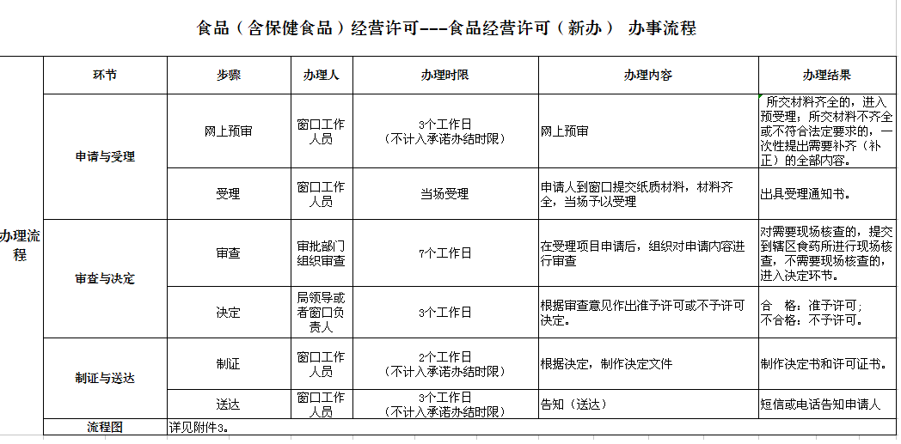

食品（含保健食品）经营许可（注销）
办事指南
一、事项类型:行政许可
二、实施对象：自然人,企业法人,事业法人,社会组织法人,非法人企业,行政机关,其他组织
三、实施主体：钦北区鸿亭街道办事处
四、设定依据：《中华人民共和国食品安全法》
五、法定办结时限：20个工作日承诺办结时限:5个工作日
六、申请材料:
序号 | 材料名称 | 材料内容 | 来源渠道 | 材料必要性 | 要求提供材料的依据
1 | 法定代表人（负责人）的身份证件 | 材料形式：纸质  材料类型：核原件  原件份数：1 | 申请人自备  来源说明：无 | 必要 | （1）《食品经营许可管理办法》（2015年8月31日国家食品药品监督管理总局令第17号，2017年11月17日予以修改）第十二条第（四）项第三款和第二十三条；  （2）《广西壮族自治区食品药品监督管理总局关于启用<食品经营许可证的公告》（2015年第64号）附件2《<食品经营许可证>填写说明》中1.2项“社会信用代码（身份证号码）”。
2 | 保证食品安全的规章制度 | 材料形式：纸质  材料类型：原件  原件份数：1 | 申请人自备  来源说明：无 | 必要 | 《食品经营许可管理办法》（2015年8月31日国家食品药品监督管理总局令第17号，2017年11月17日予以修改）第十二条第（四）项
3 | 《食品经营许可申请书》 | 材料形式：纸质  材料类型：原件  原件份数：1 | 申请人自备  来源说明：无 | 必要 | 《食品经营许可管理办法》（2015年8月31日国家食品药品监督管理总局令第17号，2017年11月17日予以修改）第十二条第（一）项
4 | 合作协议（合同或意向书），《食品生产许可证》或登记备案证明、《食品经营许可证》 | 材料形式：纸质  材料类型：原件  原件份数：1 | 申请人自备  来源说明：无 | 非必要 | 《广西壮族自治区食品药品监督管理局关于印发食品经营许可审查细则（试行）的通知》（桂食药监办〔2015〕7号）第二十九条
5 | 产品合格证明、具体放置地点，经营者名称、住所、联系方式、食品经营许可证的公示方法等 | 材料形式：纸质  材料类型：原件  原件份数：1 | 申请人自备  来源说明：无 | 非必要 | 1.《食品经营许可管理办法》（2015年8月31日国家食品药品监督管理总局令第17号，2017年11月17日予以修改）第十二条第（四）项第二款；2.《广西壮族自治区食品药品监督管理局关于印发食品经营许可审查细则（试行）的通知》（桂食药监办〔2015〕7号）第二十三条
6 | 网站、网页或网店主页的截屏图 | 材料形式：纸质  材料类型：原件  原件份数：1 | 申请人自备  来源说明：无 | 非必要 | 《广西壮族自治区食品药品监督管理局关于印发食品经营许可审查细则（试行）的通知》（桂食药监办〔2015〕7号）第十三条、第十四条和第十五条
7 | 与食品经营相适应的主要设备设施布局、操作流程等文件 | 材料形式：纸质  材料类型：原件  原件份数：1 | 申请人自备  来源说明：无 | 必要 | 《食品经营许可管理办法》（2015年8月31日国家食品药品监督管理总局令第17号，2017年11月17日予以修改）第十二条第（三）项
8 | 检验合格报告 | 材料形式：纸质  材料类型：原件  原件份数：1 | 申请人自备  来源说明：无 | 非必要 | 《广西壮族自治区食品药品监督管理局关于印发食品经营许可审查细则（试行）的通知》（桂食药监办〔2015〕7号）第五十二条
9 | 法定代表人的授权委托书 | 材料形式：纸质  材料类型：原件  原件份数：1 | 申请人自备  来源说明：无 | 非必要 | 《食品经营许可管理办法》（2015年8月31日国家食品药品监督管理总局令第17号，2017年11月17日予以修改）第十二条第（四）项第三款。
10 | 仓库地址、面积、设备设施、储存条件 | 材料形式：纸质  材料类型：原件  原件份数：1 | 申请人自备  来源说明：无 | 非必要 | 《广西壮族自治区食品药品监督管理局关于印发食品经营许可审查细则（试行）的通知》（桂食药监办〔2015〕7号）第十二条第一款
- 特殊审批环节:
环节名称：现场审查；
联系电话：0777-2561156；
时限：20工作日；
组织单位：钦州市钦北区市场监督管理局；
依据及描述：《食品经营许可管理办法》（2015年8月31日国家食品药品监督管理总局令第17号，2017年11月17日予以修改）第十六条 县级以上地方食品药品监督管理部门应当对申请人提交的许可申请材料进行审查。需要对申请材料的实质内容进行核实的，应当进行现场核查。仅申请预包装食品销售(不含冷藏冷冻食品)的，以及食品经营许可变更不改变设施和布局的，可以不进行现场核查。
现场核查应当由符合要求的核查人员进行。核查人员不得少于2人。核查人员应当出示有效证件，填写食品经营许可现场核查表，制作现场核查记录，经申请人核对无误后，由核查人员和申请人在核查表和记录上签名或者盖章。申请人拒绝签名或者盖章的，核查人员应当注明情况。
食品药品监督管理部门可以委托下级食品药品监督管理部门，对受理的食品经营许可申请进行现场核查。
核查人员应当自接受现场核查任务之日起10个工作日内，完成对经营场所的现场核查。
八、是否收费:不收费
九、办理地点：钦北区鸿亭街道办事处（水东派出所旁）政务服务大厅综合窗口
十、办理时间：工作日：上午 8:00-12:00，下午 15:00-18:00
十一、监督电话：0777—2366563咨询电话：0777-2366719
十二、流程图

食品（含保健食品）经营许可（延续）
办事指南
一、事项类型:行政许可
二、实施对象：自然人,企业法人,事业法人,社会组织法人,非法人企业,行政机关,其他组织
三、实施主体：钦北区鸿亭街道办事处
四、设定依据：《中华人民共和国食品安全法》
五、法定办结时限：20个工作日承诺办结时限:10个工作日
六、申请材料:
序号 | 材料名称 | 材料内容 | 来源渠道 | 材料必要性 | 要求提供材料的依据
1 | 仓库地址、面积、设备设施、储存条件等 | 材料形式：纸质  材料类型：原件  原件份数：1 | 申请人自备  来源说明：无 | 非必要 | 《广西壮族自治区食品药品监督管理局关于印发食品经营许可审查细则（试行）的通知》（桂食药监办〔2015〕7号）第十二条第一款
2 | 与食品经营相适应的主要设备设施布局、操作流程等文件 | 材料形式：纸质  材料类型：原件  原件份数：1 | 申请人自备  来源说明：无 | 必要 | 《食品经营许可管理办法》（2015年8月31日国家食品药品监督管理总局令第17号，2017年11月17日予以修改）第十二条第（三）项
3 | 法定代表人（负责人）的身份证件 | 材料形式：纸质  材料类型：核原件  原件份数：1 | 申请人自备  来源说明：无 | 必要 | （1）《食品经营许可管理办法》（2015年8月31日国家食品药品监督管理总局令第17号，2017年11月17日予以修改）第十二条第（四）项第三款和第二十三条；  （2）《广西壮族自治区食品药品监督管理总局关于启用<食品经营许可证的公告》（2015年第64号）附件2《<食品经营许可证>填写说明》中1.2项“社会信用代码（身份证号码）”。
4 | 检验合格报告 | 材料形式：纸质  材料类型：原件  原件份数：1 | 申请人自备  来源说明：无 | 非必要 | 《广西壮族自治区食品药品监督管理局关于印发食品经营许可审查细则（试行）的通知》（桂食药监办〔2015〕7号）第五十二条
5 | 产品合格证明、具体放置地点，经营者名称、住所、联系方式、食品经营许可证的公示方法等 | 材料形式：纸质  材料类型：原件  原件份数：1 | 申请人自备  来源说明：无 | 非必要 | 1.《食品经营许可管理办法》（2015年8月31日国家食品药品监督管理总局令第17号，2017年11月17日予以修改）第十二条第（四）项第二款；2.《广西壮族自治区食品药品监督管理局关于印发食品经营许可审查细则（试行）的通知》（桂食药监办〔2015〕7号）第二十三条
6 | 合作协议（合同或意向书），《食品生产许可证》或登记备案证明、《食品经营许可证》等 | 材料形式：纸质  材料类型：原件  原件份数：1 | 申请人自备  来源说明：无 | 非必要 | 《广西壮族自治区食品药品监督管理局关于印发食品经营许可审查细则（试行）的通知》（桂食药监办〔2015〕7号）第二十九条
7 | 网站、网页或网店主页的截屏图 | 材料形式：纸质  材料类型：原件  原件份数：1 | 申请人自备  来源说明：无 | 非必要 | 《广西壮族自治区食品药品监督管理局关于印发食品经营许可审查细则（试行）的通知》（桂食药监办〔2015〕7号）第十三条、第十四条和第十五条
8 | 食品安全自查、从业人员健康管理、进货查验记录、食品安全事故处置等保证食品安全的规章制度 | 材料形式：纸质  材料类型：原件  原件份数：1 | 申请人自备  来源说明：无 | 必要 | 《食品经营许可管理办法》（2015年8月31日国家食品药品监督管理总局令第17号，2017年11月17日予以修改）第十二条第（四）项
9 | 《食品经营许可申请书》 | 材料形式：纸质  材料类型：原件  原件份数：1 | 申请人自备  来源说明：无 | 必要 | 《食品经营许可管理办法》（2015年8月31日国家食品药品监督管理总局令第17号，2017年11月17日予以修改）第十二条第（一）项
10 | 法定代表人的授权委托书 | 材料形式：纸质  材料类型：原件  原件份数：1 | 申请人自备  来源说明：无 | 非必要 | 《食品经营许可管理办法》（2015年8月31日国家食品药品监督管理总局令第17号，2017年11月17日予以修改）第十二条第（四）项第三款。
- 特殊审批环节:
环节名称：现场审查；
联系电话：0777-2561156；
时限：20工作日；
组织单位：钦州市钦北区市场监督管理局；
依据及描述：《食品经营许可管理办法》（2015年8月31日国家食品药品监督管理总局令第17号，2017年11月17日予以修改）第十六条 县级以上地方食品药品监督管理部门应当对申请人提交的许可申请材料进行审查。需要对申请材料的实质内容进行核实的，应当进行现场核查。仅申请预包装食品销售(不含冷藏冷冻食品)的，以及食品经营许可变更不改变设施和布局的，可以不进行现场核查。
现场核查应当由符合要求的核查人员进行。核查人员不得少于2人。核查人员应当出示有效证件，填写食品经营许可现场核查表，制作现场核查记录，经申请人核对无误后，由核查人员和申请人在核查表和记录上签名或者盖章。申请人拒绝签名或者盖章的，核查人员应当注明情况。
食品药品监督管理部门可以委托下级食品药品监督管理部门，对受理的食品经营许可申请进行现场核查。
核查人员应当自接受现场核查任务之日起10个工作日内，完成对经营场所的现场核查。
八、是否收费:不收费
九、办理地点：钦北区鸿亭街道办事处（水东派出所旁）政务服务大厅综合窗口
十、办理时间：工作日：上午 8:00-12:00，下午 15:00-18:00
十一、监督电话：0777—2366563咨询电话：0777-2366719
十二、流程图

食品（含保健食品）经营许可（新办）
办事指南
一、事项类型:行政许可
二、实施对象：自然人,企业法人,事业法人,社会组织法人,非法人企业,行政机关,其他组织
三、实施主体：钦北区鸿亭街道办事处
四、设定依据：《中华人民共和国食品安全法》
五、法定办结时限：20个工作日承诺办结时限:10个工作日
六、申请材料:
序号 | 材料名称 | 材料内容 | 来源渠道 | 材料必要性 | 要求提供材料的依据
1 | 《食品经营许可申请书》 | 材料形式：纸质  材料类型：原件  原件份数：1 | 申请人自备  来源说明：无 | 必要 | 《食品经营许可管理办法》（2015年8月31日国家食品药品监督管理总局令第17号，2017年11月17日予以修改）第十二条第（一）项
2 | 食品安全第三方机构出具的对成品安全性的检验合格报告 | 材料形式：纸质  材料类型：原件  原件份数：1 | 申请人自备  来源说明：无 | 非必要 | 《广西壮族自治区食品药品监督管理局关于印发食品经营许可审查细则（试行）的通知》（桂食药监办〔2015〕7号）第五十二条
3 | 网站、网页或网店主页的截屏图 | 材料形式：纸质  材料类型：原件  原件份数：1 | 申请人自备  来源说明：无 | 非必要 | 《广西壮族自治区食品药品监督管理局关于印发食品经营许可审查细则（试行）的通知》（桂食药监办〔2015〕7号）第十三条、第十四条和第十五条
4 | 产品合格证明、具体放置地点，经营者名称、住所、联系方式、食品经营许可证的公示方法等 | 材料形式：纸质  材料类型：原件  原件份数：1 | 申请人自备  来源说明：无 | 非必要 | 1.《食品经营许可管理办法》（2015年8月31日国家食品药品监督管理总局令第17号，2017年11月17日予以修改）第十二条第（四）项第二款；2.《广西壮族自治区食品药品监督管理局关于印发食品经营许可审查细则（试行）的通知》（桂食药监办〔2015〕7号）第二十三条
5 | （供货商）的合作协议（合同或意向书），《食品生产许可证》或登记备案证明、《食品经营许可证》等 | 材料形式：纸质  材料类型：原件  原件份数：1 | 申请人自备  来源说明：无 | 非必要 | 《广西壮族自治区食品药品监督管理局关于印发食品经营许可审查细则（试行）的通知》（桂食药监办〔2015〕7号）第二十九条
6 | 法定代表人的授权委托书 | 材料形式：纸质  材料类型：原件  原件份数：1 | 申请人自备  来源说明：无 | 非必要 | 《食品经营许可管理办法》（2015年8月31日国家食品药品监督管理总局令第17号，2017年11月17日予以修改）第十二条第（四）项第三款。
7 | 食品安全自查、从业人员健康管理、进货查验记录、食品安全事故处置等保证食品安全的规章制度 | 材料形式：纸质  材料类型：原件  原件份数：1 | 申请人自备  来源说明：无 | 必要 | 《食品经营许可管理办法》（2015年8月31日国家食品药品监督管理总局令第17号，2017年11月17日予以修改）第十二条第（四）项
8 | 与食品经营相适应的主要设备设施布局、操作流程等文件 | 材料形式：纸质  材料类型：原件  原件份数：1 | 申请人自备  来源说明：无 | 必要 | 《食品经营许可管理办法》（2015年8月31日国家食品药品监督管理总局令第17号，2017年11月17日予以修改）第十二条第（三）项
9 | 法定代表人（负责人）的身份证件 | 材料形式：纸质  材料类型：核原件  原件份数：1 | 申请人自备  来源说明：无 | 必要 | （1）《食品经营许可管理办法》（2015年8月31日国家食品药品监督管理总局令第17号，2017年11月17日予以修改）第十二条第（四）项第三款和第二十三条；  （2）《广西壮族自治区食品药品监督管理总局关于启用<食品经营许可证的公告》（2015年第64号）附件2《<食品经营许可证>填写说明》中1.2项“社会信用代码（身份证号码）”。
10 | 提供仓库地址、面积、设备设施、储存条件等 | 材料形式：纸质  材料类型：原件  原件份数：1 | 申请人自备  来源说明：无 | 非必要 | 《广西壮族自治区食品药品监督管理局关于印发食品经营许可审查细则（试行）的通知》（桂食药监办〔2015〕7号）第十二条第一款
七、特殊审批环节:
八、是否收费:不收费
九、办理地点：钦北区鸿亭街道办事处（水东派出所旁）政务服务大厅综合窗口
十、办理时间：工作日：上午 8:00-12:00，下午 3:00-18:00
十一、监督电话：0777—2366563咨询电话：0777-2366719
十二、流程图

举办健身气功活动及设立站点审批
办事指南
一、事项类型:行政许可
二、实施对象：企业法人,其他组织
三、实施主体：钦北区鸿亭街道办事处
四、设定依据：《国务院对确需保留的行政审批项目设定行政许可的决定》、《国务院关于第五批取消和下放管理层级行政审批项目的决定》、《健身气功管理办法》
五、法定办结时限：20个工作日承诺办结时限:10个工作日
六、申请材料:
序号 | 材料名称 | 材料内容 | 来源渠道 | 材料必要性 | 要求提供材料的依据
1 | 举办健身气功活动及站点筹建初审申请表 | 材料形式：纸质  材料类型：原件  原件份数：1 | 申请人自备  来源说明：申请人自备 | 必要 | 《健身气功管理办法》第十条
2 | 承诺书 | 材料形式：纸质  材料类型：原件  原件份数：1 | 申请人自备  来源说明：申请人自备 | 必要 | 《健身气功管理办法》第十条
3 | 申请书 | 材料形式：纸质  材料类型：原件  原件份数：1 | 申请人自备  来源说明：申请人自备 | 必要 | 《健身气功管理办法》第十条
七、特殊审批环节:无
八、是否收费:不收费
九、办理地点：钦北区鸿亭街道办事处（水东派出所旁）政务服务大厅综合窗口
十、办理时间：工作日：上午 8:00-12:00，下午 15:00-18:00
十一、监督电话：0777—2366563咨询电话：0777-2366719

十二、流程图

举办健身气功活动及设立站点审批流程图

（法定办结时限20个工作日、承诺办结时限5个工作日）

服务窗口首问责任人通知申请人领取决定文件
（限1个工作日）

审批股制作决定文件
（限1个工作日）

局负责人审批，作出予以同意或不予同意决定
（限1个工作日）
分管领导审核 （限1个工作日）
承办人提出审查意见（限1个工作日）
审批股审查（共限2个工作日）
申请材料齐全，符合法
定形式，当场决定受理
申请材料不齐全、不符合法定形式
不属于本局
职权范围的
一次性告知申请人补正的全部内容
服务窗口责任人对申请当场审查作出处理
作出不予受理决定，并告知向有关单位申请
申请人提出申请

困难残疾人生活补贴和重度残疾人
护理补贴办事指南
一、事项类型:行政给付
二、实施对象：自然人
三、实施主体：钦北区鸿亭街道办事处
四、设定依据：《国务院关于全面建立困难残疾人生活补贴和重度残疾人护理补贴制度的意见》
五、法定办结时限：30个工作日承诺办结时限:15个工作日
六、申请材料:
序号 | 材料名称 | 材料内容 | 来源渠道 | 材料必要性 | 要求提供材料的依据
1 | 家庭户口本、户主（或监护人）身份证 | 材料形式：纸质  材料类型：核原件  原件份数：1 | 申请人自备  来源说明：申请人自备 | 必要 | 广西壮族自治区困难残疾人生活补贴和重度残疾人护理补贴实施办法的通知
2 | 申请人领取困难残疾人生活补贴和重度残疾人护理补贴的银行存折或银行卡 | 材料形式：纸质  材料类型：原件  原件份数：1 | 申请人自备  来源说明：申请人自备 | 必要 | 广西壮族自治区困难残疾人生活补贴和重度残疾人护理补贴实施办法的通知
3 | 申请人残疾人证原件 | 材料形式：纸质  材料类型：核原件  原件份数：1 | 申请人自备  来源说明：申请人自备 | 必要 | 广西壮族自治区困难残疾人生活补贴和重度残疾人护理补贴实施办法的通知
4 | 广西困难残疾人生活补贴申请审批表 | 材料形式：纸质  材料类型：原件  原件份数：1 | 政府部门核发  来源说明：乡镇上交 | 必要 | 《广西壮族自治区民政厅办公室关于印发使用新的残疾人两项补贴申请审批表等规范文本有关事项的通知》（桂民办发〔2016〕28号）
七、特殊审批环节:无
八、是否收费:不收费
九、办理地点：钦北区鸿亭街道办事处（水东派出所旁）政务服务大厅综合窗口
十、办理时间：工作日：上午 8:00-12:00，下午 15:00-18:00
十一、监督电话：0777—2366563咨询电话：0777-2366719
十二、流程图
1、广西困难残疾人生活补贴申请审批流程图

、
申请人提交相关申请材料

当面一次性告知申请人
街道办事处或镇人民政府受理，初审
办结时限：10个工作日
初审不合格
初审合格
10个工作日内书面告知申请人
钦北区残联审核
办结时限：10个工作日
审核不属实
审核属实
钦北区民政局低保经办机构负责人审核
办结时限：3个工作日
发放补贴
办结时限：补贴资金到位后10日内
钦北区民政局困难残疾人生活补贴经办人提出意见
办结时限：3个工作日
钦北区民政局负责人签署意见
办结时限：4个工作日

审定不符合
10个工作日内书面告知申请人
资格条件

审定符合资格条件

2、广西重度残疾人护理补贴申请审批流程图
申请人提交相关申请材料

初审不合格
当面一次性告知申请人
街道办事处或镇人民政府受理，初审
办结时限：10个工作日
初审合格
10个工作日内书面告知申请人
钦北区残联审核
办结时限：10个工作日
审核不属实
审核属实
钦北区民政局重度残疾人护理补贴经办人提出意见
办结时限：4个工作日

审定不符合
10个工作日内书面告知申请人
钦北区民政局负责人签署意见
办结时限：6个工作日
资格条件

审定符合资格条件
发放补贴
办结时限：补贴资金到位后10日内

户口登记、注销、迁移办事指南
一、事项类型:行政确认
二、实施对象：自然人
三、实施主体：钦北区鸿亭街道办事处
四、设定依据：《中华人民共和国户口登记条例》
五、法定办结时限：1个工作日承诺办结时限:1个工作日
六、申请材料:
序号 | 材料名称 | 材料内容 | 来源渠道 | 材料必要性 | 要求提供材料的依据
1 | 《定居港澳台注销户口通知书》 | 材料形式：纸质  材料类型：核原件  原件份数：1 | 申请人自备  来源说明：入境管理部门出具和申请人自备 | 必要 | 关于公布自治区行政审批项目操作规范的通知》（桂法制发[2012]2号）中户口登记操作规范第六条第三款第（四）项
2 | 《前往港、澳、台通行证》 | 材料形式：纸质  材料类型：核原件  原件份数：1 | 申请人自备  来源说明：区公安厅出入境管理部门签发和申请人自备 | 必要 | 《关于公布自治区行政审批项目操作规范的通知》（桂法制发[2012]2号）中户口登记操作规范第六条第三款第（四）项
3 | 居民户口簿和居民身份证 | 材料形式：纸质  材料类型：核原件  原件份数：1 | 申请人自备  来源说明：无 | 必要 | 《关于公布自治区行政审批项目操作规范的通知》（桂法制发[2012]2号）中户口登记操作规范第六条第三款第（三）项
4 | 公民所获取的定居地定居证明 | 材料形式：纸质  材料类型：核原件  原件份数：1 | 申请人自备  来源说明：国（境）外出入境管理部门出具和申请人自备 | 必要 | 《关于公布自治区行政审批项目操作规范的通知》（桂法制发[2012]2号）中户口登记操作规范第六条第三款第（四）项
七、特殊审批环节:无
八、是否收费:不收费
九、办理地点：钦北区鸿亭街道办事处（水东派出所旁）政务服务大厅综合窗口
十、办理时间：工作日：上午 8:00-12:00，下午 15:00-18:00
十一、监督电话：0777—2366563咨询电话：0777-2366719
十二、流程图
户口登记确定流程图
（承诺办结时限：当场办结）

申请人提交申请材料

补齐 退回
不符合受理条件
符合条件材料不齐

是否符合条件

是
受理

审核
不通过

通过
决定

归档

变更出生地办事指南
一、事项类型:行政确认
二、实施对象：自然人,企业法人,事业法人,社会组织法人,非法人企业,行政机关,其他组织等。
三、实施主体：钦北区鸿亭街道办事处
四、设定依据：《中华人民共和国户口登记条例》
五、法定办结时限：1个工作日 承诺办结时限:1个工作日
六、申请材料:
序号 | 材料名称 | 材料内容 | 来源渠道 | 材料必要性 | 要求提供材料的依据
1 | 公民所获取的定居地定居证明 | 材料形式：纸质  材料类型：原件  原件份数：1 | 申请人自备  来源说明：国（境）外出入境管理部门出具和申请人自备 | 必要 | 《关于公布自治区行政审批项目操作规范的通知》（桂法制发[2012]2号）中户口登记操作规范第六条第三款第（四）项
2 | 《定居港澳台注销户口通知书》 | 材料形式：纸质  材料类型：原件  原件份数：1 | 申请人自备  来源说明：入境管理部门出具和申请人自备 | 必要 | 关于公布自治区行政审批项目操作规范的通知》（桂法制发[2012]2号）中户口登记操作规范第六条第三款第（四）项
3 | 居民户口簿和居民身份证 | 材料类型：核原件  原件份数：1 | 申请人自备  来源说明：无 | 必要 | 《关于公布自治区行政审批项目操作规范的通知》（桂法制发[2012]2号）中户口登记操作规范第六条第三款第（三）项
4 | 《前往港、澳、台通行证》 | 材料类型：核原件  原件份数：1 | 申请人自备  来源说明：区公安厅出入境管理部门签发和申请人自备 | 必要 | 《关于公布自治区行政审批项目操作规范的通知》（桂法制发[2012]2号）中户口登记操作规范第六条第三款第（四）项
七、中介服务:无中介服务
八、是否收费:不收费
九、办理地点：钦北区鸿亭街道办事处（水东派出所旁）政务服务大厅综合窗口
十、办理时间：工作日：上午 8:00-12:00，下午 15:00-18:00
十一、监督电话：0777—2366563咨询电话：0777-2366719
十二、流程图
（承诺办结时限：当场办结）
申请人提交申请材料

补齐 退回
不符合受理条件
符合条件材料不齐

是否符合条件

是
受理

审核
不通过

通过
决定

归档

变更血型办事指南
一、事项类型:行政确认
二、实施对象：自然人,企业法人,事业法人,社会组织法人,非法人企业,行政机关,其他组织等。
三、实施主体：钦北区鸿亭街道办事处
四、设定依据：《中华人民共和国户口登记条例》
五、法定办结时限：1个工作日 承诺办结时限:1个工作日
六、申请材料:
序号 | 材料名称 | 材料内容 | 来源渠道 | 材料必要性 | 要求提供材料的依据
1 | 公民所获取的定居地定居证明 | 材料形式：纸质  材料类型：原件  原件份数：1 | 申请人自备  来源说明：国（境）外出入境管理部门出具和申请人自备 | 必要 | 《关于公布自治区行政审批项目操作规范的通知》（桂法制发[2012]2号）中户口登记操作规范第六条第三款第（四）项
2 | 《前往港、澳、台通行证》 | 材料类型：原件  原件份数：1 | 申请人自备  来源说明：区公安厅出入境管理部门签发和申请人自备 | 必要 | 《关于公布自治区行政审批项目操作规范的通知》（桂法制发[2012]2号）中户口登记操作规范第六条第三款第（四）项
3 | 《定居港澳台注销户口通知书》 | 材料类型：核原件  原件份数：1 | 申请人自备  来源说明：入境管理部门出具和申请人自备 | 必要 | 关于公布自治区行政审批项目操作规范的通知》（桂法制发[2012]2号）中户口登记操作规范第六条第三款第（四）项
4 | 居民户口簿和居民身份证 | 材料类型：核原件  原件份数：1 | 申请人自备  来源说明：无 | 必要 | 《关于公布自治区行政审批项目操作规范的通知》（桂法制发[2012]2号）中户口登记操作规范第六条第三款第（三）项
七、中介服务:无中介服务
八、是否收费:不收费
九、办理地点：钦北区鸿亭街道办事处（水东派出所旁）政务服务大厅综合窗口
十、办理时间：工作日：上午 8:00-12:00，下午 15:00-18:00
十一、监督电话：0777—2366563咨询电话：0777-2366719
十二、流程图
（承诺办结时限：当场办结）
申请人提交申请材料

补齐 退回
不符合受理条件
符合条件材料不齐

是否符合条件

是
受理

审核
不通过

通过
决定

归档

变更兵役状况办事指南
一、事项类型:行政确认
二、实施对象：自然人,企业法人,事业法人,社会组织法人,非法人企业,行政机关,其他组织等。
三、实施主体：钦北区鸿亭街道办事处
四、设定依据：《中华人民共和国户口登记条例》
五、法定办结时限：1个工作日 承诺办结时限:1个工作日
六、申请材料:
序号 | 材料名称 | 材料内容 | 来源渠道 | 材料必要性 | 要求提供材料的依据
1 | 《前往港、澳、台通行证》 | 材料形式：纸质  材料类型：原件  原件份数：1 | 申请人自备  来源说明：区公安厅出入境管理部门签发和申请人自备 | 必要 | 《关于公布自治区行政审批项目操作规范的通知》（桂法制发[2012]2号）中户口登记操作规范第六条第三款第（四）项
2 | 《定居港澳台注销户口通知书》 | 材料类型：原件  原件份数：1 | 申请人自备  来源说明：入境管理部门出具和申请人自备 | 必要 | 关于公布自治区行政审批项目操作规范的通知》（桂法制发[2012]2号）中户口登记操作规范第六条第三款第（四）项
3 | 居民户口簿和居民身份证 | 材料类型：核原件  原件份数：1 | 申请人自备  来源说明：无 | 必要 | 《关于公布自治区行政审批项目操作规范的通知》（桂法制发[2012]2号）中户口登记操作规范第六条第三款第（三）项
4 | 公民所获取的定居地定居证明 | 材料类型：核原件  原件份数：1 | 申请人自备  来源说明：国（境）外出入境管理部门出具和申请人自备 | 必要 | 《关于公布自治区行政审批项目操作规范的通知》（桂法制发[2012]2号）中户口登记操作规范第六条第三款第（四）项
七、中介服务:无中介服务
八、是否收费:不收费
九、办理地点：钦北区鸿亭街道办事处（水东派出所旁）政务服务大厅综合窗口
十、办理时间：工作日：上午 8:00-12:00，下午 15:00-18:00
十一、监督电话：0777—2366563咨询电话：0777-2366719
十二、流程图
（承诺办结时限：当场办结）
申请人提交申请材料

补齐 退回
不符合受理条件
符合条件材料不齐

是否符合条件

是
受理

审核
不通过

通过
决定

归档

变更、更正姓名办事指南
一、事项类型:行政确认
二、实施对象：自然人,企业法人,事业法人,社会组织法人,非法人企业,行政机关,其他组织等。
三、实施主体：钦北区鸿亭街道办事处
四、设定依据：《中华人民共和国户口登记条例》
五、法定办结时限：1个工作日 承诺办结时限:1个工作日
六、申请材料:
序号 | 材料名称 | 材料内容 | 来源渠道 | 材料必要性 | 要求提供材料的依据
1 | 《前往港、澳、台通行证》 | 材料形式：纸质  材料类型：原件  原件份数：1 | 申请人自备  来源说明：区公安厅出入境管理部门签发和申请人自备 | 必要 | 《关于公布自治区行政审批项目操作规范的通知》（桂法制发[2012]2号）中户口登记操作规范第六条第三款第（四）项
2 | 《定居港澳台注销户口通知书》 | 材料类型：原件  原件份数：1 | 申请人自备  来源说明：入境管理部门出具和申请人自备 | 必要 | 关于公布自治区行政审批项目操作规范的通知》（桂法制发[2012]2号）中户口登记操作规范第六条第三款第（四）项
3 | 居民户口簿和居民身份证 | 材料类型：核原件  原件份数：1 | 申请人自备  来源说明：无 | 必要 | 《关于公布自治区行政审批项目操作规范的通知》（桂法制发[2012]2号）中户口登记操作规范第六条第三款第（三）项
4 | 公民所获取的定居地定居证明 | 材料类型：核原件  原件份数：1 | 申请人自备  来源说明：国（境）外出入境管理部门出具和申请人自备 | 必要 | 《关于公布自治区行政审批项目操作规范的通知》（桂法制发[2012]2号）中户口登记操作规范第六条第三款第（四）项
七、中介服务:无中介服务
八、是否收费:不收费
九、办理地点：钦北区鸿亭街道办事处（水东派出所旁）政务服务大厅综合窗口
十、办理时间：工作日：上午 8:00-12:00，下午 15:00-18:00
十一、监督电话：0777—2366563咨询电话：0777-2366719
十二、流程图
（承诺办结时限：当场办结）
申请人提交申请材料

补齐 退回
不符合受理条件
符合条件材料不齐

是否符合条件

是
受理

审核
不通过

通过
决定

归档

变更、更正性别办事指南
一、事项类型:行政确认
二、实施对象：自然人,企业法人,事业法人,社会组织法人,非法人企业,行政机关,其他组织等。
三、实施主体：钦北区鸿亭街道办事处
四、设定依据：《中华人民共和国户口登记条例》
五、法定办结时限：20个工作日 承诺办结时限:10个工作日
六、申请材料:
序号 | 材料名称 | 材料内容 | 来源渠道 | 材料必要性 | 要求提供材料的依据
1 | 公民所获取的定居地定居证明 | 材料形式：纸质  材料类型：原件  原件份数：1 | 申请人自备  来源说明：国（境）外出入境管理部门出具和申请人自备 | 必要 | 《关于公布自治区行政审批项目操作规范的通知》（桂法制发[2012]2号）中户口登记操作规范第六条第三款第（四）项
2 | 居民户口簿和居民身份证 | 材料类型：原件  原件份数：1 | 申请人自备  来源说明：无 | 必要 | 《关于公布自治区行政审批项目操作规范的通知》（桂法制发[2012]2号）中户口登记操作规范第六条第三款第（三）项
3 | 《定居港澳台注销户口通知书》 | 材料类型：核原件  原件份数：1 | 申请人自备  来源说明：入境管理部门出具和申请人自备 | 必要 | 关于公布自治区行政审批项目操作规范的通知》（桂法制发[2012]2号）中户口登记操作规范第六条第三款第（四）项
4 | 《前往港、澳、台通行证》 | 材料类型：核原件  原件份数：1 | 申请人自备  来源说明：区公安厅出入境管理部门签发和申请人自备 | 必要 | 《关于公布自治区行政审批项目操作规范的通知》（桂法制发[2012]2号）中户口登记操作规范第六条第三款第（四）项
七、中介服务:无中介服务
八、是否收费:不收费
九、办理地点：钦北区鸿亭街道办事处（水东派出所旁）政务服务大厅综合窗口
十、办理时间：工作日：上午 8:00-12:00，下午 15:00-18:00
十一、监督电话：0777—2366563咨询电话：0777-2366719
十二、流程图
（承诺办结时限：当场办结）
申请人提交申请材料

补齐 退回
不符合受理条件
符合条件材料不齐

是否符合条件

是
受理

审核
不通过

通过
决定

归档

变更文化程度办事指南
一、事项类型:行政确认
二、实施对象：自然人,企业法人,事业法人,社会组织法人,非法人企业,行政机关,其他组织等。
三、实施主体：钦北区鸿亭街道办事处
设定依据：《中华人民共和国户口登记条例》
五、法定办结时限：1个工作日 承诺办结时限:1个工作日
六、申请材料:
序号 | 材料名称 | 材料内容 | 来源渠道 | 材料必要性 | 要求提供材料的依据
1 | 居民户口簿和居民身份证 | 材料形式：纸质  材料类型：原件  原件份数：1 | 申请人自备  来源说明：无 | 必要 | 《关于公布自治区行政审批项目操作规范的通知》（桂法制发[2012]2号）中户口登记操作规范第六条第三款第（三）项
2 | 公民所获取的定居地定居证明 | 材料类型：原件  原件份数：1 | 申请人自备  来源说明：国（境）外出入境管理部门出具和申请人自备 | 必要 | 《关于公布自治区行政审批项目操作规范的通知》（桂法制发[2012]2号）中户口登记操作规范第六条第三款第（四）项
3 | 《前往港、澳、台通行证》 | 材料类型：核原件  原件份数：1 | 申请人自备  来源说明：区公安厅出入境管理部门签发和申请人自备 | 必要 | 《关于公布自治区行政审批项目操作规范的通知》（桂法制发[2012]2号）中户口登记操作规范第六条第三款第（四）项
4 | 《定居港澳台注销户口通知书》 | 材料类型：核原件  原件份数：1 | 申请人自备  来源说明：入境管理部门出具和申请人自备 | 必要 | 关于公布自治区行政审批项目操作规范的通知》（桂法制发[2012]2号）中户口登记操作规范第六条第三款第（四）项
七、中介服务:无中介服务
八、是否收费:不收费
九、办理地点：钦北区鸿亭街道办事处（水东派出所旁）政务服务大厅综合窗口
十、办理时间：工作日：上午 8:00-12:00，下午 15:00-18:00
十一、监督电话：0777—2366563咨询电话：0777-2366719
十二、流程图
（承诺办结时限：当场办结）
申请人提交申请材料

补齐 退回
不符合受理条件
符合条件材料不齐

是否符合条件

是
受理

审核
不通过

通过
决定

归档

死亡注销办事指南
一、事项类型:行政确认
二、实施对象：自然人,企业法人,事业法人,社会组织法人,非法人企业,行政机关,其他组织等。
三、实施主体：钦北区鸿亭街道办事处
四、设定依据：《中华人民共和国户口登记条例》
五、法定办结时限：1个工作日 承诺办结时限:1个工作日
六、申请材料:
序号 | 材料名称 | 材料内容 | 来源渠道 | 材料必要性 | 要求提供材料的依据
1 | 居民户口簿和居民身份证 | 材料形式：纸质  材料类型：核原件  原件份数：1 | 申请人自备  来源说明：无 | 必要 | 《关于公布自治区行政审批项目操作规范的通知》（桂法制发[2012]2号）中户口登记操作规范第六条第三款第（三）项
2 | 公民所获取的定居地定居证明 | 材料类型：原件  原件份数：1 | 申请人自备  来源说明：国（境）外出入境管理部门出具和申请人自备 | 必要 | 《关于公布自治区行政审批项目操作规范的通知》（桂法制发[2012]2号）中户口登记操作规范第六条第三款第（四）项
3 | 《前往港、澳、台通行证》 | 材料类型：核原件  原件份数：1 | 申请人自备  来源说明：区公安厅出入境管理部门签发和申请人自备 | 必要 | 《关于公布自治区行政审批项目操作规范的通知》（桂法制发[2012]2号）中户口登记操作规范第六条第三款第（四）项
4 | 《定居港澳台注销户口通知书》 | 材料类型：核原件  原件份数：1 | 申请人自备  来源说明：入境管理部门出具和申请人自备 | 必要 | 关于公布自治区行政审批项目操作规范的通知》（桂法制发[2012]2号）中户口登记操作规范第六条第三款第（四）项
七、中介服务:无中介服务
八、是否收费:不收费
九、办理地点：钦北区鸿亭街道办事处（水东派出所旁）政务服务大厅综合窗口
十、办理时间：工作日：上午 8:00-12:00，下午 15:00-18:00
十一、监督电话：0777—2366563咨询电话：0777-2366719
十二、流程图
（承诺办结时限：当场办结）
申请人提交申请材料

补齐 退回
不符合受理条件
符合条件材料不齐

是否符合条件

是
受理

审核
不通过

通过
决定

归档

收养落户办事指南
一、事项类型:行政确认
二、实施对象：自然人,企业法人,事业法人,社会组织法人,非法人企业,行政机关,其他组织等。
三、实施主体：钦北区鸿亭街道办事处
四、设定依据：《中华人民共和国户口登记条例》
五、法定办结时限：1个工作日 承诺办结时限:1个工作日
六、申请材料:
序号 | 材料名称 | 材料内容 | 来源渠道 | 材料必要性 | 要求提供材料的依据
1 | 居民户口簿和居民身份证 | 材料形式：纸质  材料类型：核原件  原件份数：1 | 申请人自备  来源说明：无 | 必要 | 《关于公布自治区行政审批项目操作规范的通知》（桂法制发[2012]2号）中户口登记操作规范第六条第三款第（三）项
2 | 公民所获取的定居地定居证明 | 材料类型：原件  原件份数：1 | 申请人自备  来源说明：国（境）外出入境管理部门出具和申请人自备 | 必要 | 《关于公布自治区行政审批项目操作规范的通知》（桂法制发[2012]2号）中户口登记操作规范第六条第三款第（四）项
3 | 《前往港、澳、台通行证》 | 材料类型：核原件  原件份数：1 | 申请人自备  来源说明：区公安厅出入境管理部门签发和申请人自备 | 必要 | 《关于公布自治区行政审批项目操作规范的通知》（桂法制发[2012]2号）中户口登记操作规范第六条第三款第（四）项
4 | 《定居港澳台注销户口通知书》 | 材料类型：核原件  原件份数：1 | 申请人自备  来源说明：入境管理部门出具和申请人自备 | 必要 | 关于公布自治区行政审批项目操作规范的通知》（桂法制发[2012]2号）中户口登记操作规范第六条第三款第（四）项
七、中介服务:无中介服务
八、是否收费:不收费
九、办理地点：钦北区鸿亭街道办事处（水东派出所旁）政务服务大厅综合窗口
十、办理时间：工作日：上午 8:00-12:00，下午 15:00-18:00
十一、监督电话：0777—2366563咨询电话：0777-2366719
十二、流程图
（承诺办结时限：当场办结）
申请人提交申请材料

补齐 退回
不符合受理条件
符合条件材料不齐

是否符合条件

是
受理

审核
不通过

通过
决定

归档

刑满释放人员恢复户口办事指南
一、事项类型:行政确认
二、实施对象：自然人,企业法人,事业法人,社会组织法人,非法人企业,行政机关,其他组织等。
三、实施主体：钦北区鸿亭街道办事处
四、设定依据：《中华人民共和国户口登记条例》
五、法定办结时限：1个工作日 承诺办结时限:1个工作日
六、申请材料:
序号 | 材料名称 | 材料内容 | 来源渠道 | 材料必要性 | 要求提供材料的依据
1 | 居民户口簿和居民身份证 | 材料形式：纸质  材料类型：核原件  原件份数：1 | 申请人自备  来源说明：无 | 必要 | 《关于公布自治区行政审批项目操作规范的通知》（桂法制发[2012]2号）中户口登记操作规范第六条第三款第（三）项
2 | 公民所获取的定居地定居证明 | 材料类型：原件  原件份数：1 | 申请人自备  来源说明：国（境）外出入境管理部门出具和申请人自备 | 必要 | 《关于公布自治区行政审批项目操作规范的通知》（桂法制发[2012]2号）中户口登记操作规范第六条第三款第（四）项
3 | 《前往港、澳、台通行证》 | 材料类型：核原件  原件份数：1 | 申请人自备  来源说明：区公安厅出入境管理部门签发和申请人自备 | 必要 | 《关于公布自治区行政审批项目操作规范的通知》（桂法制发[2012]2号）中户口登记操作规范第六条第三款第（四）项
4 | 《定居港澳台注销户口通知书》 | 材料类型：核原件  原件份数：1 | 申请人自备  来源说明：入境管理部门出具和申请人自备 | 必要 | 关于公布自治区行政审批项目操作规范的通知》（桂法制发[2012]2号）中户口登记操作规范第六条第三款第（四）项
七、中介服务:无中介服务
八、是否收费:不收费
九、办理地点：钦北区鸿亭街道办事处（水东派出所旁）政务服务大厅综合窗口
十、办理时间：工作日：上午 8:00-12:00，下午 15:00-18:00
十一、监督电话：0777—2366563咨询电话：0777-2366719
十二、流程图
（承诺办结时限：当场办结）
申请人提交申请材料

补齐 退回
不符合受理条件
符合条件材料不齐

是否符合条件

是
受理

审核
不通过

通过
决定

归档

变更身高办事指南
一、事项类型:行政确认
二、实施对象：自然人,企业法人,事业法人,社会组织法人,非法人企业,行政机关,其他组织等。
三、实施主体：钦北区鸿亭街道办事处
四、设定依据：《中华人民共和国户口登记条例》
五、法定办结时限：1个工作日 承诺办结时限:1个工作日
六、申请材料:
序号 | 材料名称 | 材料内容 | 来源渠道 | 材料必要性 | 要求提供材料的依据
1 | 居民户口簿和居民身份证 | 材料形式：纸质  材料类型：核原件  原件份数：1 | 申请人自备  来源说明：无 | 必要 | 《关于公布自治区行政审批项目操作规范的通知》（桂法制发[2012]2号）中户口登记操作规范第六条第三款第（三）项
2 | 公民所获取的定居地定居证明 | 材料类型：原件  原件份数：1 | 申请人自备  来源说明：国（境）外出入境管理部门出具和申请人自备 | 必要 | 《关于公布自治区行政审批项目操作规范的通知》（桂法制发[2012]2号）中户口登记操作规范第六条第三款第（四）项
3 | 《前往港、澳、台通行证》 | 材料类型：核原件  原件份数：1 | 申请人自备  来源说明：区公安厅出入境管理部门签发和申请人自备 | 必要 | 《关于公布自治区行政审批项目操作规范的通知》（桂法制发[2012]2号）中户口登记操作规范第六条第三款第（四）项
4 | 《定居港澳台注销户口通知书》 | 材料类型：核原件  原件份数：1 | 申请人自备  来源说明：入境管理部门出具和申请人自备 | 必要 | 关于公布自治区行政审批项目操作规范的通知》（桂法制发[2012]2号）中户口登记操作规范第六条第三款第（四）项
七、中介服务:无中介服务
八、是否收费:不收费
九、办理地点：钦北区鸿亭街道办事处（水东派出所旁）政务服务大厅综合窗口
十、办理时间：工作日：上午 8:00-12:00，下午 15:00-18:00
十一、监督电话：0777—2366563咨询电话：0777-2366719
十二、流程图
（承诺办结时限：当场办结）
申请人提交申请材料

补齐 退回
不符合受理条件
符合条件材料不齐

是否符合条件

是
受理

审核
不通过

通过
决定

归档

更正出生日期办事指南
一、事项类型:行政确认
二、实施对象：自然人,企业法人,事业法人,社会组织法人,非法人企业,行政机关,其他组织等。
三、实施主体：钦北区鸿亭街道办事处
四、设定依据：《中华人民共和国户口登记条例》
五、法定办结时限：20个工作日 承诺办结时限:10个工作日
六、申请材料:
序号 | 材料名称 | 材料内容 | 来源渠道 | 材料必要性 | 要求提供材料的依据
1 | 居民户口簿和居民身份证 | 材料形式：纸质  材料类型：核原件  原件份数：1 | 申请人自备  来源说明：无 | 必要 | 《关于公布自治区行政审批项目操作规范的通知》（桂法制发[2012]2号）中户口登记操作规范第六条第三款第（三）项
2 | 公民所获取的定居地定居证明 | 材料类型：原件  原件份数：1 | 申请人自备  来源说明：国（境）外出入境管理部门出具和申请人自备 | 必要 | 《关于公布自治区行政审批项目操作规范的通知》（桂法制发[2012]2号）中户口登记操作规范第六条第三款第（四）项
3 | 《前往港、澳、台通行证》 | 材料类型：核原件  原件份数：1 | 申请人自备  来源说明：区公安厅出入境管理部门签发和申请人自备 | 必要 | 《关于公布自治区行政审批项目操作规范的通知》（桂法制发[2012]2号）中户口登记操作规范第六条第三款第（四）项
4 | 《定居港澳台注销户口通知书》 | 材料类型：核原件  原件份数：1 | 申请人自备  来源说明：入境管理部门出具和申请人自备 | 必要 | 关于公布自治区行政审批项目操作规范的通知》（桂法制发[2012]2号）中户口登记操作规范第六条第三款第（四）项
七、中介服务:无中介服务
八、是否收费:不收费
九、办理地点：钦北区鸿亭街道办事处（水东派出所旁）政务服务大厅综合窗口
十、办理时间：工作日：上午 8:00-12:00，下午 15:00-18:00
十一、监督电话：0777—2366563咨询电话：0777-2366719
十二、流程图
（承诺办结时限：当场办结）
申请人提交申请材料

补齐 退回
不符合受理条件
符合条件材料不齐

是否符合条件

是
受理

审核
不通过

通过
决定

归档

变更婚姻状况办事指南
一、事项类型:行政确认
二、实施对象：自然人,企业法人,事业法人,社会组织法人,非法人企业,行政机关,其他组织等。
三、实施主体：钦北区鸿亭街道办事处
四、设定依据：《中华人民共和国户口登记条例》
五、法定办结时限：20个工作日 承诺办结时限:10个工作日
六、申请材料:
序号 | 材料名称 | 材料内容 | 来源渠道 | 材料必要性 | 要求提供材料的依据
1 | 居民户口簿和居民身份证 | 材料形式：纸质  材料类型：核原件  原件份数：1 | 申请人自备  来源说明：无 | 必要 | 《关于公布自治区行政审批项目操作规范的通知》（桂法制发[2012]2号）中户口登记操作规范第六条第三款第（三）项
2 | 公民所获取的定居地定居证明 | 材料类型：原件  原件份数：1 | 申请人自备  来源说明：国（境）外出入境管理部门出具和申请人自备 | 必要 | 《关于公布自治区行政审批项目操作规范的通知》（桂法制发[2012]2号）中户口登记操作规范第六条第三款第（四）项
3 | 《前往港、澳、台通行证》 | 材料类型：核原件  原件份数：1 | 申请人自备  来源说明：区公安厅出入境管理部门签发和申请人自备 | 必要 | 《关于公布自治区行政审批项目操作规范的通知》（桂法制发[2012]2号）中户口登记操作规范第六条第三款第（四）项
4 | 《定居港澳台注销户口通知书》 | 材料类型：核原件  原件份数：1 | 申请人自备  来源说明：入境管理部门出具和申请人自备 | 必要 | 关于公布自治区行政审批项目操作规范的通知》（桂法制发[2012]2号）中户口登记操作规范第六条第三款第（四）项
七、中介服务:无中介服务
八、是否收费:不收费
九、办理地点：钦北区鸿亭街道办事处（水东派出所旁）政务服务大厅综合窗口
十、办理时间：工作日：上午 8:00-12:00，下午 15:00-18:00
十一、监督电话：0777—2366563咨询电话：0777-2366719
十二、流程图
（承诺办结时限：当场办结）
申请人提交申请材料

补齐 退回
不符合受理条件
符合条件材料不齐

是否符合条件

是
受理

审核
不通过

通过
决定

归档

失踪注销办事指南
一、事项类型:行政确认
二、实施对象：自然人
三、实施主体：钦北区鸿亭街道办事处
四、设定依据：《中华人民共和国户口登记条例》第十条
五、法定办结时限：1个工作日 承诺办结时限: 1个工作日
六、申请材料:
序号 | 材料名称 | 材料内容 | 来源渠道 | 材料必要性 | 要求提供材料的依据
1 | 居民户口簿和居民身份证 | 材料形式：纸质  材料类型：原件  原件份数：1 | 申请人自备  来源说明：无 | 必要 | 《关于公布自治区行政审批项目操作规范的通知》（桂法制发[2012]2号）中户口登记操作规范第六条第三款第（三）项
2 | 公民所获取的定居地定居证明 | 材料形式：纸质  材料类型：原件  原件份数：1 | 申请人自备  来源说明：国（境）外出入境管理部门出具和申请人自备 | 必要 | 《关于公布自治区行政审批项目操作规范的通知》（桂法制发[2012]2号）中户口登记操作规范第六条第三款第（四）项
3 | 《前往港、澳、台通行证》 | 材料形式：纸质  材料类型：原件  原件份数：1 | 申请人自备  来源说明：区公安厅出入境管理部门签发和申请人自备 | 必要 | 《关于公布自治区行政审批项目操作规范的通知》（桂法制发[2012]2号）中户口登记操作规范第六条第三款第（四）项
4 | 《定居港澳台注销户口通知书》 | 材料形式：纸质  材料类型：原件  原件份数：1 | 申请人自备  来源说明：入境管理部门出具和申请人自备 | 必要 | 关于公布自治区行政审批项目操作规范的通知》（桂法制发[2012]2号）中户口登记操作规范第六条第三款第（四）项
七、特殊审批环节:无
八、是否收费:否
九、办理地点：钦北区鸿亭街道办事处（水东派出所旁）政务服务大厅综合窗口
十、办理时间：工作日：上午 8:00-12:00，下午 15:00-18:00
十一、监督电话：0777-2366563 咨询电话：0777-2366719
十二、流程图
户口登记确定流程图
（承诺办结时限：当场办结）

申请人提交申请材料

补齐 退回
不符合受理条件
符合条件材料不齐

是否符合条件

是
受理

审核
不通过

通过
决定

归档

变更籍贯办事指南
一、事项类型:行政确认
二、实施对象：自然人
三、实施主体：钦北区鸿亭街道办事处
四、设定依据：《中华人民共和国户口登记条例》第十条
五、法定办结时限：1个工作日 承诺办结时限: 1个工作日
六、申请材料:
序号 | 材料名称 | 材料内容 | 来源渠道 | 材料必要性 | 要求提供材料的依据
1 | 居民户口簿和居民身份证 | 材料形式：纸质  材料类型：原件  原件份数：1 | 申请人自备  来源说明：无 | 必要 | 《关于公布自治区行政审批项目操作规范的通知》（桂法制发[2012]2号）中户口登记操作规范第六条第三款第（三）项
2 | 公民所获取的定居地定居证明 | 材料形式：纸质  材料类型：原件  原件份数：1 | 申请人自备  来源说明：国（境）外出入境管理部门出具和申请人自备 | 必要 | 《关于公布自治区行政审批项目操作规范的通知》（桂法制发[2012]2号）中户口登记操作规范第六条第三款第（四）项
3 | 《前往港、澳、台通行证》 | 材料形式：纸质  材料类型：原件  原件份数：1 | 申请人自备  来源说明：区公安厅出入境管理部门签发和申请人自备 | 必要 | 《关于公布自治区行政审批项目操作规范的通知》（桂法制发[2012]2号）中户口登记操作规范第六条第三款第（四）项
4 | 《定居港澳台注销户口通知书》 | 材料形式：纸质  材料类型：原件  原件份数：1 | 申请人自备  来源说明：入境管理部门出具和申请人自备 | 必要 | 关于公布自治区行政审批项目操作规范的通知》（桂法制发[2012]2号）中户口登记操作规范第六条第三款第（四）项
七、特殊审批环节:无
八、是否收费:否
九、办理地点：钦北区鸿亭街道办事处（水东派出所旁）政务服务大厅综合窗口
十、办理时间：工作日：上午 8:00-12:00，下午 15:00-18:00
十一、监督电话：0777-2366563 咨询电话：0777-2366719
十二、流程图
变更籍贯确定流程图
（承诺办结时限：当场办结）

申请人提交申请材料

补齐 退回
不符合受理条件
符合条件材料不齐

是否符合条件

是
受理

审核
不通过

通过
决定

归档

出国或赴港澳台定居注销户口办事指南
一、事项类型:行政确认
二、实施对象：自然人
三、实施主体：钦北区鸿亭街道办事处
四、设定依据：《中华人民共和国户口登记条例》第十条
五、法定办结时限：1个工作日 承诺办结时限: 1个工作日
六、申请材料:
序号 | 材料名称 | 材料内容 | 来源渠道 | 材料必要性 | 要求提供材料的依据
1 | 居民户口簿和居民身份证 | 材料形式：纸质  材料类型：原件  原件份数：1 | 申请人自备  来源说明：无 | 必要 | 《关于公布自治区行政审批项目操作规范的通知》（桂法制发[2012]2号）中户口登记操作规范第六条第三款第（三）项
2 | 公民所获取的定居地定居证明 | 材料形式：纸质  材料类型：原件  原件份数：1 | 申请人自备  来源说明：国（境）外出入境管理部门出具和申请人自备 | 必要 | 《关于公布自治区行政审批项目操作规范的通知》（桂法制发[2012]2号）中户口登记操作规范第六条第三款第（四）项
3 | 《前往港、澳、台通行证》 | 材料形式：纸质  材料类型：原件  原件份数：1 | 申请人自备  来源说明：区公安厅出入境管理部门签发和申请人自备 | 必要 | 《关于公布自治区行政审批项目操作规范的通知》（桂法制发[2012]2号）中户口登记操作规范第六条第三款第（四）项
4 | 《定居港澳台注销户口通知书》 | 材料形式：纸质  材料类型：原件  原件份数：1 | 申请人自备  来源说明：入境管理部门出具和申请人自备 | 必要 | 关于公布自治区行政审批项目操作规范的通知》（桂法制发[2012]2号）中户口登记操作规范第六条第三款第（四）项
七、特殊审批环节:无
八、是否收费:否
九、办理地点：钦北区鸿亭街道办事处（水东派出所旁）政务服务大厅综合窗口
十、办理时间：工作日：上午 8:00-12:00，下午 15:00-18:00
十一、监督电话：0777-2366563 咨询电话：0777-2366719
十二、流程图
户口登记确定流程图
（承诺办结时限：当场办结）

申请人提交申请材料

补齐 退回
不符合受理条件
符合条件材料不齐

是否符合条件

是
受理

审核
不通过

通过
决定

归档

服兵役注销户口办事指南
一、事项类型:行政确认
二、实施对象：自然人
三、实施主体：钦北区鸿亭街道办事处
四、设定依据：《中华人民共和国户口登记条例》第十条
五、法定办结时限：1个工作日 承诺办结时限: 1个工作日
六、申请材料:
序号 | 材料名称 | 材料内容 | 来源渠道 | 材料必要性 | 要求提供材料的依据
1 | 居民户口簿和居民身份证 | 材料形式：纸质  材料类型：原件  原件份数：1 | 申请人自备  来源说明：无 | 必要 | 《关于公布自治区行政审批项目操作规范的通知》（桂法制发[2012]2号）中户口登记操作规范第六条第三款第（三）项
2 | 公民所获取的定居地定居证明 | 材料形式：纸质  材料类型：原件  原件份数：1 | 申请人自备  来源说明：国（境）外出入境管理部门出具和申请人自备 | 必要 | 《关于公布自治区行政审批项目操作规范的通知》（桂法制发[2012]2号）中户口登记操作规范第六条第三款第（四）项
3 | 《前往港、澳、台通行证》 | 材料形式：纸质  材料类型：原件  原件份数：1 | 申请人自备  来源说明：区公安厅出入境管理部门签发和申请人自备 | 必要 | 《关于公布自治区行政审批项目操作规范的通知》（桂法制发[2012]2号）中户口登记操作规范第六条第三款第（四）项
4 | 《定居港澳台注销户口通知书》 | 材料形式：纸质  材料类型：原件  原件份数：1 | 申请人自备  来源说明：入境管理部门出具和申请人自备 | 必要 | 关于公布自治区行政审批项目操作规范的通知》（桂法制发[2012]2号）中户口登记操作规范第六条第三款第（四）项
七、特殊审批环节:无
八、是否收费:否
九、办理地点：钦北区鸿亭街道办事处（水东派出所旁）政务服务大厅综合窗口
十、办理时间：工作日：上午 8:00-12:00，下午 15:00-18:00
十一、监督电话：0777-2366563 咨询电话：0777-2366719
十二、流程图
户口登记确定流程图
（承诺办结时限：当场办结）

申请人提交申请材料

补齐 退回
不符合受理条件
符合条件材料不齐

是否符合条件

是
受理

审核
不通过

通过
决定

归档

复转军人复户口办事指南
一、事项类型:行政确认
二、实施对象：自然人
三、实施主体：钦北区鸿亭街道办事处
四、设定依据：《中华人民共和国户口登记条例》第十条
五、法定办结时限：1个工作日 承诺办结时限: 1个工作日
六、申请材料:
序号 | 材料名称 | 材料内容 | 来源渠道 | 材料必要性 | 要求提供材料的依据
1 | 居民户口簿和居民身份证 | 材料形式：纸质  材料类型：原件  原件份数：1 | 申请人自备  来源说明：无 | 必要 | 《关于公布自治区行政审批项目操作规范的通知》（桂法制发[2012]2号）中户口登记操作规范第六条第三款第（三）项
2 | 公民所获取的定居地定居证明 | 材料形式：纸质  材料类型：原件  原件份数：1 | 申请人自备  来源说明：国（境）外出入境管理部门出具和申请人自备 | 必要 | 《关于公布自治区行政审批项目操作规范的通知》（桂法制发[2012]2号）中户口登记操作规范第六条第三款第（四）项
3 | 《前往港、澳、台通行证》 | 材料形式：纸质  材料类型：原件  原件份数：1 | 申请人自备  来源说明：区公安厅出入境管理部门签发和申请人自备 | 必要 | 《关于公布自治区行政审批项目操作规范的通知》（桂法制发[2012]2号）中户口登记操作规范第六条第三款第（四）项
4 | 《定居港澳台注销户口通知书》 | 材料形式：纸质  材料类型：原件  原件份数：1 | 申请人自备  来源说明：入境管理部门出具和申请人自备 | 必要 | 关于公布自治区行政审批项目操作规范的通知》（桂法制发[2012]2号）中户口登记操作规范第六条第三款第（四）项
七、特殊审批环节:无
八、是否收费:否
九、办理地点：钦北区鸿亭街道办事处（水东派出所旁）政务服务大厅综合窗口
十、办理时间：工作日：上午 8:00-12:00，下午 15:00-18:00
十一、监督电话：0777-2366563 咨询电话：0777-2366719
十二、流程图
户口登记确定流程图
（承诺办结时限：当场办结）

申请人提交申请材料

补齐 退回
不符合受理条件
符合条件材料不齐

是否符合条件

是
受理

审核
不通过

通过
决定

归档

变更服务处所办事指南
一、事项类型:行政确认
二、实施对象：自然人
三、实施主体：钦北区鸿亭街道办事处
四、设定依据：《中华人民共和国户口登记条例》第十条
五、法定办结时限：1个工作日 承诺办结时限: 1个工作日
六、申请材料:
序号 | 材料名称 | 材料内容 | 来源渠道 | 材料必要性 | 要求提供材料的依据
1 | 居民户口簿和居民身份证 | 材料形式：纸质  材料类型：原件  原件份数：1 | 申请人自备  来源说明：无 | 必要 | 《关于公布自治区行政审批项目操作规范的通知》（桂法制发[2012]2号）中户口登记操作规范第六条第三款第（三）项
2 | 公民所获取的定居地定居证明 | 材料形式：纸质  材料类型：原件  原件份数：1 | 申请人自备  来源说明：国（境）外出入境管理部门出具和申请人自备 | 必要 | 《关于公布自治区行政审批项目操作规范的通知》（桂法制发[2012]2号）中户口登记操作规范第六条第三款第（四）项
3 | 《前往港、澳、台通行证》 | 材料形式：纸质  材料类型：原件  原件份数：1 | 申请人自备  来源说明：区公安厅出入境管理部门签发和申请人自备 | 必要 | 《关于公布自治区行政审批项目操作规范的通知》（桂法制发[2012]2号）中户口登记操作规范第六条第三款第（四）项
4 | 《定居港澳台注销户口通知书》 | 材料形式：纸质  材料类型：原件  原件份数：1 | 申请人自备  来源说明：入境管理部门出具和申请人自备 | 必要 | 关于公布自治区行政审批项目操作规范的通知》（桂法制发[2012]2号）中户口登记操作规范第六条第三款第（四）项
七、特殊审批环节:无
八、是否收费:否
九、办理地点：钦北区鸿亭街道办事处（水东派出所旁）政务服务大厅综合窗口
十、办理时间：工作日：上午 8:00-12:00，下午 15:00-18:00
十一、监督电话：0777-2366563 咨询电话：0777-2366719
十二、流程图

户口登记确定流程图
（承诺办结时限：当场办结）

申请人提交申请材料

补齐 退回
不符合受理条件
符合条件材料不齐

是否符合条件

是
受理

审核
不通过

通过
决定

归档

出生登记办事指南
一、事项类型:行政确认
二、实施对象：自然人
三、实施主体：钦北区鸿亭街道办事处
四、设定依据：《中华人民共和国户口登记条例》第十条
五、法定办结时限：1个工作日 承诺办结时限: 1个工作日
六、申请材料:
序号 | 材料名称 | 材料内容 | 来源渠道 | 材料必要性 | 要求提供材料的依据
1 | 居民户口簿和居民身份证 | 材料形式：纸质  材料类型：原件  原件份数：1 | 申请人自备  来源说明：无 | 必要 | 《关于公布自治区行政审批项目操作规范的通知》（桂法制发[2012]2号）中户口登记操作规范第六条第三款第（三）项
2 | 公民所获取的定居地定居证明 | 材料形式：纸质  材料类型：原件  原件份数：1 | 申请人自备  来源说明：国（境）外出入境管理部门出具和申请人自备 | 必要 | 《关于公布自治区行政审批项目操作规范的通知》（桂法制发[2012]2号）中户口登记操作规范第六条第三款第（四）项
3 | 《前往港、澳、台通行证》 | 材料形式：纸质  材料类型：原件  原件份数：1 | 申请人自备  来源说明：区公安厅出入境管理部门签发和申请人自备 | 必要 | 《关于公布自治区行政审批项目操作规范的通知》（桂法制发[2012]2号）中户口登记操作规范第六条第三款第（四）项
4 | 《定居港澳台注销户口通知书》 | 材料形式：纸质  材料类型：原件  原件份数：1 | 申请人自备  来源说明：入境管理部门出具和申请人自备 | 必要 | 关于公布自治区行政审批项目操作规范的通知》（桂法制发[2012]2号）中户口登记操作规范第六条第三款第（四）项
七、特殊审批环节:无
八、是否收费:否
九、办理地点：钦北区鸿亭街道办事处（水东派出所旁）政务服务大厅综合窗口
十、办理时间：工作日：上午 8:00-12:00，下午 15:00-18:00
十一、监督电话：0777-2366563 咨询电话：0777-2366719
十二、流程图
户口登记确定流程图
（承诺办结时限：当场办结）

申请人提交申请材料

补齐 退回
不符合受理条件
符合条件材料不齐

是否符合条件

是
受理

审核
不通过

通过
决定

归档

变更、更正民族办事指南
一、事项类型:行政确认
二、实施对象：自然人
三、实施主体：钦北区鸿亭街道办事处
四、设定依据：《中华人民共和国户口登记条例》第十条
五、法定办结时限：1个工作日 承诺办结时限: 1个工作日
六、申请材料:
序号 | 材料名称 | 材料内容 | 来源渠道 | 材料必要性 | 要求提供材料的依据
1 | 居民户口簿和居民身份证 | 材料形式：纸质  材料类型：原件  原件份数：1 | 申请人自备  来源说明：无 | 必要 | 《关于公布自治区行政审批项目操作规范的通知》（桂法制发[2012]2号）中户口登记操作规范第六条第三款第（三）项
2 | 公民所获取的定居地定居证明 | 材料形式：纸质  材料类型：原件  原件份数：1 | 申请人自备  来源说明：国（境）外出入境管理部门出具和申请人自备 | 必要 | 《关于公布自治区行政审批项目操作规范的通知》（桂法制发[2012]2号）中户口登记操作规范第六条第三款第（四）项
3 | 《前往港、澳、台通行证》 | 材料形式：纸质  材料类型：原件  原件份数：1 | 申请人自备  来源说明：区公安厅出入境管理部门签发和申请人自备 | 必要 | 《关于公布自治区行政审批项目操作规范的通知》（桂法制发[2012]2号）中户口登记操作规范第六条第三款第（四）项
4 | 《定居港澳台注销户口通知书》 | 材料形式：纸质  材料类型：原件  原件份数：1 | 申请人自备  来源说明：入境管理部门出具和申请人自备 | 必要 | 关于公布自治区行政审批项目操作规范的通知》（桂法制发[2012]2号）中户口登记操作规范第六条第三款第（四）项
七、特殊审批环节:无
八、是否收费:否
九、办理地点：钦北区鸿亭街道办事处（水东派出所旁）政务服务大厅综合窗口
十、办理时间：工作日：上午 8:00-12:00，下午 15:00-18:00
十一、监督电话：0777-2366563 咨询电话：0777-2366719
十二、流程图
户口登记确定流程图
（承诺办结时限：当场办结）

申请人提交申请材料

补齐 退回
不符合受理条件
符合条件材料不齐

是否符合条件

是
受理

审核
不通过

通过
决定

归档

变更职业办事指南
一、事项类型:行政确认
二、实施对象：自然人
三、实施主体：钦北区鸿亭街道办事处
四、设定依据：《中华人民共和国户口登记条例》第十条
五、法定办结时限：1个工作日 承诺办结时限: 1个工作日
六、申请材料:
序号 | 材料名称 | 材料内容 | 来源渠道 | 材料必要性 | 要求提供材料的依据
1 | 居民户口簿和居民身份证 | 材料形式：纸质  材料类型：原件  原件份数：1 | 申请人自备  来源说明：无 | 必要 | 《关于公布自治区行政审批项目操作规范的通知》（桂法制发[2012]2号）中户口登记操作规范第六条第三款第（三）项
2 | 公民所获取的定居地定居证明 | 材料形式：纸质  材料类型：原件  原件份数：1 | 申请人自备  来源说明：国（境）外出入境管理部门出具和申请人自备 | 必要 | 《关于公布自治区行政审批项目操作规范的通知》（桂法制发[2012]2号）中户口登记操作规范第六条第三款第（四）项
3 | 《前往港、澳、台通行证》 | 材料形式：纸质  材料类型：原件  原件份数：1 | 申请人自备  来源说明：区公安厅出入境管理部门签发和申请人自备 | 必要 | 《关于公布自治区行政审批项目操作规范的通知》（桂法制发[2012]2号）中户口登记操作规范第六条第三款第（四）项
4 | 《定居港澳台注销户口通知书》 | 材料形式：纸质  材料类型：原件  原件份数：1 | 申请人自备  来源说明：入境管理部门出具和申请人自备 | 必要 | 关于公布自治区行政审批项目操作规范的通知》（桂法制发[2012]2号）中户口登记操作规范第六条第三款第（四）项
七、特殊审批环节:无
八、是否收费:否
九、办理地点：钦北区鸿亭街道办事处（水东派出所旁）政务服务大厅综合窗口
十、办理时间：工作日：上午 8:00-12:00，下午 15:00-18:00
十一、监督电话：0777-2366563 咨询电话：0777-2366719
十二、流程图
户口登记确定流程图
（承诺办结时限：当场办结）

申请人提交申请材料

补齐 退回
不符合受理条件
符合条件材料不齐

是否符合条件

是
受理

审核
不通过

通过
决定

归档

核发居民身份证办事指南
一、事项类型:行政确认
二、实施对象：自然人
三、实施主体：钦北区鸿亭街道办事处
四、设定依据：《中华人民共和国居民身份证法》第二条
五、法定办结时限：60个工作日 承诺办结时限: 15个工作日
六、申请材料:
序号 | 材料名称 | 材料内容 | 来源渠道 | 材料必要性 | 要求提供材料的依据
1 | 户口簿或身份证或驾驶证等能证明办理人身份的证件 | 材料形式：纸质  材料类型：原件  原件份数：1 | 政府部门核发来源说明：申请人提交的材料均为政府部门核发的证件 | 必要 | 《居民身份证法》第二章第十条规定
七、特殊审批环节:无
八、是否收费:是
九、办理地点：钦北区鸿亭街道办事处（水东派出所旁）政务服务大厅综合窗口
十、办理时间：工作日：上午 8:00-12:00，下午 15:00-18:00
十一、监督电话：0777-2366563 咨询电话：0777-2366719
十二、流程图
核发居民身份证审批流程图
（承诺办结时限：15个工作日）

申请人提交申请材料

补齐 退回
不符合受理条件
符合条件材料不齐

是否符合条件

是
受理

审核
不通过

通过
决定

归档

核发居住证办事指南
一、事项类型:行政确认
二、实施对象：自然人
三、实施主体：钦北区鸿亭街道办事处
四、设定依据：《中华人民共和国居民身份证法》第二条
五、法定办结时限：60个工作日 承诺办结时限: 15个工作日
六、申请材料:
序号 | 材料名称 | 材料内容 | 来源渠道 | 材料必要性 | 要求提供材料的依据
1 | 户口簿或身份证或驾驶证等能证明办理人身份的证件 | 材料形式：纸质  材料类型：原件  原件份数：1 | 政府部门核发来源说明：申请人提交的材料均为政府部门核发的证件 | 必要 | 《居民身份证法》第二章第十条规定
七、特殊审批环节:无
八、是否收费:是
九、办理地点：钦北区鸿亭街道办事处（水东派出所旁）政务服务大厅综合窗口
十、办理时间：工作日：上午 8:00-12:00，下午 15:00-18:00
十一、监督电话：0777-2366563 咨询电话：0777-2366719

十二、流程图
核发居民身份证审批流程图
（承诺办结时限：15个工作日）

申请人提交申请材料

补齐 退回
不符合受理条件
符合条件材料不齐

是否符合条件

是
受理

审核
不通过

通过
决定

归档

对新出生婴儿办理出生登记办事指南
一、事项类型:行政确认
二、实施对象：自然人
三、实施主体：钦北区鸿亭街道办事处
四、设定依据：中华人民共和国户口登记条例（中华人民共和国主席令）第二条第1款
五、法定办结时限：1个工作日 承诺办结时限: 1个工作日
六、申请材料:
序号 | 材料名称 | 材料内容 | 来源渠道 | 材料必要性 | 要求提供材料的依据
1 | 《出生医学证明》 | 材料形式：纸质  材料类型：原件  原件份数：1 | 政府部门核发来源说明：医疗机构签发和申请人自备 | 必要 | 《关于公布自治区行政审批项目操作规范的通知》（桂法制发[2012]2号）中户口登记操作规范第六条第一款第（一）项
2 | 结婚证 | 材料形式：纸质  材料类型：原件  原件份数：1 | 政府部门核发来源说明：自带 | 必要 | 《关于公布自治区行政审批项目操作规范的通知》（桂法制发[2012]2号）中户口登记操作规范第六条第一款第（一）项
3 | 父母一方的居民户口簿 | 材料形式：纸质  材料类型：原件  原件份数：1 | 政府部门核发来源说明：公安部门核发和申请人自备 | 必要 | 《关于公布自治区行政审批项目操作规范的通知》（桂法制发[2012]2号）中户口登记操作规范第六条第一款第（一）项
4 | 国（境）外医疗机构出具的出生证明和翻译机构出具的出生证明翻译件 | 材料形式：纸质  材料类型：原件  原件份数：1 | 其他来源说明：国（境）外医疗机构签发和申请人自备 | 必要 | 《关于公布自治区行政审批项目操作规范的通知》（桂法制发[2012]2号）中户口登记操作规范第六条第一款第（二）项
5 | 父母及子女回国使用的护照或《中华人民共和国旅行证》 | 材料形式：纸质  材料类型：原件  原件份数：1 | 政府部门核发来源说明：出入境管理部门和我国驻外使领馆签发，申请人自备 | 必要 | 《关于公布自治区行政审批项目操作规范的通知》（桂法制发[2012]2号）中户口登记操作规范第六条第一款第（二）项
6 | 非婚生育说明 | 材料形式：纸质  材料类型：原件  原件份数：1 | 申请人自备来源说明：自带 | 必要 | 《关于公布自治区行政审批项目操作规范的通知》（桂法制发[2012]2号）中户口登记操作规范第六条第一款第（一）项
7 | 亲子鉴定证明 | 材料形式：纸质  材料类型：原件  原件份数：1 | 申请人自备来源说明：自带 | 必要 | 《关于公布自治区行政审批项目操作规范的通知》（桂法制发[2012]2号）中户口登记操作规范第六条第一款第（一）项
8 | 《民族成份填报申请书》 | 材料形式：纸质  材料类型：原件  原件份数：1 | 政府部门核发来源说明：辖区派出所提供 | 必要 | 中华人民共和国国家民族事务委员会中华人民共和国公安部令第2号《中国公民民族成份登记管理办法》第六条
- 特殊审批环节:无
八、是否收费:否
九、办理地点：钦北区鸿亭街道办事处（水东派出所旁）政务服务大厅综合窗口
十、办理时间：工作日：上午 8:00-12:00，下午 15:00-18:00
十一、监督电话：0777-2366563 咨询电话：0777-2366719
十二、流程图
法定办结时限当场办结、承诺办结时限当场办结

户口登记审批流程图——出生登记

申请人提出
申请

不符合法定形式的、申请材料不齐全
不属于本部门
职权范围的
作出不予受理决定, 说明理由告知申请人复议、诉讼权利

服务窗口首问责任人对申请当场审查并作出处理
一次性告知申请人补正的全部内容

材料齐全，符合法定形式，当场决定受理
承办人组织核查提出审查意见

服务窗口制作决定文件，申请人领取决定文件
整理资料,材料归档

死亡、宣告死亡、宣告失踪人员办理户口注销办事指南
一、事项类型:行政确认
二、实施对象：自然人
三、实施主体：钦北区鸿亭街道办事处
四、设定依据：法律法规名称：中华人民共和国户口登记条例
五、法定办结时限：1个工作日 承诺办结时限: 1个工作日
六、申请材料:
需提交的申请材料
序号 | 材料名称 | 材料内容 | 来源渠道 | 材料必要性 | 要求提供材料的依据
1 | 死亡人员居民户口簿和居民身份证 | 材料形式：纸质  材料类型：核原件  原件份数：1 | 政府部门核发  来源说明：居民户口簿和居民身份证为公安机关核发 | 必要 | 《中华人民共和国户口登记条例》
2 | 《死亡医学证明》、卫生防疫部门、公安、司法等有关部门出具的死亡证明或法院出具的《死亡宣告判决书》 | 材料形式：纸质  材料类型：原件  原件份数：1 | 申请人自备  来源说明：医院或村居委、卫生防疫部门、公安、法院等有关部门出具和申请人自备 | 必要 | 《关于公布自治区行政审批项目操作规范的通知》（桂法制发[2012]2号）中户口登记操作规范第六条第三款第（一）项
七、特殊审批环节:无
八、是否收费:不收费
九、办理地点：钦北区鸿亭街道办事处（水东派出所旁）政务服务大厅综合窗口
十、办理时间：工作日：上午 8:00-12:00，下午 15:00-18:00
十一、监督电话：0777—2366563 咨询电话：0777-2366719
十二、流程图

户口登记审批流程图——死亡注销户口

法定办结时限当场办结、承诺办结时限当场办结

申请人提出
申请

不符合法定形式的、申请材料不齐全
不属于本部门
职权范围的
作出不予受理决定, 说明理由并告知申请人的复议、诉讼权利

服务窗口首问责任人对申请当场审查并作出处理
一次性告知申请人补正的全部内容

材料齐全，符合法定形式，当场决定受理
承办人组织核查提出审查意见

服务窗口制作决定文件，申请人领取决定文件
整理资料,材料归档

低保、特困等困难群众医疗救助办事指南
一、事项类型:行政确认
二、实施对象：自然人。
三、实施主体：钦北区鸿亭街道办事处
设定依据1
法律法规名称：社会救助暂行办法（国务院令第649号）
依据文号：中华人民共和国国务院令第 649 号
条款号：国务院令第649号
颁布机关：国务院办公厅
实施日期：2014-05-01
设定依据属性：行政法规
条款内容：社会救助暂行办法
五、法定办结时限：60个工作日 承诺办结时限: 60个工作日
六、申请材料:
需提交的申请材料
序号 | 材料名称 | 材料内容 | 来源渠道 | 材料必要性 | 要求提供材料的依据
1 | 病历、医疗诊断书、 | 材料形式：纸质  材料类型：原件  原件份数：1 | 申请人自备  来源说明：申请人自备 | 必要 | 《社会救助暂行办法》（国务院令649号）
2 | 申请城乡医疗救助审批表 | 材料形式：纸质  材料类型：原件  原件份数：1 | 申请人自备  来源说明：申请人自备 | 必要 | 《社会救助暂行办法》（国务院令649号）
3 | 户口本、身份证、农村信用社账号 | 材料形式：纸质  材料类型：核原件  原件份数：1 | 申请人自备  来源说明：申请人 | 必要 | 《社会救助暂行办法》（国务院令649号）
4 | 困难证明或残疾证 | 材料形式：纸质  材料类型：核原件  原件份数：1 | 申请人自备  来源说明：申请人自备 | 必要 | 《社会救助暂行办法》（国务院令649号）

七、特殊审批环节:无
八、是否收费:不收费
九、办理地点：钦北区鸿亭街道办事处（水东派出所旁）政务服务大厅社保窗口
十、办理时间：工作日：上午 8:00-12:00，下午 15:00-18:00
十一、监督电话：0777—2366563 咨询电话：0777-2366719
十二、流程图
医疗救助办理流程
（法定办结时限：30个工作日；承诺办结时限：15个工作日）
情况一：住院押金减免和出院即时结算
情况三：因病致贫家庭医疗救助
情况二：事后医疗救助
1.办理申请。救助对象办理住院押金减免和出院即时结算，应当按照属地管理原则，向户籍所在地乡镇（街道）出具结算审查证明的申请，同时提交证明材料。
（限10个工作日，不计入承诺办结时限）
1.申请。救助对象在城乡居民大病保险报销后，向户籍所在地乡镇（街道）提交书面证明材料。
（限10个工作日，不计入承诺办结时限）
1.申请。救助对象应当按照属地管理原则，向户籍所在地乡镇（街道）提出申请，同时提交证明材料。
（限10个工作日，不计入承诺办结时限）

2.受理审核。户籍所在地乡镇（街道）查验申请人提交的相关材料，并组织调查核实，及时将申请人情况进行第一次公示。公示期满后，提出审核意见。
（限20个工作日，不计入承诺办结时限）

2.受理审核。户籍所在地乡镇（街道）查验申请人提交的相关材料，提出审核意见，并将材料上报区医保局核准。
（限20个工作日，不计入承诺办结时限）

2.出具证明。户籍所在地乡镇（街道）指导申请人填写相关表格，审查完成后出具审查证明材料。
（限20个工作日，不计入承诺办结时限）

3.实施救助。救助对象持证明材料到定点医疗机构办理住院手续，即可按政策享受住院押金减免，并由定点医疗机构按照“先保险、后救助”的原则，按照医疗救助政策垫付相关治疗费用。救助对象只需支付自付部分即可办理出院。
（限15个工作日办结）
3.审批。区医保局对乡镇人民政府（街道办事处）提交的材料进行复核，并将救助人家庭情况及救助金额在乡镇（街道）及村（居）委进行第二次公示。公示期满无异议的，医保部门签署审批意见。对符合条件的，通过社会化发放的方式，完成资金发放工作。
（限15个工作日办结）
3.审批。区医保局对乡镇人民政府（街道办事处）提交的材料进行复核，对符合条件的，通过社会化发放的方式，完成资金发放工作。
（限15个工作日办结）

城乡居民养老保险参保登记办事指南
一、事项类型:公共服务
二、实施对象：自然人
三、实施主体：钦北区鸿亭街道办事处
四、设定依据：
设定依据1
法律法规名称：国务院关于建立统一的城乡居民基本养老保险制度的意见
依据文号：国发〔2014〕8 号
条款号：第三条
颁布机关：国务院
实施日期：2014-07-01
设定依据属性：行政法规
条款内容：参保范围：年满16 周岁（不含在校学生），非国家机关和事业单位工作人员及不属于职工基本养老保险制度覆盖范围的城乡居民，可以在户籍地参加城乡居民养老保险。

设定依据2
法律法规名称：关于印发城乡居民基本养老保险经办规程的通知
依据文号：人社部发〔2014〕23 号
条款号：第六条
颁布机关：人社部
实施日期：2014-03-07
设定依据属性：部门规章
条款内容：符合城乡居
民养老保险参保条件的城乡居民，需携带户口簿和居民身份证原件及复印件（重度残疾人等困难群体应同时提供相关证明材料原件和复印件），到户籍所在地村（居）委会提出参保申请。

设定依据3
法律法规名称：中华人民共和国社会保险法
依据文号：中华人民共和国主席令第三十五号
条款号：第二十条
颁布机关：全国人民代表大会常务委员会
实施日期：2011-07-01
设定依据属性：法律
条款内容：国家建立和完善新型农村社会养老保险制度。新型农村社会养老保险实行个人缴费、集体补助和政府补贴相结合。第二十二条：国家建立和完善城镇居民社会养老保险制度。省、自治区、直辖市人民政府根据实际情况，可以将城镇居民社会养老保险和新型农村社会养老保险合并实施。

五、法定办结时限：15个工作日 承诺办结时限: 15个工作日
六、申请材料:
需提交的申请材料
序号 | 材料名称 | 材料内容 | 来源渠道 | 材料必要性 | 要求提供材料的依据
1 | 低保证明 | 材料形式：纸质  材料类型：原件  原件份数：1 | 申请人自备  来源说明：当地民政部门出具 | 必要 | 广西壮族自治区人力资源和社会保障厅关于印发自治区人力资源社会保障行政审批和公共服务事项清单及办事指南的通知
2 | “三无人员”证明 | 材料形式：纸质  材料类型：原件  原件份数：1 | 申请人自备  来源说明：当地民政部门出具 | 必要 | 广西壮族自治区人力资源和社会保障厅关于印发自治区人力资源社会保障行政审批和公共服务事项清单及办事指南的通知
3 | 居民身份证 | 材料形式：纸质  材料类型：核原件  原件份数：1 | 申请人自备 | 必要 | 广西壮族自治区人力资源和社会保障厅关于印发自治区人力资源社会保障行政审批和公共服务事项清单及办事指南的通知
4 | 居民户口簿 | 材料形式：纸质  材料类型：核原件  原件份数：1 | 申请人自备 | 必要 | 广西壮族自治区人力资源和社会保障厅关于印发自治区人力资源社会保障行政审批和公共服务事项清单及办事指南的通知
5 | 中华人民共和国残疾人证 | 材料形式：纸质  材料类型：核原件  原件份数：1 | 申请人自备 | 必要 | 广西壮族自治区人力资源和社会保障厅关于印发自治区人力资源社会保障行政审批和公共服务事项清单及办事指南的通知
6 | 城乡居民基本养老保险参保登记表 | 材料形式：纸质  材料类型：原件  原件份数：1 | 申请人自备 | 必要 | 广西壮族自治区人力资源和社会保障厅关于印发自治区人力资源社会保障行政审批和公共服务事项清单及办事指南的通知
7 | 《农村五保供养对象》证明 | 材料形式：纸质  材料类型：原件  原件份数：1 | 申请人自备 | 必要 | 广西壮族自治区人力资源和社会保障厅关于印发自治区人力资源社会保障行政审批和公共服务事项清单及办事指南的通知
七、特殊审批环节:无
八、是否收费:不收费
九、办理地点：钦北区鸿亭街道办事处（水东派出所旁）政务服务大厅社保窗口
十、办理时间：工作日：上午 8:00-12:00，下午 15:00-18:00
十一、监督电话：0777—2366563 咨询电话：0777-2366719
十二、流程图

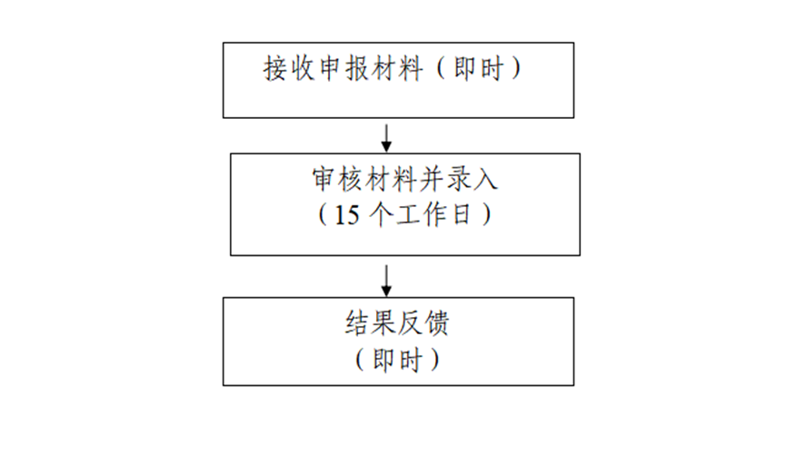

再生育子女审批办事指南
一、事项类型:行政许可
二、实施对象：自然人
三、实施主体：钦北区鸿亭街道办事处
四、设定依据：
设定依据1
法律法规名称：《广西壮族自治区人口和计划生育条例》
依据文号：2012年3月23日广西壮族自治区第十一届人民代表大会常务委员会第二十七次会议通过，2012年6月1日起施行。2016年1月15日广西壮族自治区第十二届人民代表大会常务委员会第二十一次会议《关于修改〈广西壮族自治区人口和计划生育条例〉的决定》第二次修正
条款号：第十四条
颁布机关：
实施日期：
设定依据属性：无
条款内容：符合下列条件之一的，经乡镇人民政府或者城市街道办事处批准可以再生育一胎子女：（一）再婚夫妻再婚前一方已生育（含依法收养，下同）两个子女，另一方未生育过的；（二）再婚夫妻再婚前一方已生育一个子女，另一方未生育，再婚后只生育一个子女的（三）再婚夫妻再婚前一方已生育两个子女，另一方已生育一个子女，再婚后未生育过的；（四）夫妻生育两个子女，其中一个经设区的市人民政府卫生和计划生育行政部门组织医学专家进行医学鉴定确诊为病残儿，不能成长为正常劳动力，且医学上认为可以再生育的；（五）夫妻生育两个子女，其中一个因伤致残，经依法鉴定，不能成长为正常劳动力或者丧失劳动能力的；（六）夫妻双方定居在国境线五公里以内的乡村且连续居住十年以上，已生育两个子女的；（七）法律、法规和自治区人民政府规定的其他特殊情形。

设定依据2
法律法规名称：《广西壮族自治区人口和计划生育条例》
依据文号：2012年3月23日广西壮族自治区第十一届人民代表大会常务委员会第二十七次会议通过，2012年6月1日起施行。2016年1月15日广西壮族自治区第十二届人民代表大会常务委员会第二十一次会议《关于修改〈广西壮族自治区人口和计划生育条例〉的决定》第二次修正
条款号：第十五条
颁布机关：
实施日期：
设定依据属性：无
条款内容：符合本条例第十四条第一款规定，要求再生育子女的夫妻，应当持夫妻双方的户口簿、身份证、结婚证和其他相关证件，向一方户籍所在地乡镇人民政府或者城市街道办事处提出书面申请，经乡镇人民政府或者城市街道办事处批准领取再生育证后，方可生育。
设定依据3
法律法规名称：《中华人民共和国人口与计划生育法》
依据文号：2001年12月29日第九届全国人民代表大会常务委员会第二十五次会议通过，2002年9月1日起施行。2015年12月27日第十二届全国人民代表大会常务委员会第十八次会议《关于修改〈中华人民共和国人口与计划生育法〉的决定》修正
条款号：第十八条
颁布机关：
实施日期：
设定依据属性：无
条款内容：国家提倡一对夫妻生育两个子女。符合法律、法规规定条件的，可以要求安排再生育子女。具体办法由省、自治区、直辖市人民代表大会或者其常务委员会规定。
- 法定办结时限：1个工作日 承诺办结时限: 1个工作日
六、申请材料:
需提交的申请材料
序号 | 材料名称 | 材料内容 | 来源渠道 | 材料必要性 | 要求提供材料的依据
1 | 提供夫妻双方子女的病残儿鉴定书、伤残鉴定书 | 材料形式：纸质  材料类型：核原件  原件份数：1 | 申请人自备  来源说明：申请人自备 | 必要 | 《广西壮族自治区人口和计划生育条例》第十四条和第十五条
2 | 户口本、身份证 | 材料形式：纸质  材料类型：核原件  原件份数：1 | 申请人自备  来源说明：申请人自备 | 必要 | 《广西壮族自治区人口和计划生育条例》第十四条和第十五条
3 | 夫妻近期免冠2寸合影相片3张 | 材料形式：纸质  材料类型：原件  原件份数：1 | 申请人自备  来源说明：无 | 必要 | 《广西壮族自治区人口和计划生育条例》第十四条和第十五条
4 | 结婚证、再婚对象提供离婚证或法院判决书 | 材料形式：纸质  材料类型：核原件  原件份数：1 | 申请人自备  来源说明：申请人自备 | 必要 | 《广西壮族自治区人口和计划生育条例》第十四条和第十五条
5 | 再生育申请审批表 | 材料形式：纸质  材料类型：原件  原件份数：1 | 申请人自备  来源说明：本人签名 | 必要 | 《广西壮族自治区人口和计划生育条例》第十四条和第十五条

七、特殊审批环节:无
八、是否收费:不收费
九、办理地点：钦北区鸿亭街道办事处（水东派出所旁）政务服务大厅计生窗口
十、办理时间：工作日：上午 8:00-12:00，下午 15:00-18:00
十一、监督电话：0777—2366563 咨询电话：0777-2366653
十二、流程图
再生育批准流程图
（法定办结时限：15个工作日；承诺办结时限：7个工作日）

申请材料齐全
不符合条件
调查核实
符合条件
申请材料不全，一次性告知申请人补正的全部材料
夫妻双方向男方或女方户籍所在地的乡镇人民政府或者城市街道办事处提出申请，领取《广西再生育申请审批表》，也可自行从广西各级卫生计生部门门户网站下载，并按规定如实填写。

不发放《再生育证》，并下达《不予批准决定书》

审核通过，发证单位发放《再生育证》

在批准再生育决定之日起二十个工作日内，报县级卫生计生部门备案

食品小作坊登记办事指南
一、事项类型:行政许可
二、实施对象：自然人,企业法人,事业法人,社会组织法人,非法人企业,行政机关,其他组织
三、实施主体：钦北区鸿亭街道办事处
四、设定依据：
设定依据1
法律法规名称：《中华人民共和国食品安全法》
依据文号：(2009年2月28日主席令第九号，根据2018年12月29日第十三届全国人民代表大会常务委员会第七次会议《关于修改〈中华人民共和国产品质量法〉等五部法律的决定》修正)
条款号：第三十六条第三款
颁布机关：全国人大常委会
实施日期：2018-12-29
设定依据属性：法律
条款内容：食品生产加工小作坊和食品摊贩等的具体管理办法由省、自治区、直辖市制定。

设定依据2
法律法规名称：《广西壮族自治区食品小作坊小餐饮和食品摊贩管理条例》
依据文号：（2017年自治区人大常委会公告十二届第70号公布）
条款号：第九条
颁布机关：广西壮族自治区人大及其常委会
实施日期：2017-07-01
设定依据属性：地方性法规
条款内容：自治区对食品小作坊实行登记管理。
五、法定办结时限：10个工作日 承诺办结时限: 5个工作日
六、申请材料:
需提交的申请材料
序号 | 材料名称 | 材料内容 | 来源渠道 | 材料必要性 | 要求提供材料的依据
1 | 法定代表人的授权委托书 | 材料形式：纸质  材料类型：原件  原件份数：1 | 申请人自备  来源说明：法定代表人<负责人>委托他人办理时，才须提供 | 非必要 | 《广西壮族自治区食品小作坊小餐饮和食品摊贩管理条例》第十条
2 | 从业人员有效健康证明 | 材料形式：纸质  材料类型：原件  原件份数：1 | 申请人自备  来源说明：医院或者体检中心 | 必要 | 《广西壮族自治区食品小作坊小餐饮和食品摊贩管理条例》第十条
3 | 《广西壮族自治区食品小作坊登记申请表》 | 材料形式：纸质  材料类型：原件  原件份数：1 | 申请人自备  来源说明：无 | 必要 | 《广西壮族自治区食品小作坊小餐饮和食品摊贩管理条例》第十条
4 | 代理人的身份证 | 材料类型：核原件  原件份数：1 | 申请人自备  来源说明：法定代表人<负责人>委托他人办理时，才须提供 | 非必要 | 《广西壮族自治区食品小作坊小餐饮和食品摊贩管理条例》第十条
七、特殊审批环节:
环节名称：现场审查；
联系电话：0777-2561156；
时限：4工作日；
组织单位：钦州市钦北区市场监督管理局；
依据及描述：《广西壮族自治区食品生产加工小作坊登记管理暂行办法》第十条 食品药品监督管理部门受理申请后，应当在二个工作日内完成资料审查。
首次申请食品小作坊登记的，应当进行现场核查；延续、变更申请的，结合日常监管的情况，必要时可进行现场核查。
食品药品监督管理部门指派二名工作人员组成现场核查组，并在四个工作日内完成现场核查工作。
八、是否收费:不收费
九、办理地点：钦北区鸿亭街道办事处（水东派出所旁）政务服务大厅综合窗口
十、办理时间：工作日：上午 8:00-12:00，下午 15:00-18:00
十一、监督电话：0777—2366563 咨询电话：0777-2366719
十二、流程图
（法定办结时限：10个工作日；承诺办结时限：5个工作日）

申请人提出登记申请，并提交相关申请材料。
申请材料不齐全、不符合法定形式
政务服务中心食药监局的政务服务窗口

1.首问责任人对申请材料当场审查，并提出是否受理和现场核查的拟办意见。
2.窗口负责人签署处理意见。
（限2个工作日）

不属本部门职权范围的
作出不予受理决定，并告知向有关单位申请
一次性告知申请人补正的全部内容

不必要时
必要时
现场核查机构（审批股、各辖区监督所）
1.组织现场核查；
2.出具现场核查的总体结论。
（限4个工作日，不计入承诺办结时限）

审批股
1.窗口首问负责人整体审核，并提出是否准予登记的拟办意见；
2.窗口负责人，签署审批意见。
（限3个工作日）

1.制证（包括：决定书和登记证）；
2.告知（送达）、信息公示和共享。
（限5个工作日，不计入承诺时限）

食品小作坊登记（变更）办事指南
一、事项类型:行政许可
二、实施对象：自然人,企业法人,事业法人,社会组织法人,非法人企业,行政机关,其他组织
三、实施主体：钦北区鸿亭街道办事处
四、设定依据：
设定依据1
法律法规名称：《中华人民共和国食品安全法》
依据文号：(2009年2月28日主席令第九号，根据2018年12月29日第十三届全国人民代表大会常务委员会第七次会议《关于修改〈中华人民共和国产品质量法〉等五部法律的决定》修正)
条款号：第三十六条第三款
颁布机关：全国人大常委会
实施日期：2018-12-29
设定依据属性：法律
条款内容：食品生产加工小作坊和食品摊贩等的具体管理办法由省、自治区、直辖市制定。

设定依据2
法律法规名称：《广西壮族自治区食品小作坊小餐饮和食品摊贩管理条例》
依据文号：（2017年自治区人大常委会公告十二届第70号公布）
条款号：第九条
颁布机关：广西壮族自治区人大及其常委会
实施日期：2017-07-01
设定依据属性：地方性法规
条款内容：自治区对食品小作坊实行登记管理。
五、法定办结时限：10个工作日 承诺办结时限: 5个工作日
六、申请材料:
需提交的申请材料
序号 | 材料名称 | 材料内容 | 来源渠道 | 材料必要性 | 要求提供材料的依据
1 | 法定代表人的授权委托书 | 材料形式：纸质  材料类型：原件  原件份数：1 | 申请人自备  来源说明：法定代表人<负责人>委托他人办理时，才须提供 | 非必要 | 《广西壮族自治区食品小作坊小餐饮和食品摊贩管理条例》第十条
2 | 《广西壮族自治区食品小作坊登记申请表》 | 材料形式：纸质  材料类型：原件  原件份数：1 | 申请人自备  来源说明：无 | 必要 | 《广西壮族自治区食品小作坊小餐饮和食品摊贩管理条例》第十条
3 | 从业人员有效健康证明 | 材料形式：纸质  材料类型：原件  原件份数：1 | 申请人自备  来源说明：医院或者体检中心 | 必要 | 《广西壮族自治区食品小作坊小餐饮和食品摊贩管理条例》第十条
4 | 代理人的身份证 | 材料类型：核原件  原件份数：1 | 申请人自备  来源说明：法定代表人<负责人>委托他人办理时，才须提供 | 非必要 | 《广西壮族自治区食品小作坊小餐饮和食品摊贩管理条例》第十条
七、特殊审批环节:
环节名称：现场审查；
联系电话：0777-2561156；
时限：4工作日；
组织单位：钦州市钦北区市场监督管理局；
依据及描述：《广西壮族自治区食品生产加工小作坊登记管理暂行办法》第十条 食品药品监督管理部门受理申请后，应当在二个工作日内完成资料审查。
首次申请食品小作坊登记的，应当进行现场核查；延续、变更申请的，结合日常监管的情况，必要时可进行现场核查。
食品药品监督管理部门指派二名工作人员组成现场核查组，并在四个工作日内完成现场核查工作。
八、是否收费:不收费
九、办理地点：钦北区鸿亭街道办事处（水东派出所旁）政务服务大厅综合窗口
十、办理时间：工作日：上午 8:00-12:00，下午 15:00-18:00
十一、监督电话：0777—2366563 咨询电话：0777-2366719

十二、流程图
（法定办结时限：10个工作日；承诺办结时限：5个工作日）

申请人提出登记申请，并提交相关申请材料。
申请材料不齐全、不符合法定形式
政务服务中心食药监局的政务服务窗口

1.首问责任人对申请材料当场审查，并提出是否受理和现场核查的拟办意见。
2.窗口负责人签署处理意见。
（限2个工作日）

不属本部门职权范围的
作出不予受理决定，并告知向有关单位申请
一次性告知申请人补正的全部内容

不必要时
必要时
现场核查机构（审批股、各辖区监督所）
1.组织现场核查；
2.出具现场核查的总体结论。
（限4个工作日，不计入承诺办结时限）

审批股
1.窗口首问负责人整体审核，并提出是否准予登记的拟办意见；
2.窗口负责人，签署审批意见。
（限3个工作日）

1.制证（包括：决定书和登记证）；
2.告知（送达）、信息公示和共享。
（限5个工作日，不计入承诺时限）

食品小作坊登记（补证）办事指南
一、事项类型:行政许可
二、实施对象：自然人,企业法人,事业法人,社会组织法人,非法人企业,行政机关,其他组织
三、实施主体：钦北区鸿亭街道办事处
四、设定依据：
设定依据1
法律法规名称：《广西壮族自治区食品小作坊小餐饮和食品摊贩管理条例》
依据文号：（2017年自治区人大常委会公告十二届第70号公布）
条款号：第九条
颁布机关：广西壮族自治区人大及其常委会
实施日期：2017-07-01
设定依据属性：地方性法规
条款内容：自治区对食品小作坊实行登记管理。

设定依据2
法律法规名称：《中华人民共和国食品安全法》
依据文号：(2009年2月28日主席令第九号，根据2018年12月29日第十三届全国人民代表大会常务委员会第七次会议《关于修改〈中华人民共和国产品质量法〉等五部法律的决定》修正)
条款号：第三十六条第三款
颁布机关：全国人大常委会
实施日期：2018-12-29
设定依据属性：法律
条款内容：食品生产加工小作坊和食品摊贩等的具体管理办法由省、自治区、直辖市制定。
五、法定办结时限：10个工作日 承诺办结时限: 5个工作日
六、申请材料:
需提交的申请材料
序号 | 材料名称 | 材料内容 | 来源渠道 | 材料必要性 | 要求提供材料的依据
1 | 代理人的身份证 | 材料类型：核原件  原件份数：1 | 申请人自备  来源说明：法定代表人<负责人>委托他人办理时，才须提供 | 非必要 | 《广西壮族自治区食品小作坊小餐饮和食品摊贩管理条例》第十条
2 | 《广西壮族自治区食品小作坊登记申请表》 | 材料形式：纸质  材料类型：原件  原件份数：1 | 申请人自备  来源说明：无 | 必要 | 《广西壮族自治区食品小作坊小餐饮和食品摊贩管理条例》第十条
3 | 法定代表人的授权委托书 | 材料形式：纸质  材料类型：原件  原件份数：1 | 申请人自备  来源说明：法定代表人<负责人>委托他人办理时，才须提供 | 非必要 | 《广西壮族自治区食品小作坊小餐饮和食品摊贩管理条例》第十条
4 | 从业人员有效健康证明 | 材料形式：纸质  材料类型：原件  原件份数：1 | 申请人自备  来源说明：医院或者体检中心 | 必要 | 《广西壮族自治区食品小作坊小餐饮和食品摊贩管理条例》第十条
七、特殊审批环节:
环节名称：现场审查；
联系电话：0777-2561156；
时限：4工作日；
组织单位：钦州市钦北区市场监督管理局；
依据及描述：《广西壮族自治区食品生产加工小作坊登记管理暂行办法》第十条 食品药品监督管理部门受理申请后，应当在二个工作日内完成资料审查。
首次申请食品小作坊登记的，应当进行现场核查；延续、变更申请的，结合日常监管的情况，必要时可进行现场核查。
食品药品监督管理部门指派二名工作人员组成现场核查组，并在四个工作日内完成现场核查工作。
八、是否收费:不收费
九、办理地点：钦北区鸿亭街道办事处（水东派出所旁）政务服务大厅综合窗口
十、办理时间：工作日：上午 8:00-12:00，下午 15:00-18:00
十一、监督电话：0777—2366563 咨询电话：0777-2366719
十二、流程图
（法定办结时限：10个工作日；承诺办结时限：5个工作日）

申请人提出登记申请，并提交相关申请材料。
申请材料不齐全、不符合法定形式
政务服务中心食药监局的政务服务窗口

1.首问责任人对申请材料当场审查，并提出是否受理和现场核查的拟办意见。
2.窗口负责人签署处理意见。
（限2个工作日）

不属本部门职权范围的
作出不予受理决定，并告知向有关单位申请
一次性告知申请人补正的全部内容

不必要时
必要时
现场核查机构（审批股、各辖区监督所）
1.组织现场核查；
2.出具现场核查的总体结论。
（限4个工作日，不计入承诺办结时限）

审批股
1.窗口首问负责人整体审核，并提出是否准予登记的拟办意见；
2.窗口负责人，签署审批意见。
（限3个工作日）

1.制证（包括：决定书和登记证）；
2.告知（送达）、信息公示和共享。
（限5个工作日，不计入承诺时限）

食品小作坊登记（注销）办事指南
一、事项类型:行政许可
二、实施对象：自然人,企业法人,事业法人,社会组织法人,非法人企业,行政机关,其他组织
三、实施主体：钦北区鸿亭街道办事处
四、设定依据：
设定依据1
法律法规名称：《广西壮族自治区食品小作坊小餐饮和食品摊贩管理条例》
依据文号：（2017年自治区人大常委会公告十二届第70号公布）
条款号：第九条
颁布机关：
实施日期：
设定依据属性：无
条款内容：自治区对食品小作坊实行登记管理。

设定依据2
法律法规名称：《中华人民共和国食品安全法》
依据文号：(2009年2月28日主席令第九号，2015年4月24日予以修改)
条款号：第三十六条第三款
颁布机关：
实施日期：
设定依据属性：无
条款内容：食品生产加工小作坊和食品摊贩等的具体管理办法由省、自治区、直辖市制定。
五、法定办结时限：10个工作日 承诺办结时限: 2个工作日
六、申请材料:
需提交的申请材料
序号 | 材料名称 | 材料内容 | 来源渠道 | 材料必要性 | 要求提供材料的依据
1 | 法定代表人的授权委托书 | 材料形式：纸质  材料类型：原件  原件份数：1 | 申请人自备  来源说明：法定代表人<负责人>委托他人办理时，才须提供 | 非必要 | 《广西壮族自治区食品小作坊小餐饮和食品摊贩管理条例》第十条
2 | 从业人员有效健康证明 | 材料形式：纸质  材料类型：原件  原件份数：1 | 申请人自备  来源说明：医院或者体检中心 | 必要 | 《广西壮族自治区食品小作坊小餐饮和食品摊贩管理条例》第十条
3 | 《广西壮族自治区食品小作坊登记申请表》 | 材料形式：纸质  材料类型：原件  原件份数：1 | 申请人自备  来源说明：无 | 必要 | 《广西壮族自治区食品小作坊小餐饮和食品摊贩管理条例》第十条
4 | 代理人的身份证 | 材料类型：核原件  原件份数：1 | 申请人自备  来源说明：法定代表人<负责人>委托他人办理时，才须提供 | 非必要 | 《广西壮族自治区食品小作坊小餐饮和食品摊贩管理条例》第十条
七、特殊审批环节:
环节名称：现场审查；
联系电话：0777-2561156；
时限：4工作日；
组织单位：钦州市钦北区市场监督管理局；
依据及描述：《广西壮族自治区食品生产加工小作坊登记管理暂行办法》第十条 食品药品监督管理部门受理申请后，应当在二个工作日内完成资料审查。
首次申请食品小作坊登记的，应当进行现场核查；延续、变更申请的，结合日常监管的情况，必要时可进行现场核查。
食品药品监督管理部门指派二名工作人员组成现场核查组，并在四个工作日内完成现场核查工作。
八、是否收费:不收费
九、办理地点：钦北区鸿亭街道办事处（水东派出所旁）政务服务大厅综合窗口
十、办理时间：工作日：上午 8:00-12:00，下午 15:00-18:00
十一、监督电话：0777—2366563 咨询电话：0777-2366719
十二、流程图
（法定办结时限：10个工作日；承诺办结时限：5个工作日）

申请人提出登记申请，并提交相关申请材料。
申请材料不齐全、不符合法定形式
政务服务中心食药监局的政务服务窗口

1.首问责任人对申请材料当场审查，并提出是否受理和现场核查的拟办意见。
2.窗口负责人签署处理意见。
（限2个工作日）

不属本部门职权范围的
作出不予受理决定，并告知向有关单位申请
一次性告知申请人补正的全部内容

不必要时
必要时
现场核查机构（审批股、各辖区监督所）
1.组织现场核查；
2.出具现场核查的总体结论。
（限4个工作日，不计入承诺办结时限）

审批股
1.窗口首问负责人整体审核，并提出是否准予登记的拟办意见；
2.窗口负责人，签署审批意见。
（限3个工作日）

1.制证（包括：决定书和登记证）；
2.告知（送达）、信息公示和共享。
（限5个工作日，不计入承诺时限）

食品小作坊登记（延续）办事指南
一、事项类型:行政许可
二、实施对象：：自然人,企业法人,事业法人,社会组织法人,非法人企业,行政机关,其他组织
三、实施主体：钦北区鸿亭街道办事处
四、设定依据：
设定依据1
法律法规名称：《中华人民共和国食品安全法》
依据文号：(2009年2月28日主席令第九号，根据2018年12月29日第十三届全国人民代表大会常务委员会第七次会议《关于修改〈中华人民共和国产品质量法〉等五部法律的决定》修正)
条款号：第三十六条第三款
颁布机关：全国人大常委会
实施日期：2018-12-29
设定依据属性：法律
条款内容：食品生产加工小作坊和食品摊贩等的具体管理办法由省、自治区、直辖市制定。

设定依据2
法律法规名称：《广西壮族自治区食品小作坊小餐饮和食品摊贩管理条例》
依据文号：（2017年自治区人大常委会公告十二届第70号公布）
条款号：第九条
颁布机关：广西壮族自治区人大及其常委会
实施日期：2017-07-01
设定依据属性：地方性法规
条款内容：自治区对食品小作坊实行登记管理。
五、法定办结时限：10个工作日 承诺办结时限: 5个工作日
六、申请材料:
需提交的申请材料
序号 | 材料名称 | 材料内容 | 来源渠道 | 材料必要性 | 要求提供材料的依据
1 | 法定代表人的授权委托书 | 材料形式：纸质  材料类型：原件  原件份数：1 | 申请人自备  来源说明：法定代表人<负责人>委托他人办理时，才须提供 | 非必要 | 《广西壮族自治区食品小作坊小餐饮和食品摊贩管理条例》第十条
2 | 代理人的身份证 | 材料类型：核原件  原件份数：1 | 申请人自备  来源说明：法定代表人<负责人>委托他人办理时，才须提供 | 非必要 | 《广西壮族自治区食品小作坊小餐饮和食品摊贩管理条例》第十条
3 | 《广西壮族自治区食品小作坊登记申请表》 | 材料形式：纸质  材料类型：原件  原件份数：1 | 申请人自备  来源说明：无 | 必要 | 《广西壮族自治区食品小作坊小餐饮和食品摊贩管理条例》第十条
4 | 从业人员有效健康证明 | 材料形式：纸质  材料类型：原件  原件份数：1 | 申请人自备  来源说明：医院或者体检中心 | 必要 | 《广西壮族自治区食品小作坊小餐饮和食品摊贩管理条例》第十条
七、特殊审批环节:
环节名称：现场审查；
联系电话：0777-2561156；
时限：4工作日；
组织单位：钦州市钦北区市场监督管理局；
依据及描述：《广西壮族自治区食品生产加工小作坊登记管理暂行办法》第十条 食品药品监督管理部门受理申请后，应当在二个工作日内完成资料审查。
首次申请食品小作坊登记的，应当进行现场核查；延续、变更申请的，结合日常监管的情况，必要时可进行现场核查。
食品药品监督管理部门指派二名工作人员组成现场核查组，并在四个工作日内完成现场核查工作。
八、是否收费:不收费
九、办理地点：钦北区鸿亭街道办事处（水东派出所旁）政务服务大厅综合窗口
十、办理时间：工作日：上午 8:00-12:00，下午 15:00-18:00
十一、监督电话：0777—2366563 咨询电话：0777-2366719
十二、流程图
（法定办结时限：10个工作日；承诺办结时限：5个工作日）

申请人提出登记申请，并提交相关申请材料。
申请材料不齐全、不符合法定形式
政务服务中心食药监局的政务服务窗口

1.首问责任人对申请材料当场审查，并提出是否受理和现场核查的拟办意见。
2.窗口负责人签署处理意见。
（限2个工作日）

不属本部门职权范围的
作出不予受理决定，并告知向有关单位申请
一次性告知申请人补正的全部内容

不必要时
必要时
现场核查机构（审批股、各辖区监督所）
1.组织现场核查；
2.出具现场核查的总体结论。
（限4个工作日，不计入承诺办结时限）

审批股
1.窗口首问负责人整体审核，并提出是否准予登记的拟办意见；
2.窗口负责人，签署审批意见。
（限3个工作日）

1.制证（包括：决定书和登记证）；
2.告知（送达）、信息公示和共享。
（限5个工作日，不计入承诺时限）

食品小作坊登记（新办）办事指南
一、事项类型:行政许可
二、实施对象：自然人,企业法人,事业法人,社会组织法人,非法人企业,行政机关,其他组织
三、实施主体：钦北区鸿亭街道办事处
四、设定依据：
设定依据1
法律法规名称：《中华人民共和国食品安全法》
依据文号：(2009年2月28日主席令第九号，根据2018年12月29日第十三届全国人民代表大会常务委员会第七次会议《关于修改〈中华人民共和国产品质量法〉等五部法律的决定》修正)
条款号：第三十六条第三款
颁布机关：全国人大常委会
实施日期：2018-12-29
设定依据属性：法律
条款内容：食品生产加工小作坊和食品摊贩等的具体管理办法由省、自治区、直辖市制定。

设定依据2
法律法规名称：《广西壮族自治区食品小作坊小餐饮和食品摊贩管理条例》
依据文号：（2017年自治区人大常委会公告十二届第70号公布）
条款号：第九条
颁布机关：广西壮族自治区人大及其常委会
实施日期：2017-07-01
设定依据属性：地方性法规
条款内容：自治区对食品小作坊实行登记管理。
五、法定办结时限：10个工作日 承诺办结时限: 5个工作日
六、申请材料:
需提交的申请材料
序号 | 材料名称 | 材料内容 | 来源渠道 | 材料必要性 | 要求提供材料的依据
1 | 从业人员有效健康证明 | 材料形式：纸质  材料类型：原件  原件份数：1 | 申请人自备  来源说明：医院或者体检中心 | 必要 | 《广西壮族自治区食品小作坊小餐饮和食品摊贩管理条例》第十条
2 | 代理人的身份证 | 材料类型：核原件  原件份数：1 | 申请人自备  来源说明：法定代表人<负责人>委托他人办理时，才须提供 | 非必要 | 《广西壮族自治区食品小作坊小餐饮和食品摊贩管理条例》第十条
3 | 《广西壮族自治区食品小作坊登记申请表》 | 材料形式：纸质  材料类型：原件  原件份数：1 | 申请人自备  来源说明：无 | 必要 | 《广西壮族自治区食品小作坊小餐饮和食品摊贩管理条例》第十条
4 | 法定代表人的授权委托书 | 材料形式：纸质  材料类型：原件  原件份数：1 | 申请人自备  来源说明：法定代表人<负责人>委托他人办理时，才须提供 | 非必要 | 《广西壮族自治区食品小作坊小餐饮和食品摊贩管理条例》第十条
七、特殊审批环节:
环节名称：现场审查；
联系电话：0777-2561156；
时限：4工作日；
组织单位：钦州市钦北区市场监督管理局；
依据及描述：《广西壮族自治区食品生产加工小作坊登记管理暂行办法》第十条 食品药品监督管理部门受理申请后，应当在二个工作日内完成资料审查。
首次申请食品小作坊登记的，应当进行现场核查；延续、变更申请的，结合日常监管的情况，必要时可进行现场核查。
食品药品监督管理部门指派二名工作人员组成现场核查组，并在四个工作日内完成现场核查工作。
八、是否收费:不收费
九、办理地点：钦北区鸿亭街道办事处（水东派出所旁）政务服务大厅综合窗口
十、办理时间：工作日：上午 8:00-12:00，下午 15:00-18:00
十一、监督电话：0777—2366563 咨询电话：0777-2366719
十二、流程图
（法定办结时限：10个工作日；承诺办结时限：5个工作日）
申请人提出登记申请，并提交相关申请材料。
申请材料不齐全、不符合法定形式
政务服务中心食药监局的政务服务窗口

1.首问责任人对申请材料当场审查，并提出是否受理的拟办意见。
2.窗口负责人签署处理意见。
（限2个工作日）

不属本部门职权范围的
作出不予受理决定，并告知向有关单位申请
一次性告知申请人补正的全部内容

现场核查（食品生产股）
1.组织现场核查；
2.出具现场核查的总体结论。
（限4个工作日，不计入承诺办结时限）

审批股
1.窗口首问负责人整体审核，并提出是否准予登记的拟办意见；
2.窗口负责人，签署审批意见。
（限3个工作日）

1.制证（包括：决定书和登记证）；
2.告知（送达）、信息公示和共享。
（限5个工作日，不计入承诺时限）

小餐饮登记办事指南
一、事项类型:行政许可
二、实施对象：自然人,企业法人,事业法人,社会组织法人,非法人企业,行政机关,其他组织
三、实施主体：钦北区鸿亭街道办事处
四、设定依据：
设定依据1
法律法规名称：《广西壮族自治区食品小作坊小餐饮和食品摊贩管理条例》
依据文号：（2017年自治区人大常委会公告十二届第70号公布）
条款号：第十七条第一款
颁布机关：广西壮族自治区人大及其常委会
实施日期：2017-07-01
设定依据属性：地方性法规
条款内容：自治区对小餐饮实行登记管理。

设定依据2
法律法规名称：《中华人民共和国食品安全法》
依据文号：(2009年2月28日主席令第九号，根据2018年12月29日第十三届全国人民代表大会常务委员会第七次会议《关于修改〈中华人民共和国产品质量法〉等五部法律的决定》修正)
条款号：第三十六条第三款
颁布机关：全国人大常委会
实施日期：2018-12-29
设定依据属性：法律
条款内容：食品生产加工小作坊和食品摊贩等的具体管理办法由省、自治区、直辖市制定。
五、法定办结时限：10个工作日 承诺办结时限: 2个工作日
六、申请材料:
需提交的申请材料
序号 | 材料名称 | 材料内容 | 来源渠道 | 材料必要性 | 要求提供材料的依据
1 | 从业人员有效健康证明 | 材料形式：纸质  材料类型：原件  原件份数：1 | 其他  来源说明：医院或者体检中心 | 必要 | 《广西壮族自治区小餐饮登记管理暂行办法》第十条
2 | 代理人的身份证 | 材料形式：纸质  材料类型：原件  原件份数：1 | 申请人自备  来源说明：无 | 非必要 | 《广西壮族自治区小餐饮登记管理暂行办法》第十条
3 | 法定代表人的授权委托书 | 材料形式：纸质  材料类型：原件  原件份数：1 | 申请人自备  来源说明：无 | 非必要 | 《广西壮族自治区小餐饮登记管理暂行办法》第十条
4 | 法定代表人（负责人）的身份证件 | 材料类型：核原件  原件份数：1 | 申请人自备  来源说明：无 | 必要 | 《广西壮族自治区小餐饮登记管理暂行办法》第十条
5 | 《小餐饮申请登记表》 | 材料形式：纸质  材料类型：原件  原件份数：1 | 申请人自备  来源说明：无 | 必要 | 《广西壮族自治区小餐饮登记管理暂行办法》第十条
七、特殊审批环节:
环节名称：现场审查；
联系电话：0777-2561156；
时限：4工作日；
组织单位：钦州市钦北区市场监督管理局；
依据及描述：《广西壮族自治区小餐饮登记管理暂行办法》第十三条 县级或者乡镇（街道）政务服务中心食品药品监管理部门窗口受理申请后，应当在二个工作日内完成资料审查，并根据申请事项，确定是否进行现场核查。首次申请小餐饮登记的，应当进行现场核查；延续、变更申请的，结合具体情况，必要时可进行现场核查。
现场核查应当由符合要求的核查人员进行，核查人员不得少于二人。核查人员应当自接受现场核查任务之日起四个工作日内，完成对经营场所的现场核查。 核查人员进行现场核查时，应当出示有效证件，如实填写《小餐饮登记现场核查表》，制作现场核查记录，经申请人核对无误后，由核查人员和申请人在核查表和记录上签名或者盖章。申请人拒绝签名或者盖章的，核查人员应当注明情况。 县级食品药品监督管理部门可以委托其所属单位或者乡镇（街道）食品药品监督管理机构开展现场核查。

八、是否收费:不收费
九、办理地点：钦北区鸿亭街道办事处（水东派出所旁）政务服务大厅综合窗口
十、办理时间：工作日：上午 8:00-12:00，下午 15:00-18:00
十一、监督电话：0777—2366563 咨询电话：0777-2366719
十二、流程图

申请人提出登记申请，并提交相关申请材料。
申请材料不齐全、不符合法定形式
政务服务中心食药监局的政务服务窗口

1.首问责任人对申请材料当场审查，并提出是否受理和现场核查的拟办意见。
2.窗口负责人签署处理意见。
（限2个工作日）

不属本部门职权范围的
作出不予受理决定，并告知向有关单位申请
一次性告知申请人补正的全部内容

不必要时
必要时
现场核查机构（审批股、各辖区监督所）
1.组织现场核查；
2.出具现场核查的总体结论。
（限4个工作日，不计入承诺办结时限）

审批股
1.窗口首问负责人整体审核，并提出是否准予登记的拟办意见；
2.窗口负责人，签署审批意见。
（限3个工作日）

1.制证（包括：决定书和登记证）；
2.告知（送达）、信息公示和共享。
（限5个工作日，不计入承诺时限）

小餐饮登记（延续）办事指南
一、事项类型:行政许可
二、实施对象：自然人,企业法人,事业法人,社会组织法人,非法人企业,行政机关,其他组织
三、实施主体：钦北区鸿亭街道办事处
四、设定依据：
设定依据1
法律法规名称：《广西壮族自治区食品小作坊小餐饮和食品摊贩管理条例》
依据文号：（2017年自治区人大常委会公告十二届第70号公布）
条款号：第十七条第一款
颁布机关：广西壮族自治区人大及其常委会
实施日期：2017-07-01
设定依据属性：地方性法规
条款内容：自治区对小餐饮实行登记管理。

设定依据2
法律法规名称：《中华人民共和国食品安全法》
依据文号：(2009年2月28日主席令第九号，根据2018年12月29日第十三届全国人民代表大会常务委员会第七次会议《关于修改〈中华人民共和国产品质量法〉等五部法律的决定》修正)
条款号：第三十六条第三款
颁布机关：全国人大常委会
实施日期：2018-12-29
设定依据属性：法律
条款内容：食品生产加工小作坊和食品摊贩等的具体管理办法由省、自治区、直辖市制定。
五、法定办结时限：10个工作日 承诺办结时限: 5个工作日

六、申请材料:
需提交的申请材料
序号 | 材料名称 | 材料内容 | 来源渠道 | 材料必要性 | 要求提供材料的依据
1 | 《小餐饮申请登记表》 | 材料形式：纸质  材料类型：原件  原件份数：1 | 申请人自备  来源说明：无 | 必要 | 《广西壮族自治区小餐饮登记管理暂行办法》第十条
2 | 从业人员有效健康证明 | 材料形式：纸质  材料类型：原件  原件份数：1 | 其他  来源说明：医院或者体检中心 | 必要 | 《广西壮族自治区小餐饮登记管理暂行办法》第十条
3 | 法定代表人（负责人）的身份证件 | 材料类型：核原件  原件份数：1 | 申请人自备  来源说明：无 | 必要 | 《广西壮族自治区小餐饮登记管理暂行办法》第十条
4 | 代理人的身份证 | 材料类型：核原件  原件份数：1 | 申请人自备  来源说明：无 | 非必要 | 《广西壮族自治区小餐饮登记管理暂行办法》第十条
5 | 法定代表人的授权委托书 | 材料形式：纸质  材料类型：原件  原件份数：1 | 申请人自备  来源说明：无 | 非必要 | 《广西壮族自治区小餐饮登记管理暂行办法》第十条
七、特殊审批环节:
环节名称：现场审查；
联系电话：0777-2561156；
时限：4工作日；
组织单位：钦州市钦北区市场监督管理局；
依据及描述：《广西壮族自治区小餐饮登记管理暂行办法》第十三条 县级或者乡镇（街道）政务服务中心食品药品监管理部门窗口受理申请后，应当在二个工作日内完成资料审查，并根据申请事项，确定是否进行现场核查。首次申请小餐饮登记的，应当进行现场核查；延续、变更申请的，结合具体情况，必要时可进行现场核查。
现场核查应当由符合要求的核查人员进行，核查人员不得少于二人。核查人员应当自接受现场核查任务之日起四个工作日内，完成对经营场所的现场核查。 核查人员进行现场核查时，应当出示有效证件，如实填写《小餐饮登记现场核查表》，制作现场核查记录，经申请人核对无误后，由核查人员和申请人在核查表和记录上签名或者盖章。申请人拒绝签名或者盖章的，核查人员应当注明情况。 县级食品药品监督管理部门可以委托其所属单位或者乡镇（街道）食品药品监督管理机构开展现场核查。

八、是否收费:不收费
九、办理地点：钦北区鸿亭街道办事处（水东派出所旁）政务服务大厅综合窗口
十、办理时间：工作日：上午 8:00-12:00，下午 15:00-18:00
十一、监督电话：0777—2366563 咨询电话：0777-2366719
十二、流程图
申请人提出登记申请，并提交相关申请材料。
申请材料不齐全、不符合法定形式
政务服务中心食药监局的政务服务窗口

1.首问责任人对申请材料当场审查，并提出是否受理和现场核查的拟办意见。
2.窗口负责人签署处理意见。
（限2个工作日）

不属本部门职权范围的
作出不予受理决定，并告知向有关单位申请
一次性告知申请人补正的全部内容

不必要时
必要时
现场核查机构（审批股、各辖区监督所）
1.组织现场核查；
2.出具现场核查的总体结论。
（限4个工作日，不计入承诺办结时限）

审批股
1.窗口首问负责人整体审核，并提出是否准予登记的拟办意见；
2.窗口负责人，签署审批意见。
（限3个工作日）

1.制证（包括：决定书和登记证）；
2.告知（送达）、信息公示和共享。
（限5个工作日，不计入承诺时限）

小餐饮登记（补证）办事指南
一、事项类型:行政许可
二、实施对象：自然人,企业法人,事业法人,社会组织法人,非法人企业,行政机关,其他组织等。
三、实施主体：钦北区鸿亭街道办事处
四、设定依据：《广西壮族自治区食品小作坊小餐饮和食品摊贩管理条例》、《中华人民共和国食品安全法》
五、法定办结时限：10个工作日 承诺办结时限:2个工作日
六、申请材料:
序号 | 材料名称 | 材料内容 | 来源渠道 | 材料必要性 | 要求提供材料的依据
1 | 代理人的身份证 | 材料形式：核原件 | 申请人自备  来源说明：无 | 非必要 | 《广西壮族自治区小餐饮登记管理暂行办法》第十条
2 | 从业人员有效健康证明 | 材料形式：原件、纸质 | 其他  来源说明：医院或者体检中心 | 必要 | 《广西壮族自治区小餐饮登记管理暂行办法》第十条
3 | 法定代表人（负责人）的身份证件 | 材料形式：核原件 | 申请人自备  来源说明：无 | 必要 | 《广西壮族自治区小餐饮登记管理暂行办法》第十条
4 | 《小餐饮申请登记表》 | 材料形式：原件、纸质 | 申请人自备  来源说明：无 | 必要 | 《广西壮族自治区小餐饮登记管理暂行办法》第十条
5 | 法定代表人的授权委托书 | 材料形式：原件、纸质 | 申请人自备  来源说明：无 | 非必要 | 《广西壮族自治区小餐饮登记管理暂行办法》第十条
七、特殊审批环节:无
八、是否收费:不收费
九、办理地点：钦北区鸿亭街道办事处（水东派出所旁）政务服务大厅综合窗口
十、办理时间：工作日：上午 8:00-12:00，下午 15:00-18:00
十一、监督电话：0777—2366563咨询电话：0777-2366719
十二、流程图
小餐饮登记（变更） 工作流程图
（法定办结时限：10个工作日；承诺办结时限：2个工作日）
申请人提出登记申请，并提交相关申请材料。
申请材料不齐全、不符合法定形式
政务服务中心食药监局的政务服务窗口

1.首问责任人对申请材料当场审查，并提出是否受理和现场核查的拟办意见。
2.窗口负责人签署处理意见。
（限1个工作日）

不属本部门职权范围的
作出不予受理决定，并告知向有关单位申请
一次性告知申请人补正的全部内容

不必要时
必要时
现场核查机构（审批股、各辖区监督所）
1.组织现场核查；
2.出具现场核查的总体结论。
（限4个工作日，不计入承诺办结时限）

审批股
1.窗口首问负责人整体审核，并提出是否准予登记的拟办意见；
2.窗口负责人，签署审批意见。
（限2个工作日）

1.制证（包括：决定书和登记证）；
2.告知（送达）、信息公示和共享。
（限5个工作日，不计入承诺时限）

小餐饮登记（新办）办事指南

小餐饮登记（新办）办事指南
一、事项类型:行政许可
二、实施对象：自然人,企业法人,事业法人,社会组织法人,非法人企业,行政机关,其他组织等。
三、实施主体：钦北区鸿亭街道办事处
四、设定依据：《广西壮族自治区食品小作坊小餐饮和食品摊贩管理条例》、《中华人民共和国食品安全法》
五、法定办结时限：10个工作日 承诺办结时限:5个工作日
六、申请材料:
序号 | 材料名称 | 材料内容 | 来源渠道 | 材料必要性 | 要求提供材料的依据
1 | 《小餐饮申请登记表》 | 材料形式：原件、纸质 | 申请人自备  来源说明：无 | 必要 | 《广西壮族自治区小餐饮登记管理暂行办法》第十条
2 | 法定代表人（负责人）的身份证件 | 材料形式：核原件 | 申请人自备  来源说明：无 | 必要 | 《广西壮族自治区小餐饮登记管理暂行办法》第十条
3 | 法定代表人的授权委托书 | 材料形式：原件、纸质 | 申请人自备  来源说明：无 | 非必要 | 《广西壮族自治区小餐饮登记管理暂行办法》第十条
4 | 从业人员有效健康证明 | 材料形式：原件、纸质 | 其他  来源说明：医院或者体检中心 | 必要 | 《广西壮族自治区小餐饮登记管理暂行办法》第十条
5 | 代理人的身份证 | 材料形式：核原件 | 申请人自备  来源说明：无 | 非必要 | 《广西壮族自治区小餐饮登记管理暂行办法》第十条
七、特殊审批环节:无
八、是否收费:不收费
九、办理地点：钦北区鸿亭街道办事处（水东派出所旁）政务服务大厅综合窗口
十、办理时间：工作日：上午 8:00-12:00，下午 15:00-18:00
十一、监督电话：0777—2366563咨询电话：0777-2366719
十二、流程图
小餐饮登记（变更） 工作流程图
（法定办结时限：10个工作日；承诺办结时限：5个工作日）
申请人提出登记申请，并提交相关申请材料。
申请材料不齐全、不符合法定形式
政务服务中心食药监局的政务服务窗口

1.首问责任人对申请材料当场审查，并提出是否受理和现场核查的拟办意见。
2.窗口负责人签署处理意见。
（限2个工作日）

不属本部门职权范围的
作出不予受理决定，并告知向有关单位申请
一次性告知申请人补正的全部内容

不必要时
必要时
现场核查机构（审批股、各辖区监督所）
1.组织现场核查；
2.出具现场核查的总体结论。
（限4个工作日，不计入承诺办结时限）

审批股
1.窗口首问负责人整体审核，并提出是否准予登记的拟办意见；
2.窗口负责人，签署审批意见。
（限3个工作日）

1.制证（包括：决定书和登记证）；
2.告知（送达）、信息公示和共享。
（限5个工作日，不计入承诺时限）

小餐饮登记（注销）办事指南
一、事项类型:行政许可
二、实施对象：自然人,企业法人,事业法人,社会组织法人,非法人企业,行政机关,其他组织等。
三、实施主体：钦北区鸿亭街道办事处
四、设定依据：《广西壮族自治区食品小作坊小餐饮和食品摊贩管理条例》、《中华人民共和国食品安全法》
五、法定办结时限：10个工作日 承诺办结时限:2个工作日
六、申请材料:
序号 | 材料名称 | 材料内容 | 来源渠道 | 材料必要性 | 要求提供材料的依据
1 | 法定代表人的授权委托书 | 材料形式：原件、纸质 | 申请人自备  来源说明：无 | 非必要 | 《广西壮族自治区小餐饮登记管理暂行办法》第十条
2 | 代理人的身份证 | 材料形式：核原件 | 申请人自备  来源说明：无 | 非必要 | 《广西壮族自治区小餐饮登记管理暂行办法》第十条
3 | 《小餐饮申请登记表》 | 材料形式：原件、纸质 | 申请人自备  来源说明：无 | 必要 | 《广西壮族自治区小餐饮登记管理暂行办法》第十条
4 | 从业人员有效健康证明 | 材料形式：原件、纸质 | 其他  来源说明：医院或者体检中心 | 必要 | 《广西壮族自治区小餐饮登记管理暂行办法》第十条
5 | 法定代表人（负责人）的身份证件 | 材料形式：核原件 | 申请人自备  来源说明：无 | 必要 | 《广西壮族自治区小餐饮登记管理暂行办法》第十条
七、特殊审批环节:无
八、是否收费:不收费
九、办理地点：钦北区鸿亭街道办事处（水东派出所旁）政务服务大厅综合窗口
十、办理时间：工作日：上午 8:00-12:00，下午 15:00-18:00
十一、监督电话：0777—2366563咨询电话：0777-2366719
十二、流程图
小餐饮登记（变更） 工作流程图
（法定办结时限：10个工作日；承诺办结时限：2个工作日）
申请人提出登记申请，并提交相关申请材料。
申请材料不齐全、不符合法定形式
政务服务中心食药监局的政务服务窗口

1.首问责任人对申请材料当场审查，并提出是否受理和现场核查的拟办意见。
2.窗口负责人签署处理意见。
（限1个工作日）

不属本部门职权范围的
作出不予受理决定，并告知向有关单位申请
一次性告知申请人补正的全部内容

不必要时
必要时
现场核查机构（审批股、各辖区监督所）
1.组织现场核查；
2.出具现场核查的总体结论。
（限4个工作日，不计入承诺办结时限）

审批股
1.窗口首问负责人整体审核，并提出是否准予登记的拟办意见；
2.窗口负责人，签署审批意见。
（限2个工作日）

1.制证（包括：决定书和登记证）；
2.告知（送达）、信息公示和共享。
（限5个工作日，不计入承诺时限）

小餐饮登记（变更）办事指南
一、事项类型:行政许可
二、实施对象：自然人,企业法人,事业法人,社会组织法人,非法人企业,行政机关,其他组织等。
三、实施主体：钦北区鸿亭街道办事处
四、设定依据：《广西壮族自治区食品小作坊小餐饮和食品摊贩管理条例》、《中华人民共和国食品安全法》
五、法定办结时限：10个工作日 承诺办结时限:5个工作日
六、申请材料:
序号 | 材料名称 | 材料内容 | 来源渠道 | 材料必要性 | 要求提供材料的依据
1 | 从业人员有效健康证明 | 材料形式：原件、纸质 | 其他  来源说明：医院或者体检中心 | 必要 | 《广西壮族自治区小餐饮登记管理暂行办法》第十条
2 | 《小餐饮申请登记表》 | 材料形式：原件、纸质 | 申请人自备  来源说明：无 | 必要 | 《广西壮族自治区小餐饮登记管理暂行办法》第十条
3 | 法定代表人（负责人）的身份证件 | 材料形式：核原件 | 申请人自备  来源说明：无 | 必要 | 《广西壮族自治区小餐饮登记管理暂行办法》第十条
4 | 代理人的身份证 | 材料形式：核原件 | 申请人自备  来源说明：无 | 非必要 | 《广西壮族自治区小餐饮登记管理暂行办法》第十条
5 | 法定代表人的授权委托书 | 材料形式：原件、纸质 | 申请人自备  来源说明：无 | 非必要 | 《广西壮族自治区小餐饮登记管理暂行办法》第十条
七、特殊审批环节:无
八、是否收费:不收费
九、办理地点：钦北区鸿亭街道办事处（水东派出所旁）政务服务大厅综合窗口
十、办理时间：工作日：上午 8:00-12:00，下午 15:00-18:00
十一、监督电话：0777—2366563咨询电话：0777-2366719
十二、流程图
小餐饮登记（变更） 工作流程图
（法定办结时限：10个工作日；承诺办结时限：5个工作日）
申请人提出登记申请，并提交相关申请材料。
申请材料不齐全、不符合法定形式
政务服务中心食药监局的政务服务窗口

1.首问责任人对申请材料当场审查，并提出是否受理和现场核查的拟办意见。
2.窗口负责人签署处理意见。
（限2个工作日）

不属本部门职权范围的
作出不予受理决定，并告知向有关单位申请
一次性告知申请人补正的全部内容

不必要时
必要时
现场核查机构（审批股、各辖区监督所）
1.组织现场核查；
2.出具现场核查的总体结论。
（限4个工作日，不计入承诺办结时限）

审批股
1.窗口首问负责人整体审核，并提出是否准予登记的拟办意见；
2.窗口负责人，签署审批意见。
（限3个工作日）

1.制证（包括：决定书和登记证）；
2.告知（送达）、信息公示和共享。
（限5个工作日，不计入承诺时限）
对非法种植毒品原植物的处罚办事指南
一、事项类型:行政处罚
二、实施对象：自然人,企业法人等。
三、实施主体：钦北区鸿亭街道办事处
四、设定依据：《中华人民共和国治安管理处罚法》依据文号：（主席令第38号，2012年10月26日修正）
五、法定办结时限：30个工作日 承诺办结时限:自受理之日起不得超过三十日；案情重大、复杂的，经上一级公安机关批准，可以延长三十日。
六、申请材料:无
七、特殊审批环节:无
八、是否收费:不收费
九、办理地点：钦北区鸿亭街道办事处（水东派出所旁）政务服务大厅综合窗口
十、办理时间：工作日：上午 8:00-12:00，下午 15:00-18:00
十一、监督电话：0777—2366563咨询电话：0777-2366719
十二、流程图

报案、控告、举报、群众扭送、主动投案
受
理
调查收集证据
依法采取勘验、检查、鉴定、辨认、证据保全等措施
公安机关办理行政处罚流程图
工作中发现
其他行政主管部门、司法机关移送
不属于公安机关职
责范围内的事项
书面告知报案人、控告人、举报人、扭送人、投案人向其他有关主管机关报案或者投案。
1.嫌疑人正在实施危害行为的；
2.正在实施违法行为或者违法后即时被发现的现行犯被扭送至公安机关的；
3.在逃的违法嫌疑人已被抓获或者被发现的；
4.有人员伤亡，需要立即采取救治措施的；
5.其他应当采取紧急措施的情形。
应当在受理后的二十四小时内移送有管辖权的单位处理，并告知报案人、控告人、举报人、扭送人、投案人。
属于公安机关职责范围内的事项但不属于本单位管辖
有下列情形之一的，先行采取必要强制措施或其他处置措施。
公安机关负责人或办案民
警自行回避或申请回避情形
1.是本案的当事人或者当事人近亲属的；
2.本人或者其近亲属与本案有利害关系的；
3.与本案当事人有其他关系，可能影响案件公正处理的。
询问被侵害人、证人或其他与案件有关的人
传唤
询问查证
对违法嫌疑人或违法单位主管或其他直接责任人
经相关负责人批准，使用传唤证书面传唤。
现场发现的，经出示工作证件，可以口头传唤。
无正当理由不接受或逃避传唤的，依法可以强制传唤。
将传唤的原因和依据告知被传唤人，并通知其家属。
可以在现场或其单位、学校、住所、居住地（村）委会或其提出的地点询问，也可通知其到公安机关。
现场询问时，应出示工作证件。
在询问笔录中注明
询问未成年人时，应当通知其父母或者其他监护人到场，其父母或者其他监护人不能到场的，也可以通知未成年人的其他成年亲属，所在学校、单位、居住地基层组织或者未成年人保护组织的代表到场。
制作询问笔录，被询问人也可自行提供书面材料，必要时也可要求被询问人自行书写。
鉴定
辨认
检查
出具鉴定意见，并将复印件送达违法嫌疑人和被侵害人。
制作辨认笔录，必要时对辨认过程进行录音录像。
制作并当场交付证据保全决定书，必要时，对证据进行拍照或者对保全过程进行录像。
扣押、扣留查封、抽样取证、先行登记保存等证据保全措施
对与违法行为有关的场所、物品、人身可以进行检查
对机关、团体、企事业单位或公共场所
检查女性身体
性病检查
一般情况，应当出示工作证和检查证。
必要时，经出示工作证件，可以当场检查
依据有关法律法规和规章进行日常执法监督检查。
应当由女性工作人员进行。
应当由医生进行。
制作检查笔录
1.当事人没有违法行为的；
2.被采取证据保全的场所、设施、物品与违法行为无关的；
3.已经作出处理决定，不再需要采取证据保全措施的；
4.采取证据保全措施的期限已经届满的；
5.被临时查封的危险部位和场所的火灾隐患已经消除的；
6.其他不再需要采取证据保全措施的。
解除证据保全情形
无法通知或未到场的
审查不同情况的处理决定
送达
案件终结
执行
不予行政处罚
不满十四周岁
精神病人在不能辨认或者不能控制自己行为时有违法行为的
违法行为轻微并及时纠正，没有造成危害后果
违法事实不能成立
行政处罚前的告知
追缴或收缴违法所得和非法财物、违禁品、管制器具
终止调查

治安调解
违法行为涉嫌犯罪
转为刑事案件办理或移送有权处理的主管机关、部门。
1.没有违法事实的；
2.违法行为已过追究时效的；
3.违法嫌疑人死亡的；
4.其他需要终止调查的情形。
制作调解协议书
达成协议并履行，不再处罚。
未达成协议或达成协议后不履行的依法予以处罚。
确有违法行为
听
证
程
序
符合听证条件的
作出行政处罚决定
违法
人员
被侵
害人
方式
直接送达
留置送达
委托或邮寄送达
公告送达
拘
留
不执行
暂缓执行
通知家属
已满十四周岁不满十六周岁的；
已满十六周岁不满十八周岁，初次违反治安管理或者其他公安行政管理的；
孕妇或者正在哺乳自己婴儿的妇女。
七十周岁以上的；
1.被处罚人不服行政拘留处罚申请行政复议或提起行政诉讼；
2.提出暂缓执行行政拘留申请；
3.有担保人或缴纳保证金；
4.公安机关审查认为暂缓执行行政拘留不致发生社会危险。
罚
款
被处罚人在收到行政处罚决定书之日起15日内到指定银行缴纳。
当场收缴
对违反治安管理行为人处五十元以下罚款和对违反交通管理的行人、乘车人和非机动车驾驶人处罚款，被处罚人没有异议的；
对违反治安管理、交通管理以外的违法行为人当场处二十元以下罚款的；
在边远、水上、交通不便地区、旅客列车上或者口岸，被处罚人向指定银行缴纳罚款确有困难，经被处罚人提出的；
被处罚人在当地没有固定住所，不当场收缴事后难以执行的。
条件
终止调查时，违法嫌疑人已被采取行政强制措施的，立即解除。

违反乡村清洁规定的处罚办事指南
一、事项类型:行政处罚
二、实施对象：自然人,企业法人等。
三、实施主体：钦北区鸿亭街道办事处
四、设定依据：《广西壮族自治区乡村清洁条例》第十七条
五、法定办结时限：60个工作日 承诺办结时限:自受理之日起不得超过三十日；案情重大、复杂的，经上一级公安机关批准，可以延长三十日。
六、申请材料:无
七、特殊审批环节:无
八、是否收费:不收费
九、办理地点：钦北区鸿亭街道办事处（水东派出所旁）政务服务大厅综合窗口
十、办理时间：工作日：上午 8:00-12:00，下午 15:00-18:00
十一、监督电话：0777—2366563咨询电话：0777-2366719
十二、流程图

行政处罚流程图
（法定办结时限：2个月；因特殊原因，需要延长时间的，应当报请上级建设行政机关批准）
举报投诉
日常监督检查
审查核实
不予立案
立案
告知当事人作出行政处罚决定的事实、理由及依据，并告知当事人依法享有的权利。责令停产停业、吊销许可证或者执照、较大数额罚款等情形，告知听证权利，依申请组织听证
调查取证
下达行政处罚告知书
结合当事人陈述申辩意见以及听证情况，对案件事实和适用法律问题进行认定，依法作出行政处罚决定，制作处罚决定书

处罚决定书送达当事人，并告知依法申请复议、提起行政诉讼的权利
依法公开
立卷归档
执行

符合再生育条件未领取再生育证生育子女的处罚办事指南
一、事项类型:行政处罚
二、实施对象：自然人
三、实施主体：钦北区鸿亭街道办事处
四、设定依据：《广西壮族自治区人口和计划生育条例》
五、法定办结时限：90个工作日 承诺办结时限:因特殊原因，需要延长时间的，应当报请上级卫生计生行政机关批准。
六、申请材料:无
七、特殊审批环节:无
八、是否收费:不收费
九、办理地点：钦北区鸿亭街道办事处（水东派出所旁）政务服务大厅综合窗口十、办理时间：工作日：上午 8:00-12:00，下午 15:00-18:00
十一、监督电话：0777—2366563咨询电话：0777-2366653
十二、流程图

行政处罚流程图
（法定办结时限：3个月；因特殊原因，需要延长时间的，应当报请上级卫生计生行政机关批准）
举报投诉
日常监督检查
审查核实
不予立案
立案
告知当事人作出行政处罚决定的事实、理由及依据，并告知当事人依法享有的权利。责令停产停业、吊销许可证或者执照、较大数额罚款等情形，告知听证权利，依申请组织听证
调查取证
下达行政处罚告知书
结合当事人陈述申辩意见以及听证情况，对案件事实和适用法律问题进行认定，依法作出行政处罚决定，制作处罚决定书

处罚决定书送达当事人，并告知依法申请复议、提起行政诉讼的权利
依法公开
立卷归档
执行

对经社会保险经办机构责令，未在限期内缴纳或补足社会保险（医疗、生育保险）费的处罚办事指南
一、事项类型:行政处罚
二、实施对象：自然人
三、实施主体：钦北区鸿亭街道办事处
四、设定依据：《社会保险费申报缴纳管理规定》第三十条
五、法定办结时限：60个工作日 承诺办结时限:重大、复杂的案件，经本机关负责人批准，可以延长三十日，需要继续延长的，报上一级行政主管机关批准。
六、申请材料:无
七、特殊审批环节:无
八、是否收费:不收费
九、办理地点：钦北区鸿亭街道办事处（水东派出所旁）政务服务大厅社保服务窗口
十、办理时间：工作日：上午 8:00-12:00，下午 15:00-18:00
十一、监督电话：0777—2366563咨询电话：0777-2366719
十二、流程图

行政处罚流程图
（法定办结时限：2个月；因特殊原因，需要延长时间的，应当报请上级建设行政主管机关批准）
举报投诉
日常监督检查
审查核实
不予立案
立案
告知当事人作出行政处罚决定的事实、理由及依据，并告知当事人依法享有的权利。责令停产停业、吊销许可证或者执照、较大数额罚款等情形，告知听证权利，依申请组织听证
调查取证
下达行政处罚告知书
结合当事人陈述申辩意见以及听证情况，对案件事实和适用法律问题进行认定，依法作出行政处罚决定，制作处罚决定书

处罚决定书送达当事人，并告知依法申请复议、提起行政诉讼的权利
依法公开
立卷归档
执行

对以欺诈、伪造证明材料或其他手段骗取社会保险（医疗、生育保险）待遇的处罚办事指南
一、事项类型:行政处罚
二、实施对象：自然人
三、实施主体：钦北区鸿亭街道办事处
四、设定依据：《社会保险费申报缴纳管理规定》第三十条
五、法定办结时限：60个工作日 承诺办结时限:重大、复杂的案件，经本机关负责人批准，可以延长三十日，需要继续延长的，报上一级行政主管机关批准。
六、申请材料:无
七、特殊审批环节:无
八、是否收费:不收费
九、办理地点：钦北区鸿亭街道办事处（水东派出所旁）政务服务大厅社保服务窗口
十、办理时间：工作日：上午 8:00-12:00，下午 15:00-18:00
十一、监督电话：0777—2366563咨询电话：0777-2366719
十二、流程图

行政处罚流程图
（法定办结时限：2个月；因特殊原因，需要延长时间的，应当报请上级建设行政主管机关批准）
举报投诉
日常监督检查
审查核实
不予立案
立案
告知当事人作出行政处罚决定的事实、理由及依据，并告知当事人依法享有的权利。责令停产停业、吊销许可证或者执照、较大数额罚款等情形，告知听证权利，依申请组织听证
调查取证
下达行政处罚告知书
结合当事人陈述申辩意见以及听证情况，对案件事实和适用法律问题进行认定，依法作出行政处罚决定，制作处罚决定书

处罚决定书送达当事人，并告知依法申请复议、提起行政诉讼的权利
依法公开
立卷归档
执行

对擅自改变林地用途（非法毁坏林地）数量10亩以下的处罚（罚款及没收违法所得单宗案件数额5000元以下（含5000元）)办事指南一、事项类型:行政处罚
二、实施对象：自然人
三、实施主体：钦北区鸿亭街道办事处
四、设定依据：《中华人民共和国森林法实施条例》第四十三条第一款
五、法定办结时限：66个工作日 承诺办结时限:；特殊情况下三个月内不能办理完毕的，报经上级林业行政主管部门批准，可以延长。
六、申请材料:无
七、特殊审批环节:无
八、是否收费:不收费
九、办理地点：钦北区鸿亭街道办事处（水东派出所旁）政务服务大厅综合窗口
十、办理时间：工作日：上午 8:00-12:00，下午 15:00-18:00
十一、监督电话：0777—2366563咨询电话：0777-2366719
十二、流程图

行政处罚流程图
（法定办结时限：2个月；因特殊原因，需要延长时间的，应当报请上级建设行政主管机关批准）
举报投诉
日常监督检查
审查核实
不予立案
立案
告知当事人作出行政处罚决定的事实、理由及依据，并告知当事人依法享有的权利。责令停产停业、吊销许可证或者执照、较大数额罚款等情形，告知听证权利，依申请组织听证
调查取证
下达行政处罚告知书
结合当事人陈述申辩意见以及听证情况，对案件事实和适用法律问题进行认定，依法作出行政处罚决定，制作处罚决定书

处罚决定书送达当事人，并告知依法申请复议、提起行政诉讼的权利
依法公开
立卷归档
执行

对非法收购、猎捕、运输、出售非国家重点保护野生动物的处罚（罚款及没收违法所得单宗案件数额5000元以下（含5000元）办事指南
一、事项类型:行政处罚
二、实施对象：自然人,企业法人,事业法人,社会组织法人,非法人企业,行政机关,其他组织等。
三、实施主体：钦北区鸿亭街道办事处
四、设定依据：《中华人民共和国野生动物保护法》
五、法定办结时限：66个工作日 承诺办结时限:特殊情况下三个月内不能办理完毕的，报经上级林业行政主管部门批准，可以延长。
六、申请材料:无
七、特殊审批环节:无
八、是否收费:不收费
九、办理地点：钦北区鸿亭街道办事处（水东派出所旁）政务服务大厅综合窗口
十、办理时间：工作日：上午 8:00-12:00，下午 15:00-18:00
十一、监督电话：0777—2366563咨询电话：0777-2366719

十二、流程图

林业案件行政处罚流程图

日常监督检查
举报投诉
立案
调查取证
告知举报投诉人并说明理由
作出行政处罚决定之前，应当告知当事人作出行政处罚决定的事实、理由及依据，并告知当事人依法享有的权利。责令停产停业、吊销许可证执照、拟处较大数额罚款等情形，告知听证权利，依申请组织听证
对案件事实和适用法律问题进行认定，依法作出行政处罚决定，制作行政处罚决定书
审查核实
不予立案
送达当事人
公示执法文书

社会抚养费征收办事指南
一、事项类型:行政征收
二、实施对象：自然人
三、实施主体：钦北区鸿亭街道办事处
四、设定依据：《社会抚养费征收管理办法》《广西壮族自治区人口和计划生育管理办法》《广西壮族自治区人口和计划生育条例》
五、法定办结时限：180 工作日
六、申请材料:
序号 | 材料名称 | 材料内容 | 来源渠道 | 材料必要性 | 要求提供材料的依据
1 | 无 | 材料形式：纸质  材料类型：原件 |  | 必要 | 无
八、是否收费:不收费
九、办理地点：钦北区鸿亭街道办事处（水东派出所旁）政务服务大厅计生窗口
十、办理时间：工作日：上午 8:00-12:00，下午 15:00-18:00
十一、监督电话：0777—2366563咨询电话：0777-2366653
十二、流程图
社会抚养费征收流程图

群众举报/调查发现
立案审批
执法人员填写立案审批表，并按程序报批
调查取证
两名及以上执法人员出示执法证件，
进行调查取证，依法收集整理证据材料

告知权利
在作出征收决定前，以书面形式向当事人告知作出征收决定的事实、理由和依据，告知当事人有陈述、申辩的权利。
当事人书面
提出陈述、申辩
当事人无异议
依法作出征收决定
听取当事人陈述和申辩
送达征收决定书
当事人的事实、理由和证据成立，改变拟作出的行政征收决定
当事人
拒不缴纳
当事人
履行决定
申请人民法院
强制执行
到指定银行缴费
结案归档

困难残疾人生活补贴和重度残疾人护理补贴办事指南
一、事项类型:行政给付
二、实施对象：自然人
三、实施主体：钦北区鸿亭街道办事处
- 设定依据：《国务院关于全面建立困难残疾人生活补贴和重度残疾人护理补贴制度的意见》
五、法定办结时限：30 工作日承诺办结时限:15 工作日
六、需提交的申请材料
序号 | 材料名称 | 材料内容 | 来源渠道 | 材料必要性 | 要求提供材料的依据
1 | 申请人领取困难残疾人生活补贴和重度残疾人护理补贴的银行存折或银行卡 | 材料类型：原件  原件份数：1 | 申请人自备  来源说明：申请人自备 | 必要 | 广西壮族自治区困难残疾人生活补贴和重度残疾人护理补贴实施办法的通知
2 | 广西困难残疾人生活补贴申请审批表 | 材料形式：纸质  材料类型：原件  原件份数：1 | 政府部门核发  来源说明：乡镇上交 | 必要 | 《广西壮族自治区民政厅办公室关于印发使用新的残疾人两项补贴申请审批表等规范文本有关事项的通知》（桂民办发〔2016〕28号）
3 | 申请人残疾人证原件 | 材料类型：核原件 | 申请人自备  来源说明：申请人自备 | 必要 | 广西壮族自治区困难残疾人生活补贴和重度残疾人护理补贴实施办法的通知
4 | 家庭户口本、户主（或监护人）身份证 | 材料类型：核原件 | 申请人自备  来源说明：申请人自备 | 必要 | 广西壮族自治区困难残疾人生活补贴和重度残疾人护理补贴实施办法的通知

七、特殊审批环节:无
八、是否收费:不收费
九、办理地点：钦北区鸿亭街道办事处（水东派出所旁）政务服务大厅民政窗口
十、办理时间：工作日：上午 8:00-12:00，下午 15:00-18:00
十一、监督电话：0777—2366563咨询电话：0777-2366980

十二、流程图
1、广西困难残疾人生活补贴申请审批流程图

、
申请人提交相关申请材料

当面一次性告知申请人
街道办事处或镇人民政府受理，初审
办结时限：10个工作日
初审不合格
初审合格
10个工作日内书面告知申请人
钦北区残联审核
办结时限：10个工作日
审核不属实
审核属实
钦北区民政局低保经办机构负责人审核
办结时限：3个工作日
发放补贴
办结时限：补贴资金到位后10日内
钦北区民政局困难残疾人生活补贴经办人提出意见
办结时限：3个工作日
钦北区民政局负责人签署意见
办结时限：4个工作日

审定不符合
10个工作日内书面告知申请人
资格条件

审定符合资格条件

2、广西重度残疾人护理补贴申请审批流程图
申请人提交相关申请材料

初审不合格
当面一次性告知申请人
街道办事处或镇人民政府受理，初审
办结时限：10个工作日
初审合格
10个工作日内书面告知申请人
钦北区残联审核
办结时限：10个工作日
审核不属实
审核属实
钦北区民政局重度残疾人护理补贴经办人提出意见
办结时限：4个工作日

审定不符合
10个工作日内书面告知申请人
钦北区民政局负责人签署意见
办结时限：6个工作日
资格条件

审定符合资格条件
发放补贴
办结时限：补贴资金到位后10日内

孤儿基本生活费给付办事指南
一、事项类型: 行政给付
二、实施对象：自然人
三、实施主体：钦北区鸿亭街道办事处
四、设定依据：《中华人民共和国未成年人保护法》《国务院办公厅关于加强孤儿保障工作的意见》《民政部、财政部关于发放孤儿基本生活费的通知》
五、法定办结时限：20 个工作日承诺办结时限:20个工作日
六、需提交的申请材料
序号 | 材料名称 | 材料内容 | 来源渠道 | 材料必要性 | 要求提供材料的依据
1 | 孤儿父母双亡证明、在校学习、监护协议书 | 材料形式：纸质  材料类型：原件  原件份数：1 | 申请人自备  来源说明：申请人自备 | 必要 | 《关于做好孤儿基本生活费发放的通知》（桂民发〔2011〕125号）
2 | 《广西壮族自治区孤儿基本生活费申报审批表》 | 材料形式：纸质  材料类型：原件  原件份数：1 | 政府部门核发  来源说明：县民政局 统一格式 下发乡镇 | 必要 | 《关于做好孤儿基本生活费发放的通知》桂民发[2011]125号
3 | 申请人（孤儿、监护人）：身份证、户口簿、银行卡或存折 | 材料形式：纸质  材料类型：原件  原件份数：1 | 申请人自备  来源说明：申请人  提供 | 必要 | 《关于做好孤儿基本生活费发放的通知》（桂民发〔2011〕125号）
4 | 社会散居孤儿信息登记表 | 材料形式：纸质  材料类型：原件  原件份数：2 | 政府部门核发  来源说明：《关于做好孤儿基本生活费发放的通知》（桂民发〔2011〕125号） | 必要 | 《关于做好孤儿基本生活费发放的通知》（桂民发〔2011〕125号）

七、特殊审批环节:无
八、是否收费:不收费
九、办理地点：钦北区鸿亭街道办事处（水东派出所旁）政务服务大厅民政窗口
十、办理时间：工作日：上午 8:00-12:00，下午 15:00-18:00
十一、监督电话：0777—2366563咨询电话：0777—2366980
十二、流程图
孤儿基本生活费给付流程图
（法定办结时限：20个工作日，承诺办结时限：20个工作日）

申请：1.社会散居孤儿监护人提交相关申请材料
2.福利机构集中抚养的孤儿，由福利机构提供办理孤儿、弃婴入院手续的相关材料，向所属民政部门提出申请。

审查：1.乡镇人民政府受理，在10个工作日内进行调查核实，符合条件，填写《孤儿信息登记表》和《孤儿基本生活费申报审批表》，签署审核意见上报县民级民政部门审批。
2.福利机构汇总孤儿信息，提供相关证明材料，报县级民政部门进行审核审批。
当面告知申请人
不符合条件

符合条件
将有关材料退回镇(街道)人民政府，并书面说明理由。
审核：县级部门认真审核乡镇提交的申请材料，对符合孤儿基本生活费发放条件的，在10个工作日内作出审核决定（将孤儿信息录入系统，提交市民政局、区民政厅、国家民政部审批）。
不符合条件
审批：孤儿信息系统审批通过后，编制孤儿基本生活费发放名册，向财政部门提出支付申请。

发放：通过银行将孤儿基本生活费打入孤儿、监护人或福利机构账户。

临时救助资金发放办事指南
一、事项类型: 行政给付
二、实施对象：自然人
三、实施主体：钦北区鸿亭街道办事处
四、设定依据：《社会救助暂行办法》
五、法定办结时限：30个工作日 承诺办结时限: 15个工作日
六、申请材料: 需提交的申请材料
序号 | 材料名称 | 材料内容 | 来源渠道 | 材料必要性 | 要求提供材料的依据
1 | 疾病证明材料、困难情况等证明材料 | 材料形式：纸质  材料类型：原件  原件份数：1 | 申请人自备  来源说明：申请人自备 | 必要 | 广西壮族自治区人民政府关于全面建立完善临时救助制度的通知（桂政发〔2014〕76号）
2 | 临时救助申请审批表 | 材料形式：纸质  材料类型：原件  原件份数：1 | 申请人自备  来源说明：申请人可在乡镇（街道）、村委（社区）领取 | 必要 | 广西壮族自治区人民政府关于全面建立完善临时救助制度的通知（桂政发〔2014〕76号）
3 | 申请人身份证、户口本或居住证 | 材料类型：原件  原件份数：1 | 申请人自备  来源说明：申请人自备 | 必要 | 广西壮族自治区人民政府关于全面建立完善临时救助制度的通知（桂政发〔2014〕76号）
七、特殊审批环节:无
八、是否收费:不收费
九、办理地点：钦北区鸿亭街道办事处（水东派出所旁）政务服务大厅民政窗口
十、办理时间：工作日：上午 8:00-12:00，下午 15:00-18:00、
十一、监督电话：0777—2366563咨询电话：0777—2366980
十二、流程图
临时救助资金发放审批流程图
（法定办结时限：30个工作日；承诺办结时限：15个工作日）

申请人向户籍所在地或居住证所在的乡镇人民政府或村委（社区）提出申请

对临时救助申请人的家庭经济状况、人口状况、遭遇困难类型等逐一进行核实，视情组织民主评议，提出审核意见。

县级人民政府民政部门应自收到乡镇人民政府（街道办事处）提交的审核意见和相关材料之日起5个工作日内作出审批决定。

城市居民最低生活保障金给付办事指南
一、事项类型: 行政给付
二、实施对象：自然人
三、实施主体：钦北区鸿亭街道办事处
四、设定依据：《社会救助暂行办法》《广西壮族自治区实施〈城市居民最低生活保障条例〉办法》
五、法定办结时限：60个工作日 承诺办结时限:30个工作日在规定或承诺的办结时限内，经本行政机关负责人批准，可延长10 个工作日，并应当将延长期限的理由书面告知行政管理相对人。
六、申请材料:
需提交的申请材料
序号 | 材料名称 | 材料内容 | 来源渠道 | 材料必要性 | 要求提供材料的依据
1 | 广西城乡低保申请表 | 材料形式：纸质  材料类型：原件  原件份数：1 | 其他  来源说明：审批系统打印 | 必要 | 民政部关于印发《最低生活保障审核审批办法（试行）》的通知（民发〔2012〕220号）、《广西壮族自治区最低生活保障审核审批操作规程（试行）》（桂民发〔2016〕79号)、自治区民政厅关于同意开展低保无纸化网上审批改革（第二批）的通知（桂民发〔2016〕1号）
2 | 核对授权书 | 材料形式：纸质  材料类型：原件  原件份数：1 | 其他  来源说明：审批系统打印 | 必要 | 《广西壮族自治区最低生活保障审核审批操作规程（试行）》（桂民发〔2016〕79号)、自治区民政厅关于同意开展低保无纸化网上审批改革（第二批）的通知（桂民发〔2016〕1号）
3 | 申请人身份证、户口本 | 材料形式：纸质  材料类型：原件  原件份数：1 | 申请人自备  来源说明：申请人自备 | 必要 | 民政部关于印发《最低生活保障审核审批办法（试行）》的通知（民发〔2012〕220号）、《广西壮族自治区最低生活保障审核审批操作规程（试行）》（桂民发〔2016〕79号)、  自治区民政厅关于同意开展低保无纸化网上审批改革（第二批）的通知（桂民发〔2016〕1号
七、特殊审批环节:无
八、是否收费:不收费
九、办理地点：钦北区鸿亭街道办事处（水东派出所旁）政务服务大厅民政窗口
十、办理时间：工作日：上午 8:00-12:00，下午 15:00-18:00
十一、监督电话：0777—2366563咨询电话：0777—2366980

十二、流程图
最低生活保障审批权下放乡镇受理流程图


城乡困难
居民提出申请
提交申请
乡镇（街道）受理
与核对工作同时进行
乡镇（街道）审核
符
合条件
乡镇审批
区民政抽查
资金发放
镇人民政府（街道办事处）要于每月10日前向区民政局提交当月低保对象名册和拟发低保金数额清单（书面和网络并行）
区民政局对乡镇人民政府的审批结果进行随机抽查、检查。
乡镇主要领导签署审批意见，（书面和网络并行）
经办人及分管领导签署审核意见并完善申请表
入户核查持申请表核实申请人家庭收入及财产状况
审核公示
对民主评议结果公示7天。

民主评议
评定申报情况与入户调查结果真实性、完整性
对不符合条件者，书面告知申请人并可停止入户调查
持书面申请书、家庭成员身份证、户口本原件及相关困难证明材料等。

发起核对
民政窗口工作人员审查材料并进行信息采集，打印申请表和授权书，让申请人签字并按手印。

审批公示
将拟保对象以村为单位再次公示 7 天。
区财政局审核后拨付特困金并进行社会化发放。
县（区）民政局向县财政局提交低保对象名册和拟发救助金清单。
审批通过后

农村居民最低生活保障金给付办事指南
一、事项类型: 行政给付
二、实施对象：自然人
三、实施主体：钦北区鸿亭街道办事处
四、设定依据：《广西壮族自治区农村居民最低生活保障办法》《社会救助暂行办法》
五、法定办结时限：60个工作日 承诺办结时限: 30个工作日
六、申请材料:
需提交的申请材料
序号 | 材料名称 | 材料内容 | 来源渠道 | 材料必要性 | 要求提供材料的依据
1 | 核对授权书 | 材料形式：纸质  材料类型：原件  原件份数：1 | 申请人自备  来源说明：当事人提供 | 必要 | 《广西壮族自治区居民家庭经济状况核对操作规程（试行）》第六条
2 | 申请人身份证、户口本 | 材料形式：纸质  材料类型：原件  原件份数：1 | 申请人自备  来源说明：申请人自备 | 必要 | 民政部关于印发《最低生活保障审核审批办法（试行）》的通知（民发〔2012〕220号）、《广西壮族自治区最低生活保障审核审批操作规程（试行）》（桂民发〔2016〕79号)、  自治区民政厅关于同意开展低保无纸化网上审批改革（第二批）的通知（桂民发〔2016〕1号
3 | 广西城乡低保申请表 | 材料形式：纸质  材料类型：原件  原件份数：1 | 其他  来源说明：审批系统打印 | 必要 | 民政部关于印发《最低生活保障审核审批办法（试行）》的通知（民发〔2012〕220号）、《广西壮族自治区最低生活保障审核审批操作规程（试行）》（桂民发〔2016〕79号)、自治区民政厅关于同意开展低保无纸化网上审批改革（第二批）的通知（桂民发〔2016〕1号）
七、特殊审批环节:无
八、是否收费:不收费
九、办理地点：钦北区鸿亭街道办事处（水东派出所旁）政务服务大厅民政窗口
十、办理时间：工作日：上午 8:00-12:00，下午 15:00-18:00
十一、监督电话：0777—2366563咨询电话：0777—2366980

十二、流程图

最低生活保障审批权下放乡镇受理流程图

城乡困难
居民提出申请
提交申请
乡镇（街道）受理
与核对工作同时进行
乡镇（街道）审核
符
合条件
乡镇审批
区民政抽查
资金发放
镇人民政府（街道办事处）要于每月10日前向区民政局提交当月低保对象名册和拟发低保金数额清单（书面和网络并行）
区民政局对乡镇人民政府的审批结果进行随机抽查、检查。
乡镇主要领导签署审批意见，（书面和网络并行）
经办人及分管领导签署审核意见并完善申请表
入户核查持申请表核实申请人家庭收入及财产状况
审核公示
对民主评议结果公示7天。

民主评议
评定申报情况与入户调查结果真实性、完整性
对不符合条件者，书面告知申请人并可停止入户调查

持书面申请书、家庭成员身份证、户口本原件及相关困难证明材料等。

发起核对
民政窗口工作人员审查材料并进行信息采集，打印申请表和授权书，让申请人签字并按手印。

审批通过后
审批公示
将拟保对象以村为单位再次公示 7 天。
县（区）民政局向县财政局提交低保对象名册和拟发救助金清单。
区财政局审核后拨付特困金并进行社会化发放。

城乡特困（城市“三无”、农村五保）人员供养办事指南
一、事项类型: 行政给付
二、实施对象：自然人
三、实施主体：钦北区鸿亭街道办事处
四、设定依据：《农村五保供养工作条例》《社会救助暂行办法》《广西壮族自治区实施<农村五保供养工作条例>办法》
五、法定办结时限：60个工作日 承诺办结时限: 15个工作日
六、申请材料:
需提交的申请材料
序号 | 材料名称 | 材料内容 | 来源渠道 | 材料必要性 | 要求提供材料的依据
1 | 本人身份证、户口本 | 材料形式：纸质、电子  材料类型：原件  原件份数：1 | 申请人自备  来源说明：申请人自备 | 必要 | 《广西壮族自治区人民政府关于进一步健全特困人员救助供养制度的实施意见》
2 | 本人残疾或疾病证明材料 | 材料形式：电子  材料类型：原件  原件份数：1 | 申请人自备  来源说明：申请人自备 | 必要 | 《广西壮族自治区人民政府关于进一步健全特困人员救助供养制度的实施意见》
3 | 家庭经济状况授权核对书 | 材料形式：纸质  材料类型：原件  原件份数：1 | 其他  来源说明：审批系统打印 | 必要 | 《广西壮族自治区人民政府关于进一步健全特困人员救助供养制度的实施意见》（桂政发〔2016〕79号）、《广西壮族自治区民政厅关于印发<广西壮族自治区特困人员认定操作规程>的通知》（桂民发〔2017〕63号)
4 | 特困人员救助供养申请审批表 | 材料形式：纸质  材料类型：原件  原件份数：1 | 政府部门核发  来源说明：民政部门提供 | 必要 | 《广西壮族自治区人民政府关于进一步健全特困人员救助供养制度的实施意见》

七、特殊审批环节:无
八、是否收费:不收费
九、办理地点：钦北区鸿亭街道办事处（水东派出所旁）政务服务大厅民政窗口
十、办理时间：工作日：上午 8:00-12:00，下午 15:00-18:00
十一、监督电话：0777—2366563咨询电话：0777—2366980

十二、流程图
特困人员救助供养申请审核审批流程图（试行）


持身份证、户口本及相关困难证明等材料原件。
城乡特困
居民提出申请

提交申请

镇政府（街道办事处）社会救助窗口受理和
开展核对

发起核对
经办人员审查材料并进行信息采集，打印申请表和授权书，让申请人签字并按手印。

申请材料齐全、符合规范

签署审核意见
，提交镇人民政府（街道办事处）镇长办公会议或街道办事处主任会议审议。
组织入户调查（持申请表核实申请人申报情况相关信息是否属实）
取得核对报告书

组织民主评议(评议申报情况与入户调查情况真实性完整性)

镇政府（街道办事处）审核

符合条件

公示：将拟救助对象家庭情况在村（居）和自然屯公示
(审批结果公示）

将特困对象收入情况、救助金额等长期公示 (审批结果长期公示)

签署审批意见（书面和网络
并行）

镇政府（街道办事处）审批

区财政局审核后拨付特困金并进行社会化发放。
县（区）民政局向县财政局提交特困对象名册和拟发救助金清单。

乡镇每月10日前向县（区）民政局提交当月特困对象名册和拟发救助金清单。

资金发放

注：本流程图适用于特困人员救助供养审批权下放乡镇试点。

高龄老人津贴给付办事指南
一、事项类型: 行政给付
二、实施对象：自然人
三、实施主体：钦北区鸿亭街道办事处
四、设定依据：《中华人民共和国老年人权益保障法》《中华人民共和国老年人权益保障法》
五、法定办结时限：20个工作日 承诺办结时限:15个工作日
六、申请材料: 需提交的申请材料
序号 | 材料名称 | 材料内容 | 来源渠道 | 材料必要性 | 要求提供材料的依据
1 | 申请人户口簿、身份证及存折 | 材料形式：纸质  材料类型：原件  原件份数：1 | 申请人自备  来源说明：申请人自备 | 必要 | 灵山县高龄津（补）贴发放政策
2 | 《80-89周岁老人申报审批表》、《90-99周岁老人申报审批表》《百周岁老人申报审批表》 | 材料形式：纸质  材料类型：原件  原件份数：1 | 政府部门核发  来源说明：民政局提供 | 必要 | 灵山县高龄津（补）贴发放政策

七、特殊审批环节:无
八、是否收费:不收费
九、办理地点：钦北区鸿亭街道办事处（水东派出所旁）政务服务大厅民政窗口
十、办理时间：工作日：上午 8:00-12:00，下午 15:00-18:00
十一、监督电话：0777—2366563咨询电话：0777—2366980
十二、流程图

高龄老人津贴给付流程图
（法定办结时限：20个工作日，承诺办结时限：15个工作日）

申请：高龄老人津贴申请到所属社区或村委会提交相关申请材料

审查：街道办或镇人民政府受理，在10个工作日内进行调查核实，符合条件，签署审核意见上报县民级民政部门审批。

当面告知申请人
不符合条件

符合条件
将有关材料退回街道办或镇人民政府，并书面说明理由。
审核：县级部门认真审核街道办或乡镇提交的申请材料，对符合高龄老人津贴发放条件的，在10个工作日内作出审核决定。
不符合条件
审批：编制高龄老人津贴发放名册，向财政部门提出支付申请。

发放：通过银行将高龄老人津贴发放到个人账户。

《独生子女父母光荣证》核发办事指南
一、事项类型:行政确认
二、实施对象：申请《独生子女父母光荣证》的个人
三、实施主体：钦州市钦北区鸿亭街道办事处
四、设定依据：设定依据1
法律法规名称：《广西壮族自治区人口和计划生育条例》
依据文号：2012年3月23日广西壮族自治区第十一届人大会常委会第二十七次会议通过，2012年6月1日施行，2016年1月15日自治区第十二届人大常委会第二十一次第二次修正
条款号：第二十八条
颁布机关：
实施日期：
设定依据属性：无
条款内容： 在国家提倡一对夫妻生育一个子女期间，自愿终身只生育一个子女的，经本人申请，由乡镇人民政府、城市街道办事处批准后，发给《独生子女父母光荣证》，并按有关规定发给独生子女保健费至子女年满十八周岁。

设定依据2
法律法规名称：《中华人民共和国人口与计划生育法》
依据文号：2001年12月29日第九届全国人大常务会第二十五次会议通过2002年9月1日施行，2015年12月27日第十二届全国人大常务会第十八次会议修改
条款号：第二十七条第一款
颁布机关：
实施日期：
设定依据属性：无
条款内容：在国家提倡一对夫妻生育一个子女期间，自愿终身只生育一个子女的夫妻，国家发给《独生子女父母光荣证》。
五、法定办结时限：1个工作日 承诺办结时限: 1个工作日
六、申请材料:
序号 | 材料名称 | 材料内容 | 来源渠道 | 材料必要性 | 要求提供材料的依据
1 | 出生证明 | 材料形式：纸质  材料类型：复印件  原件份数：0 | 其他  来源说明：医疗机构核发 | 必要 | 《自治区卫生计生委办公室关于印发生育服务证办理工作规范（试行）的通 知》（桂卫办发[2015]135号，2015年8月12下发）
2 | 夫妻近期免冠2寸合影相片 | 材料形式：纸质  材料类型：原件  原件份数：2 | 申请人自备  来源说明：申请人自备 | 必要 | 《广西壮族自治区人口和计划生育条例》第二十八条
3 | 夫妻双方身份证、户口簿（夫妻双方） | 材料形式：纸质、电子  材料类型：原件  原件份数：2 | 申请人自备  来源说明：医疗机构核发 | 必要 | 《广西壮族自治区人口和计划生育条例》第二十八条
4 | 《独生子女父母光荣证申请表》 | 材料形式：纸质  材料类型：原件  原件份数：1 | 政府部门核发  来源说明：GX-PADIS-生育服务证管理信息系统打印或者跟计生窗口领取 | 必要 | 《广西壮族自治区人口和计划生育条例》第二十八条
七、特殊审批环节:无
八、是否收费:不收费
九、办理地点：钦州市钦北区鸿亭街道办事处（水东派出所旁）政务服务中心卫生和计划生育服务窗口
十、办理时间：工作日：上午 8:00-12:00，下午 15:00-18:00
十一、监督电话：0777—2366563 咨询电话：0777-2366562

十二、流程图
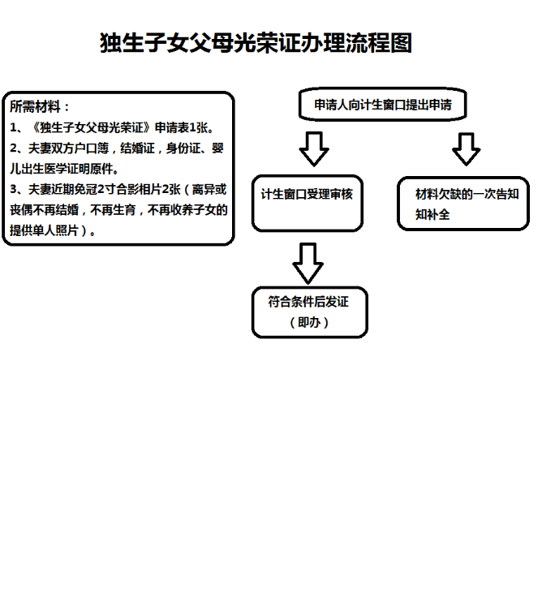

流动人口婚育证明核发办事指南
一、事项类型:行政确认
二、实施对象：申请流动人口婚育证明的本辖区成年育龄妇女
三、实施主体：钦州市钦北区鸿亭街道办事处
四、设定依据：设定依据1
法律法规名称：《流动人口计划生育工作条例》
依据文号：2009年5月11日国务院令第555号公布，自2009年10月1日起施行
条款号：第七条
颁布机关：
实施日期：
设定依据属性：无
条款内容：流动人口中的成年育龄妇女（以下称成年育龄妇女）在离开户籍所在地前，应当凭本人居民身份证到户籍所在地的乡(镇)人民政府或者街道办事处办理婚育证明；已婚的，办理婚育证明还应当出示结婚证。婚育证明应当载明成年育龄妇女的姓名、年龄、公民身份号码、婚姻状况、配偶信息、生育状况、避孕节育情况等内容。流动人口户籍所在地的乡（镇）人民政府、街道办事处应当及时出具婚育证明。

设定依据2
法律法规名称：《中华人民共和国人口与计划生育法》
依据文号：2001年12月29日第九届全国人大常务会第二十五次会议通过2002年9月1日施行，2015年12月27日第十二届全国人大常务会第十八次会议修改
条款号：第十四条
颁布机关：
实施日期：
设定依据属性：无
条款内容：流动人口的计划生育工作由其户籍所在地和现居住地的人民政府共同负责管理，以现居住地为主。

设定依据3
法律法规名称：《中华人民共和国人口与计划生育法》
依据文号：2001年12月29日第九届全国人大常务会第二十五次会议通过2002年9月1日施行，2015年12月27日第十二届全国人大常务会第十八次会议修改
条款号：第四十五条
颁布机关：
实施日期：
设定依据属性：无
条款内容：流动人口计划生育工作的具体管理办法、计划生育技术服务的具体管理办法和社会抚养费的征收管理办法，由国务院制定。
五、法定办结时限：1个工作日 承诺办结时限: 1个工作日
六、申请材料:
需提交的申请材料
序号 | 材料名称 | 材料内容 | 来源渠道 | 材料必要性 | 要求提供材料的依据
1 | 《流动人口婚育证明申请表》 | 材料形式：纸质  材料类型：原件  原件份数：1 | 申请人自备  来源说明：自备 | 必要 | 《流动人口计划生育工作条例》第七条
2 | 违法生育的提供缴纳社会抚养费票据 | 材料形式：纸质  材料类型：原件  原件份数：1 | 政府部门核发  来源说明：卫计部门开具 | 必要 | 《流动人口计划生育工作条例》第七条
3 | 夫妻双方身份证、户口薄 | 材料形式：纸质  材料类型：原件  原件份数：1 | 其他  来源说明：公安机关核发 | 必要 | 《流动人口计划生育工作条例》第七条
4 | 夫妻双方结婚证 | 材料形式：纸质  材料类型：原件  原件份数：1 | 申请人自备  来源说明：申请人自备 | 必要 | 《流动人口计划生育工作条例》第七条
5 | 计划生育手术证明 | 材料形式：纸质  材料类型：原件  原件份数：1 | 其他  来源说明：医疗机构核发 | 必要 | 《流动人口计划生育工作条例》第七条
6 | 再婚的提供离婚证或法院判决书 | 材料形式：纸质  材料类型：原件  原件份数：1 | 其他  来源说明：政府或人民法院 | 必要 | 《流动人口计划生育工作条例》第七条
七、特殊审批环节:无
八、是否收费:不收费
九、办理地点：钦州市钦北区鸿亭街道办事处（水东派出所旁）政务服务中心卫生和计划生育服务窗口
十、办理时间：工作日：上午 8:00-12:00，下午 15:00-18:00
十一、监督电话：0777—2366563 咨询电话：0777-2366653
十二、流程图

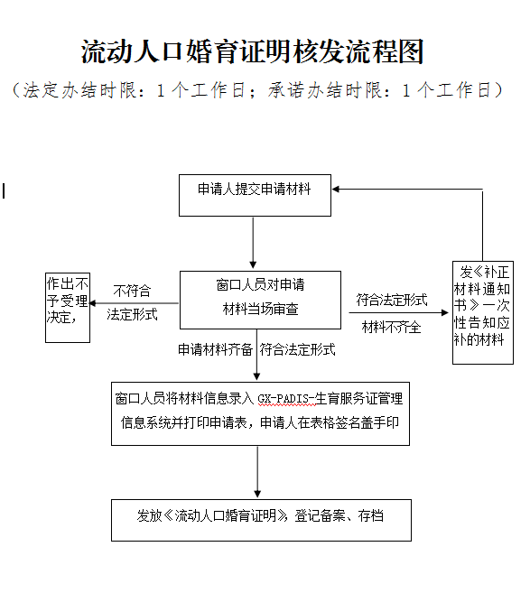

业主委员会成立备案办事指南
一、事项类型:其他行政权力
二、实施对象：行政区域内业主委员会
三、实施主体：钦州市钦北区鸿亭街道办事处
四、设定依据：设定依据1
法律法规名称：《物业管理条例》
依据文号：2003年6月8日中华人民共和国国务院令第379号发布；根据2018年3月19日《国务院关于修改和废止部分行政法规的决定》第三次修订
条款号：第十六条
颁布机关：国务院
实施日期：2003-09-01
设定依据属性：行政法规
条款内容：业主委员会应当自选举产生之日起30日内，向物业所在地的区、县人民政府房地产行政主管部门和街道办事处、乡镇人民政府备案。
五、法定办结时限：0个工作日 承诺办结时限: 1个工作日
六、申请材料:
序号 | 材料名称 | 材料内容 | 来源渠道 | 材料必要性 | 要求提供材料的依据
1 | 业主委员会备案申请书 | 材料形式：纸质  材料类型：原件  原件份数：2 | 申请人自备  来源说明：住建局窗口出具或者广西一体化下载 | 必要 | 《物业管理条例》
2 | 业主大会会议记录 | 材料形式：纸质  材料类型：原件  原件份数：1 | 申请人自备  来源说明：申请人自备 | 必要 | 无
3 | 住宅小区管理规约、业主大会议事规则（加盖街道办事处公章） | 材料形式：纸质  材料类型：原件  原件份数：1 | 申请人自备  来源说明：申请人自备 | 必要 | 无
4 | 业主大会、业主委员会备案登记表 | 材料形式：纸质  材料类型：原件  原件份数：4 | 申请人自备  来源说明：住建局窗口出具或者广西一体化下载 | 必要 | 无
5 | 业委会候选人投票结果汇总表（加盖街道办事处公章） | 材料形式：纸质  材料类型：原件  原件份数：1 | 申请人自备  来源说明：住建局窗口出具或者广西一体化下载 | 必要 | 无
6 | 住宅小区投票权人数和专有部分面积汇总表 | 材料形式：纸质  材料类型：原件  原件份数：1 | 申请人自备  来源说明：申请人自备 | 必要 | 无
7 | 业主大会表决事项结果汇总表（加盖街道办事处公章） | 材料形式：纸质  材料类型：原件  原件份数：1 | 申请人自备  来源说明：申请人自备 | 必要 | 无
8 | 业主大会会议决定、业主委员会组成人员选举结果等事项的公告； | 材料形式：纸质  材料类型：原件  原件份数：1 | 申请人自备  来源说明：申请人自备 | 必要 | 无
七、特殊审批环节:无
八、是否收费:不收费
九、办理地点：钦州市钦北区鸿亭街道办事处（水东派出所旁）政务服务中心综合服务窗口
十、办理时间：工作日：上午 8:00-12:00，下午15:00-18:00
十一、监督电话：0777—2366563 咨询电话：0777-2366121
十二、流程图
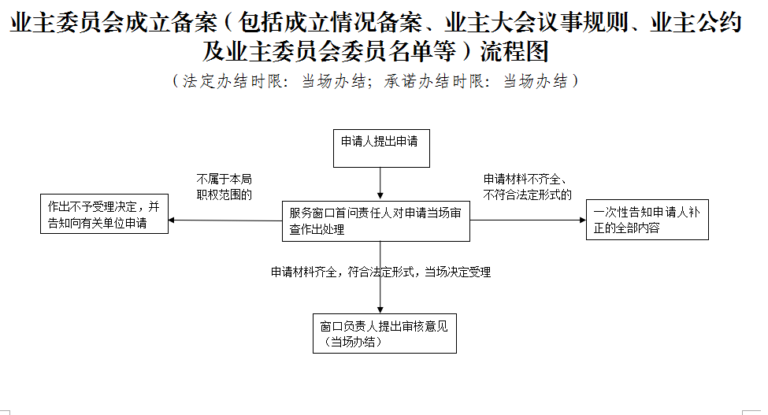

出具非医学需要鉴定胎儿性别和选择性终止妊娠的证明办事指南
一、事项类型:其他行政权力
二、实施对象：自然人,企业法人。
三、实施主体：钦州市钦北区鸿亭街道办事处
四、设定依据：设定依据1
法律法规名称：《关于进一步加强南宁市中期终止妊娠手术 审核管理的通知》
依据文号：南卫【2016】 57 号，2016 年 6 月 15 日下发
条款号：一
颁布机关：
实施日期：
设定依据属性：无
条款内容：实行非医学需要终止妊娠查验手术证明制度 医疗保健机构在实施妊娠14-28周的人工终止妊娠手术前（本通知规定不用出具和审验手术证明情形外），应当查验受术者所在乡镇或街道卫生计生行政部门出具的手术证明。

设定依据2
法律法规名称：《广西壮族自治区禁止非医学需要鉴定胎儿性别和选择性别人工终止妊娠的规定》
依据文号：2011年7月29日广西壮族自治区第十一届人民代表大会常务委员会第二十二次会议通过
条款号：第九条
颁布机关：
实施日期：
设定依据属性：无
条款内容：符合法定生育条件且妊娠十四周以上的妇女不得人工终止妊娠，但有下列情形之一的除外：（一）胎儿有严重缺陷或者患有严重遗传性疾病的；（二）妊娠妇女患有严重疾病，继续妊娠将危及生命安全或者严重危害健康的；（三）经自治区人民政府卫生行政部门指定的医疗保健机构诊断认为需要终止妊娠的；（四）离婚、丧偶等要求终止妊娠的。

设定依据3
法律法规名称：《广西壮族自治区禁止非医学需要鉴定胎儿性别和选择性别人工终止妊娠的规定》
依据文号：2011年7月29日广西壮族自治区第十一届人民代表大会常务委员会第二十二次会议通过
条款号：第十条
颁布机关：
实施日期：
设定依据属性：无
条款内容：医疗保健机构或者计划生育技术服务机构施行人工终止妊娠手术前，应当遵守下列规定：（一）有第八条和第九条第一项、第二项、第三项规定情形之一的，查验本人身份证明和自治区人民政府卫生行政部门指定的医疗保健机构或者开展产前诊断的县级以上医疗保健机构出具的医学诊断证明；（二）有第九条第四项规定情形的，查验本人身份证明和县级人民政府人口和计划生育行政部门或者所在乡（镇）人民政府、街道办事处计划生育工作机构出具的证明。
五、法定办结时限：1个工作日 承诺办结时限: 1个工作日
六、申请材料:
序号 | 材料名称 | 材料内容 | 来源渠道 | 材料必要性 | 要求提供材料的依据
1 | 承诺书 | 材料形式：纸质  材料类型：原件  原件份数：1 | 申请人自备  来源说明：申请人自备 | 必要 | 《广西壮族自治区禁止非医学需要鉴定胎儿性别和选择性别人工终止妊娠的规定》第九条
2 | 近期正规医院B超单 | 材料形式：纸质  材料类型：原件和复印件  原件份数：1 | 申请人自备  来源说明：申请人自备 | 必要 | 《广西壮族自治区禁止非医学需要鉴定胎儿性别和选择性别人工终止妊娠的规定》第九条
3 | 结婚证（属再婚的留离婚协议书或法院判决书） | 材料形式：纸质  材料类型：核原件  原件份数：1 | 申请人自备  来源说明：申请人自备 | 必要 | 《广西壮族自治区禁止非医学需要鉴定胎儿性别和选择性别人工终止妊娠的规定》第九条
七、特殊审批环节:无
八、是否收费:不收费
九、办理地点：钦州市钦北区鸿亭街道办事处（水东派出所旁）政务服务中心卫生和计划生育服务窗口
十、办理时间：工作日：上午 8:00-12:00，下午 15:0018:00
十一、监督电话：0777—2366563 咨询电话：0777-2366562
十二、流程图
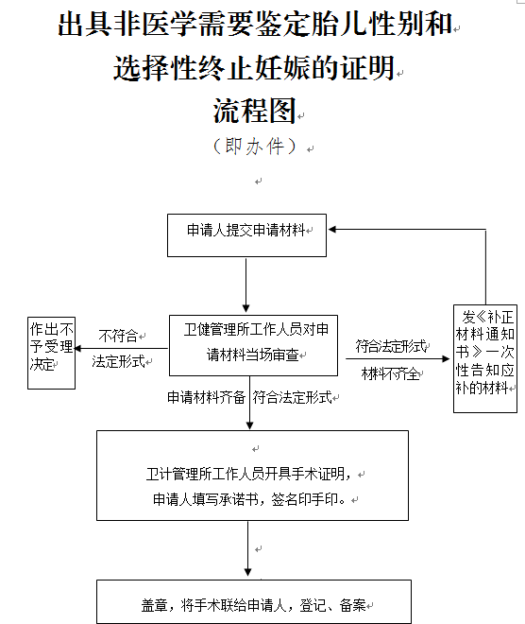

绝育复通手术批准办事指南
一、事项类型:其他行政权力
二、实施对象：自然人
三、实施主体：钦州市钦北区鸿亭街道办事处
四、设定依据：设定依据1
法律法规名称：《广西壮族自治区人口和计划生育条例》
依据文号：2016年1月15日广第二次修正)
条款号：第十九条
颁布机关：
实施日期：
设定依据属性：无
条款内容：从事计划生育技术服务的机构应当为育龄夫妻免费提供国家规定的下列基本项目的计划生育技术服务：(一)孕情、环情监测;(二)放置、取出宫内节育器及技术常规所规定的各项医学检查;(三)人工流产术、引产术及技术常规所规定的各项医学检查;(四)输卵管结扎术、输精管结扎术及技术常规所规定的各项医学检查;(五)计划生育手术并发症的诊断和治疗。前款第(一)至(四)项规定所需经费，参加生育保险、基本医疗保险且符合生育保险基金、基本医疗保险基金支付范围的，从生育保险基金、基本医疗保险基金支付;没有参加生育保险、基本医疗保险的和虽参加生育保险、基本医疗保险但不符合生育保险基金、基本医疗保险基金支付范围的，以及前款第(五)项规定所需经费，由县级人民政府卫生和计划生育行政部门从基本计划生育技术服务项目经费中开支。

设定依据2
法律法规名称：《广西壮族自治区人口和计划生育条例》
依据文号：2016年1月15日广第二次修正)
条款号：第二十一条
颁布机关：
实施日期：
设定依据属性：无
条款内容：因计划生育接受绝育手术的育龄夫妻，经县级人民政府卫生和计划生育行政部门依法批准再生育的，可以施行复通手术。施行手术所需的经费，按本条例第十九条规定的途径支付。
五、法定办结时限：1个工作日 承诺办结时限: 1个工作日

六、申请材料:
序号 | 材料名称 | 材料内容 | 来源渠道 | 材料必要性 | 要求提供材料的依据
1 | 绝育复通个人申请表 | 材料形式：纸质  材料类型：原件  原件份数：1 | 申请人自备  来源说明：申请人自备 | 必要 | 《广西壮族自治区人口和计划生育条例》第二十一条
七、特殊审批环节:无
八、是否收费:不收费
九、办理地点：钦北区鸿亭街道办事处(水东派出所旁）政务服务大厅计生窗口
十、办理时间：工作日：上午 8:00-12:00，下午15:00-18:00
十一、监督电话：0777—2366563 咨询电话：0777-2366653
十二、流程图
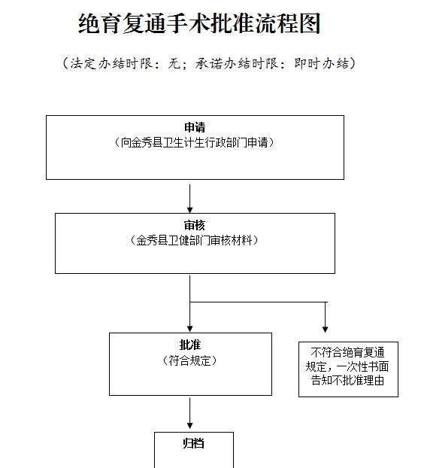

用于入职入编办事指南
一、事项类型:其他行政权力
二、实施对象：企业法人,事业法人,社会组织法人,非法人企业,行政机关,其他组织。三、实施主体：钦州市钦北区鸿亭街道办事处
四、设定依据：
设定依据1
法律法规名称：等县级完善
依据文号：等县级完善
条款号：等县级完善
颁布机关：等县级完善
实施日期：2019-04-16
设定依据属性：法律
条款内容：等县级完善
五、法定办结时限：1个工作日 承诺办结时限: 1个工作日
六、申请材料:
序号 | 材料名称 | 材料内容 | 来源渠道 | 材料必要性 | 要求提供材料的依据
1 | 子女属违法生育的，需出具缴纳社会抚养费发票 | 材料形式：电子  材料类型：原件  原件份数：1 | 申请人自备  来源说明：申请人自备 | 非必要 | 《广西壮族自治区人口和计划生育条例》（  第四十四条）
2 | 离婚证、离婚协议书或法院判决书 | 材料形式：电子  材料类型：原件  原件份数：1 | 申请人自备  来源说明：申请人自备 | 非必要 | 广西壮族自治区人口和计划生育条例》（  第四十四条）
3 | 计划生育审查申请表 | 材料形式：纸质、电子  材料类型：原件  原件份数：1 | 申请人自备  来源说明：申请人自备 | 必要 | 《广西壮族自治区人口和计划生育条例》（  第四十四条）
4 | 子女户口簿或出生证 | 材料形式：电子  材料类型：原件  原件份数：1 | 申请人自备  来源说明：申请人自备 | 必要 | 《广西壮族自治区人口和计划生育条例》（  第四十四条）
5 | 夫妻双方身份证、结婚证 | 材料形式：纸质  材料类型：原件  原件份数：1 | 申请人自备  来源说明：申请人自备 | 必要 | 《广西壮族自治区人口和计划生育条例》（第四十四条）
6 | 属丧偶的，应提供派出所出具的死亡证明 | 材料形式：电子  材料类型：原件  原件份数：1 | 申请人自备  来源说明：申请人自备 | 非必要 | 《广西壮族自治区人口和计划生育条例》（  第四十四条）
七、特殊审批环节:无
八、是否收费:不收费
九、办理地点：钦北区鸿亭街道办事处(水东派出所旁）政务服务大厅计生窗口
十、办理时间：工作日：上午 8:00-12:00，下午15:18:00
十一、监督电话：0777—2366563 咨询电话：0777-2366653
十二、流程图
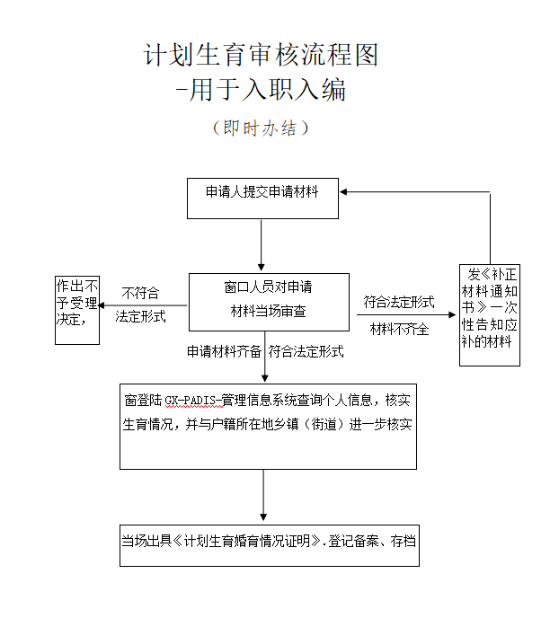

提拔任用干部，推荐各级中国共产党代表大会代表、人民代表大会代表、政协委员、青联委员候选人、工商联执委，评选各类劳动模范和先进个人办事指南
一、事项类型:其他行政权力
二、实施对象：自然人，其他组织。
三、实施主体：钦州市钦北区鸿亭街道办事处
四、设定依据：设定依据1
法律法规名称：等县级完善
依据文号：等县级完善
条款号：等县级完善
颁布机关：等县级完善
实施日期：2019-04-16
设定依据属性：法律
条款内容：等县级完善
五、法定办结时限：1个工作日 承诺办结时限: 1个工作日
六、申请材料:
序号 | 材料名称 | 材料内容 | 来源渠道 | 材料必要性 | 要求提供材料的依据
1 | 子女属违法生育的，需出具缴纳社会抚养费发票原件 | 材料形式：纸质  材料类型：原件  原件份数：1 | 申请人自备  来源说明：自备 | 必要 | 根据2016年1月15日新修订的《广西壮族自治区人口和计划生育条例》第五条 县级以上人民政府卫生和计划生育行政部门主管本行政区域内的人口和计划生育工作。
2 | 子女户口簿或出生证 | 材料形式：纸质  材料类型：原件  原件份数：1 | 申请人自备  来源说明：自备 | 必要 | 根据2016年1月15日新修订的《广西壮族自治区人口和计划生育条例》第五条 县级以上人民政府卫生和计划生育行政部门主管本行政区域内的人口和计划生育工作。
3 | 夫妻双方身份证、户口簿、结婚证 | 材料形式：纸质  材料类型：原件  原件份数：1 | 申请人自备  来源说明：申请人自备 | 必要 | 根据2016年1月15日新修订的《广西壮族自治区人口和计划生育条例》第五条 县级以上人民政府卫生和计划生育行政部门主管本行政区域内的人口和计划生育工作。
4 | 计划生育审查申请表 | 材料形式：纸质  材料类型：原件  原件份数：1 | 申请人自备  来源说明：自备 | 必要 | 根据2016年1月15日新修订的《广西壮族自治区人口和计划生育条例》第五条 县级以上人民政府卫生和计划生育行政部门主管本行政区域内的人口和计划生育工作。

七、特殊审批环节:无
八、是否收费:不收费
九、办理地点：钦北区鸿亭街道办事处(水东派出所旁）政务服务大厅计生窗口
十、办理时间：工作日：上午 8:00-12:00，下午 15:00-18:00
十一、监督电话：0777—2366563 咨询电话：0777-2366653
十二、流程图
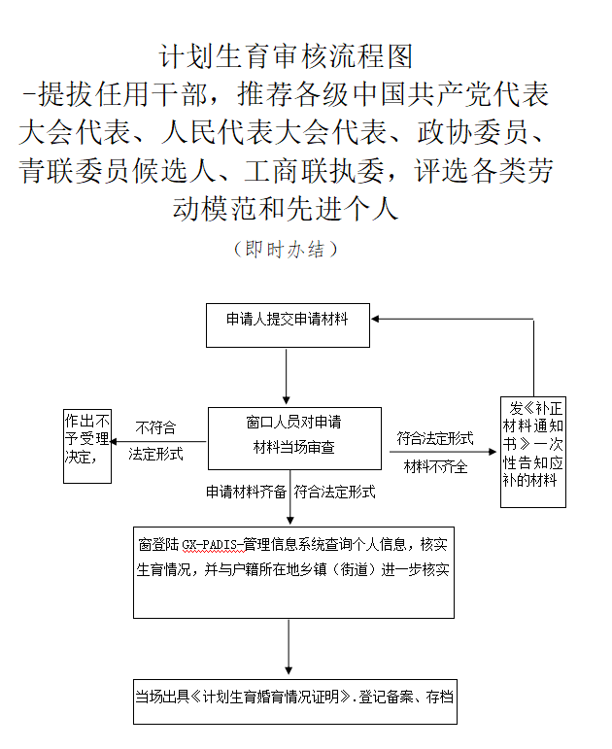

公民收养子女实行计划生育情况审核办事指南
一、事项类型:其他行政权力
二、实施对象：自然人
三、实施主体：钦州市钦北区鸿亭街道办事处
四、设定依据：设定依据1
法律法规名称：等县级完善
依据文号：等县级完善
条款号：等县级完善
颁布机关：等县级完善
实施日期：2019-04-16
设定依据属性：法律
条款内容：等县级完善
五、法定办结时限：1个工作日 承诺办结时限: 1个工作日
六、申请材料:
序号 | 材料名称 | 材料内容 | 来源渠道 | 材料必要性 | 要求提供材料的依据
1 | 公民收养子女实行计划生育情况审核申请书 | 材料形式：纸质、电子  材料类型：原件  原件份数：1 | 申请人自备  来源说明：申请人自备 | 必要 | 《中国公民收养子女登记办法》第五条第二款第（一）项

七、特殊审批环节:无
八、是否收费:不收费
九、办理地点：钦北区鸿亭街道办事处(水东派出所旁）政务服务大厅计生窗口
十、办理时间：工作日：上午 8:00-12:00，下午15:00-18:00
十一、监督电话：0777—2366563 咨询电话：0777-2366653
十二、流程图
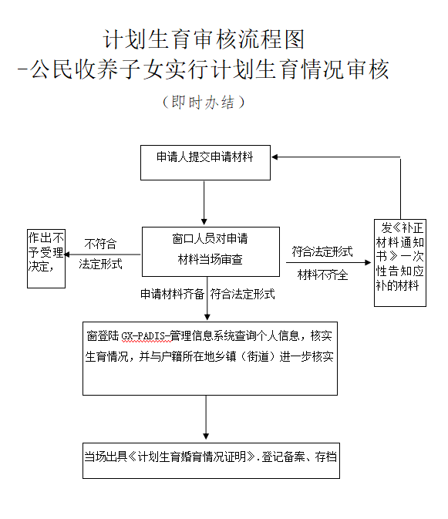

用于农村计划生育家庭子女中考、高考加分实行计划生育情况审核办事指南
一、事项类型:其他行政权力
二、实施对象：自然人
三、实施主体：钦州市钦北区鸿亭街道办事处
四、设定依据：设定依据1
法律法规名称：等县级完善
依据文号：等县级完善
条款号：等县级完善
颁布机关：等县级完善
实施日期：2019-04-16
设定依据属性：法律
条款内容：等县级完善
五、法定办结时限：1个工作日 承诺办结时限: 1个工作日
六、申请材料:
序号 | 材料名称 | 材料内容 | 来源渠道 | 材料必要性 | 要求提供材料的依据
1 | 户口簿 | 材料形式：纸质  材料类型：原件  原件份数：1 | 申请人自备  来源说明：自备 | 必要 | 根据2016年1月15日新修订的《广西壮族自治区人口和计划生育条例》第五条 县级以上人民政府卫生和计划生育行政部门主管本行政区域内的人口和计划生育工作。  县级以上人民政府所属部门应当在各自职责范围内，负责有关的人口和计划生育工作。
2 | 考生父母离异；需提供离婚协议书、离婚证或离婚法院判决书 | 材料形式：纸质  材料类型：原件  原件份数：1 | 申请人自备  来源说明：自备 | 必要 | 根据2016年1月15日新修订的《广西壮族自治区人口和计划生育条例》第五条 县级以上人民政府卫生和计划生育行政部门主管本行政区域内的人口和计划生育工作。  县级以上人民政府所属部门应当在各自职责范围内，负责有关的人口和计划生育工作。
3 | 申请表 | 材料形式：纸质  材料类型：原件  原件份数：3 | 申请人自备  来源说明：自备 | 必要 | 根据2016年1月15日新修订的《广西壮族自治区人口和计划生育条例》第五条 县级以上人民政府卫生和计划生育行政部门主管本行政区域内的人口和计划生育工作。  县级以上人民政府所属部门应当在各自职责范围内，负责有关的人口和计划生育工作。

七、特殊审批环节:无
八、是否收费:不收费
九、办理地点：钦北区鸿亭街道办事处(水东派出所旁）政务服务大厅计生窗口
十、办理时间：工作日：上午 8:00-12:00，下午 15:00-18：00
十一、监督电话：0777—2366563 咨询电话：0777-2366653

十二、流程图
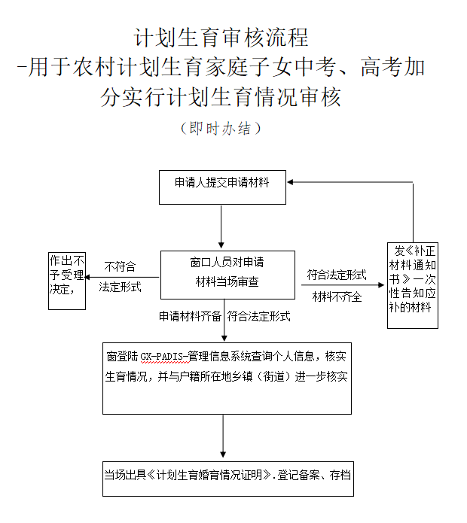

实行计划生育的职工退休后依法增加待遇的审核办事指南
一、事项类型:其他行政权力
二、实施对象：自然人
三、实施主体：钦州市钦北区鸿亭街道办事处
四、设定依据：设定依据1
法律法规名称：等县级完善
依据文号：等县级完善
条款号：等县级完善
颁布机关：等县级完善
实施日期：2019-04-16
设定依据属性：法律
条款内容：等县级完善
五、法定办结时限：1个工作日 承诺办结时限: 1个工作日
六、申请材料:
序号 | 材料名称 | 材料内容 | 来源渠道 | 材料必要性 | 要求提供材料的依据
1 | 申请书 | 材料形式：纸质、电子  材料类型：原件  原件份数：1 | 申请人自备  来源说明：申请人自备 | 必要 | 《广西壮族自治区人口和计划生育条例》（  第三十一条  桂劳社发【2007】99号关于对非财政拨款企事业单位实行计划生育人员退休后依法享受增加待遇管理办法； 桂人口发【2010】23号关于非财政拨款企事业单位实行计划生育人员退休后依法享受增加待遇的通知
2 | 基本养老金核定表 | 材料形式：纸质、电子  材料类型：原件  原件份数：1 | 申请人自备  来源说明：申请人自备 | 必要 | 《广西壮族自治区人口和计划生育条例》（  第三十一条  桂劳社发【2007】99号关于对非财政拨款企事业单位实行计划生育人员退休后依法享受增加待遇管理办法； 桂人口发【2010】23号关于非财政拨款企事业单位实行计划生育人员退休后依法享受增加待遇的通知
3 | 身份证、户口簿 | 材料形式：电子  材料类型：原件  原件份数：1 | 申请人自备  来源说明：申请人自备 | 必要 | 《广西壮族自治区人口和计划生育条例》（  第三十一条  桂劳社发【2007】99号关于对非财政拨款企事业单位实行计划生育人员退休后依法享受增加待遇管理办法； 桂人口发【2010】23号关于非财政拨款企事业单位实行计划生育人员退休后依法享受增加待遇的通知
4 | 享受基本养老保险待遇资格证 | 材料形式：电子  材料类型：原件  原件份数：1 | 申请人自备  来源说明：申请人自备 | 必要 | 《广西壮族自治区人口和计划生育条例》（  第三十一条  桂劳社发【2007】99号关于对非财政拨款企事业单位实行计划生育人员退休后依法享受增加待遇管理办法； 桂人口发【2010】23号关于非财政拨款企事业单位实行计划生育人员退休后依法享受增加待遇的通知

七、特殊审批环节:无
八、是否收费:不收费
九、办理地点：钦北区鸿亭街道办事处(水东派出所旁）政务服务大厅计生窗口
十、办理时间：工作日：上午 8:00-12:00，下午 15:00-18:00
十一、监督电话：0777—2366563 咨询电话：0777-2366653
十二、流程图
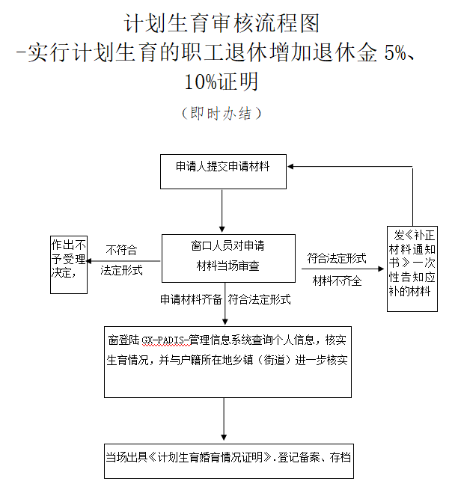

社会保险(医疗、生育保险)关系转移接续

一、事项类型:其他行政权力
二、实施对象：自然人,企业法人,事业法人,社会组织法人,非法人企业,行政机关,其他组织
三、实施主体：钦北区鸿亭街道办事处
四、设定依据：
设定依据1
法律法规名称：《国务院办公厅城镇企业职工基本养老保险关系转移接续暂行办法》
依据文号：国办发〔2009〕66号
条款号：第五条
颁布机关：
实施日期：
设定依据属性：无
条款内容：“参保人员跨省流动就业，其基本养老保险关系转移接续按下列规定办理……社保经办机构应为其及时办理转移接续手续……”。

设定依据2
法律法规名称：《社会保险法》
依据文号：
条款号：第七十四条
颁布机关：
实施日期：
设定依据属性：无
条款内容：“社会保险经办机构应当及时、完整、准确地记录参加社会保险的个人缴费和用人单位为其缴费，以及享受社会保险待遇等个人权益记录……”

设定依据3
法律法规名称：《人力资源和社会保障部关于城镇企业职工基本养老保险关系转移接续若干问题的意见》
依据文号：人社部发〔2009〕187号
条款号：附件二
颁布机关：
实施日期：
设定依据属性：无
条款内容：“城镇企业职工基本养老保险关系转移接续业务经办规程”。

设定依据4
法律法规名称：《社会保险法》
依据文号：
条款号：第三十二条
颁布机关：
实施日期：
设定依据属性：无
条款内容：个人跨统筹地区就业的，其基本医疗保险关系随本人转移，缴费年限累计计算。

设定依据5
法律法规名称：《人力资源和社会保障部关于城镇企业职工基本养老保险关系转移接续若干问题的意见》
依据文号：人社部发〔2009〕187号
条款号：附件一
颁布机关：
实施日期：
设定依据属性：无
条款内容：“关于城镇企业职工基本养老保险关系转移接续若干问题的意见”

设定依据6
法律法规名称：《社会保险法》
依据文号：
条款号：第十九条
颁布机关：
实施日期：
设定依据属性：无
条款内容：个人跨统筹地区就业的，其基本养老保险关系随本人转移，缴费年限累计计算。个人达到法定退休年龄时，基本养老金分段计算、统一支付。具体办法由国务院规定。
五、法定办结时限：60 个工作日 承诺办结时限: 60 个工作日
六、申请材料:
序号 | 材料名称 | 材料内容 | 来源渠道 | 材料必要性 | 要求提供材料的依据
1 | 关系转移接续申请表 | 材料形式：纸质  材料类型：原件  原件份数：1 | 政府部门核发  来源说明：官网提供 | 必要 | 社会保险关系转入办理流程
2 | 企业参保人缴费基数调整申报表 | 材料形式：纸质  材料类型：原件  原件份数：1 | 政府部门核发  来源说明：官网下载 | 必要 | 企业缴费基数核定指南

七、特殊审批环节:无
八、是否收费:不收费
九、办理地点：钦北区鸿亭街道办事处（水东派出所旁）政务服务大厅社保服务窗口
十、办理时间：工作日：上午8:00-12:00，下午：15:00-18:00
十一、监督电话：0777-2366563 咨询电话：0777-2366719
十二、流程图

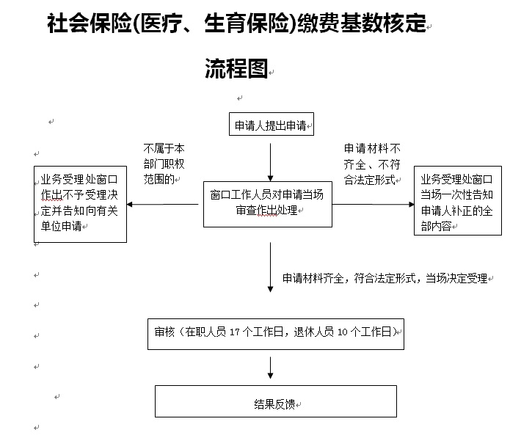

广西壮族自治区社会保险业务
群众办事指南（05）
参保人员缴费基数申报

一、申报条件
（一）已参加社会保险并申报缴费的在职人员；
（二）已享受医疗退休待遇但养老金不在本经办机构领取的人员。
二、申报材料
（一）机关事业单位在编人员申报，提供：
《XXXX年度机关事业单位在编人员社会保险缴费基数申报表》，原件和电子文档1份。
（二）企业参保人员、机关事业单位编外人员及原编制内退休人员申报，提供：
《XXXX年度社会保险缴费基数申报表》，原件和电子文档1份。
（三）已享受医疗退休待遇且养老金不在本经办机构的原灵活就业人员申报，提供：
1．《XXXX年度社会保险缴费基数申报表》，原件1份；
2．社会保障卡或居民身份证，验原件；
3．银行出具的上年度养老金发放明细或领取养老金的存折或社保机构出具的上年度月养老金水平证明，复印件1份（验原件）。
注：所提供的复印件均应有申请人本人签名或加盖申报单位公章。

社会保险(医疗、生育保险)登记（含变更、注销)
一、事项类型:其他行政权力
二、实施对象：企业法人,事业法人,社会组织法人,非法人企业,行政机关,其他组织。
三、实施主体：钦北区鸿亭街道办事处
四、设定依据：
设定依据1
法律法规名称：《国务院办公厅城镇企业职工基本养老保险关系转移接续暂行办法》
依据文号：国办发〔2009〕66号
条款号：第五条
颁布机关：
实施日期：
设定依据属性：无
条款内容：“参保人员跨省流动就业，其基本养老保险关系转移接续按下列规定办理……社保经办机构应为其及时办理转移接续手续……”。

设定依据2
法律法规名称：《社会保险法》
依据文号：
条款号：第七条
颁布机关：
实施日期：
设定依据属性：无
条款内容：“国务院社会保险行政部门负责全国的社会保险管理工作，国务院其他有关部门在各自的职责范围内负责有关的社会保险工作。县级以上地方人民政府社会保险行政部门负责本行政区域的社会保险管理工作，县级以上地方人民政府其他有关部门在各自的职责范围内负责有关的社会保险工作。”

设定依据3
法律法规名称：《广西壮族自治区人民政府关于完善企业职工基本养老保险制度的决定》
依据文号：桂政发〔2006〕54号
条款号：规定
颁布机关：
实施日期：
设定依据属性：无
条款内容：“参加企业职工基本养老保险的用人单位及其职工，从2006年1月1日起，其申报的缴费基数不足上年全区城镇单位在岗职工平均工资60%的，按上年全区城镇单位在岗职工平均工资的60%为基数缴费；超过上年全区城镇单位在岗职工平均工资300%的，按上年全区城镇单位在岗职工平均工资的300%为基数缴费。”

设定依据4
法律法规名称：《中华人民共和国社会保险法》
依据文号：中华人民共和国主席令第35号，自2011年7月1日起施行
条款号：第八条
颁布机关：
实施日期：
设定依据属性：无
条款内容：“社会保险经办机构提供社会保险服务，负责社会保险登记、个人权益记录、社会保险待遇支付等工作。”

设定依据5
法律法规名称：《社会保险法》
依据文号：
条款号：第七十四条
颁布机关：
实施日期：
设定依据属性：无
条款内容：“社会保险经办机构应当及时、完整、准确地记录参加社会保险的个人缴费和用人单位为其缴费，以及享受社会保险待遇等个人权益记录……”

设定依据6
法律法规名称：《社会保险法》
依据文号：
条款号：第十九条
颁布机关：
实施日期：
设定依据属性：无
条款内容：个人跨统筹地区就业的，其基本养老保险关系随本人转移，缴费年限累计计算。个人达到法定退休年龄时，基本养老金分段计算、统一支付。具体办法由国务院规定。

设定依据7
法律法规名称：《中华人民共和国社会保险法》
依据文号：中华人民共和国主席令第35号，自2011年7月1日起施行
条款号：第五十七条第一款第二款
颁布机关：
实施日期：
设定依据属性：无
条款内容：“用人单位应当自成立之日起三十日内凭营业执照、登记证书或者单位印章，向当地社会保险经办机构申请办理社会保险登记。社会保险经办机构应当自收到申请之日起十五日内予以审核，发给社会保险登记证件。用人单位的社会保险登记事项发生变更或者用人单位依法终止的，应当自变更或者终止之日起三十日内，到社会保险经办机构办理变更或者注销社会保险登记。”

设定依据8
法律法规名称：《人力资源和社会保障部关于城镇企业职工基本养老保险关系转移接续若干问题的意见》
依据文号：人社部发〔2009〕187号
条款号：附件一
颁布机关：
实施日期：
设定依据属性：无
条款内容：“关于城镇企业职工基本养老保险关系转移接续若干问题的意见”

设定依据9
法律法规名称：《社会保险法》
依据文号：
条款号：第三十二条
颁布机关：
实施日期：
设定依据属性：无
条款内容：个人跨统筹地区就业的，其基本医疗保险关系随本人转移，缴费年限累计计算。

设定依据10
法律法规名称：《人力资源和社会保障部关于城镇企业职工基本养老保险关系转移接续若干问题的意见》
依据文号：人社部发〔2009〕187号
条款号：附件二
颁布机关：
实施日期：
设定依据属性：无
条款内容：“城镇企业职工基本养老保险关系转移接续业务经办规程”。

设定依据11
法律法规名称：《社会保险登记管理暂行办法》
依据文号：劳动和社会保障部令第1号，自1999年3月19日起实施
条款号：第三条
颁布机关：
实施日期：
设定依据属性：无
条款内容：“县级以上劳动保障行政部门的社会保险经办机构（以下简称社会保险经办机构）主管社会保险登记。”
五、法定办结时限：60 个工作日 承诺办结时限: 60 个工作日
六、申请材料:
序号 | 材料名称 | 材料内容 | 来源渠道 | 材料必要性 | 要求提供材料的依据
1 | 社会保险注销登记表 | 材料形式：纸质  材料类型：原件  原件份数：1 | 政府部门核发  来源说明：官网下载、窗口领取 | 必要 | 企业信息变更及注销登记指南

七、特殊审批环节:无
八、是否收费:不收费
九、办理地点：钦北区鸿亭街道办事处（水东派出所旁）政务服务大厅
社保服务窗口
十、办理时间：工作日：上午8:00-12:00，下午：15:00-18:00
十一、监督电话：0777-2366563 咨询电话：0777-2366719
十二、流程图
生育保险待遇申领指南
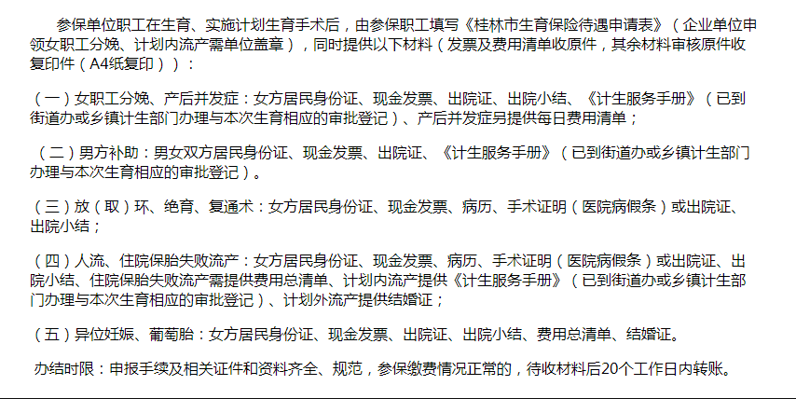

社会保险费征收机构擅自更改社会保险费（医疗、生育保险）缴费基数、费率，导致少收或多收社会保险费的处理
一、事项类型:其他行政权力
二、实施对象：企业法人,事业法人,社会组织法人,非法人企业,行政机关,其他组织。
三、实施主体：钦北区鸿亭街道办事处
四、设定依据：
设定依据1
法律法规名称：《中华人民共和国社会保险法》
依据文号：中华人民共和国主席令第35号，2010年10月28日公布，自2011年7月1日起施行
条款号：第九十条
颁布机关：
实施日期：
设定依据属性：无
条款内容：社会保险费征收机构擅自更改社会保险费缴费基数、费率，导致少收或者多收社会保险费的，由有关行政部门责令其追缴应当缴纳的社会保险费或者退还不应当缴纳的社会保险费……。
五、法定办结时限：60个工作日 承诺办结时限: 60个工作日
六、申请材料:
序号 | 材料名称 | 材料内容 | 来源渠道 | 材料必要性 | 要求提供材料的依据
1 | 投诉线索 | 材料形式：纸质、电子  材料类型：原件  原件份数：1 | 申请人自备  来源说明：举报人自备 | 必要 | 《中华人民共和国社会保险法》

七、特殊审批环节:无
八、是否收费:不收费
九、办理地点：钦北区鸿亭街道办事处（水东派出所旁）政务服务大厅社保服务窗口
十、办理时间：工作日：上午8:00-12:00，下午：15:00-18:00
十一、监督电话：0777-2366563 咨询电话：0777-2366719
十二、流程图
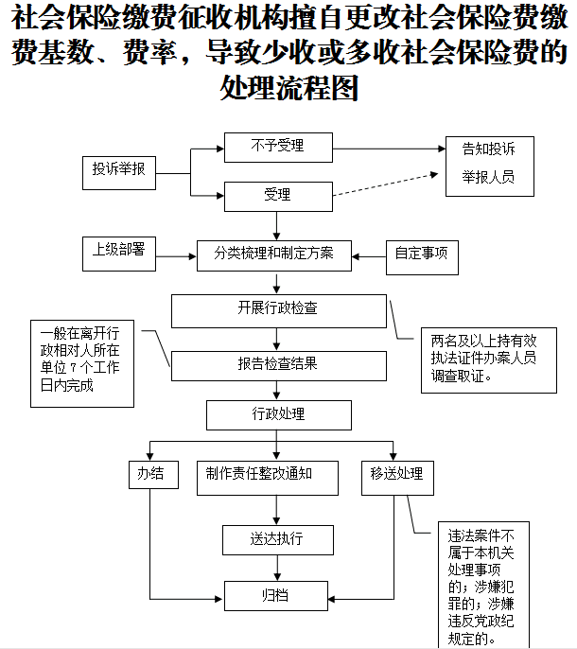

社会保险稽核业务指南
一、社保稽核单位所需提供资料
1、《本年度社会保险稽查自查表》原件一份；
2、《本年度社会保险缴费基数申报表》纸质版三份及电子版；
3、上年度及本年度职工工资收入汇总表纸质版及电子版；
4、上年度会计报表（资产负债表、现金流量表、利润表、能反映工资汇总的各项费用明细表）；
5、提供上年度与工资及福利相关的会计凭证；
7、上年度6、9、12月及本年稽核当月工资表原件一份；
8、稽核当月《单位征缴通知单》（银行托收）；
9、稽核当月社会保险增员表和减员表；
10、社会保险稽核对象承诺书；
11、基本情况报告（包括：单位用工人数、工资总额及参保情况的说明。如涉及下列人员，还需提供如下材料：实习生提供实习协议、学生证或学籍证明；退休返聘提供提供身份证、退休证、享受基本养老保险待遇资金格证等证中的其中任一证的原件1份；在外单位参保提供当地社会保险经办机构出具的参保证明或者社保缴费证明）；
12、其他与缴纳社会保险费有关的资料和必要的文件。
如你单位有因不可抗力不能接受检查或以下检查人员应回避的，必须在接到本通知之日起两个工作日内提出书面意见。
以上纸质版材料提交原件，均需加盖单位公章、核对原件。

制定或调整实行政府指导价 政府定价的商品和服务价格(基本医疗服务价格)

一、事项类型:其他行政权力
二、实施对象：事业法人。
三、实施主体：钦北区鸿亭街道办事处
四、设定依据：
设定依据1
法律法规名称：《中华人民共和国价格法》
依据文号：
条款号：第二十条第二款
颁布机关：
实施日期：
设定依据属性：无
条款内容：省、自治区、直辖市人民政府价格主管部门和其他有关部门，应当按照地方定价目录规定的定价权限和具体适用范围制定在本地区执行的政府指导价、政府定价；

设定依据2
法律法规名称：《关于规范我区医疗服务项目及价格的通知》
依据文号：桂价费〔2005〕269号
条款号：
颁布机关：
实施日期：
设定依据属性：无
条款内容：《广西壮族自治区医疗服务价格》是非营利性医疗机构指导价的最高限价…各等级医疗机构的具体价格，按医疗机构的隶属关系由同级价格主管部门会同卫生主管部门结合当地医疗机构的实际情况以及社会承受能力制定。

设定依据3
法律法规名称：《关于印发改革药品和医疗服务价格形成机制的意见和通知》
依据文号：发改价格〔2009〕2844号
条款号：
颁布机关：
实施日期：
设定依据属性：无
条款内容：基本医疗服务的指导价格，由省或市级价格主管部门会同同级卫生、人力资源社会保障部门制定
五、法定办结时限：60个工作日 承诺办结时限: 60个工作日
六、申请材料:
序号 | 材料名称 | 材料内容 | 来源渠道 | 材料必要性 | 要求提供材料的依据
1 | 申请定价或调价的相关法律、法规、规章和经济、价格政策依据 | 材料形式：纸质、电子  材料类型：原件  原件份数：2 | 申请人自备  来源说明：暂无 | 必要 | 《中华人民共和国价格管理条例》第十八条

-七、特殊审批环节:无
八、是否收费:不收费
九、办理地点：钦北区鸿亭街道办事处（水东派出所旁）政务服务大厅社保服务窗口
十、办理时间：工作日：上午8:00-12:00，下午：15:00-18:00
十一、监督电话：0777-2366563 咨询电话：0777-2366719
十二、流程图
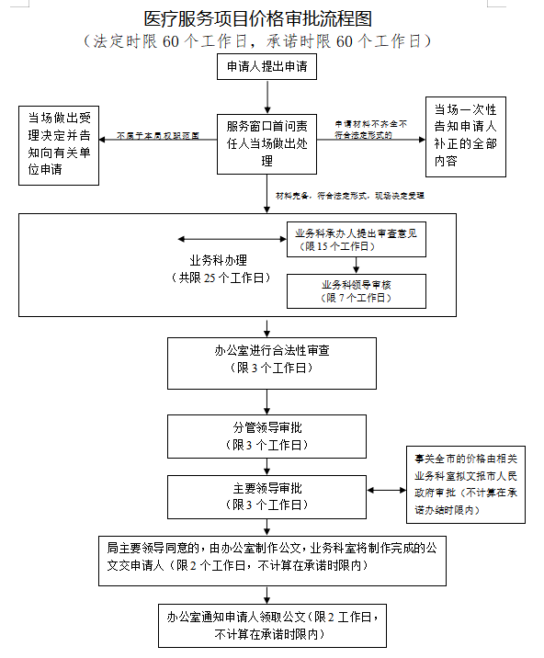

开具无犯罪记录证明
一、事项类型:公共服务
二、实施对象：行政机关、其他组织
三、实施主体：钦北区鸿亭街道办事处
四、设定依据：
设定依据1
法律法规名称：关于印发《关于改进和规范公安派出所出具证明工作的意见》的通知
依据文号：（公通字〔2016〕21号）
条款号：
颁布机关：
实施日期：
设定依据属性：无
条款内容：
五、法定办结时限：1个工作日 承诺办结时限: 1个工作日
六、申请材料:
1.身份证原件
2.户口簿
七、特殊审批环节:无
八、是否收费:不收费
九、办理地点：钦北区鸿亭街道办事处（水东派出所旁）政务服务大厅综合窗口
十、办理时间：工作日：上午8:00-12:00，下午：15:00-18:00
- 监督电话：0777-2366563 咨询电话：0777-2366719
十二、流程图
持申请材料直接到窗口办理

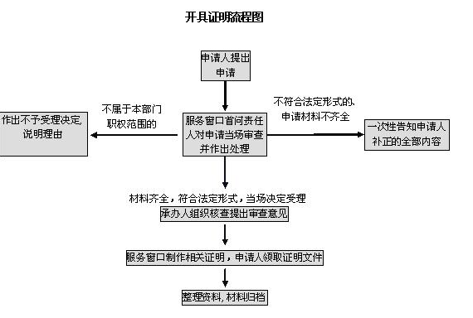

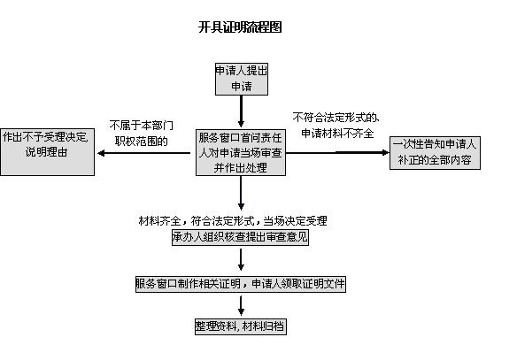

开具注销户口证明
一、事项类型:公共服务
二、实施对象：自然人,其他组织。
三、实施主体：钦北区鸿亭街道办事处
四、设定依据：
设定依据1
法律法规名称：关于印发《关于改进和规范公安派出所出具证明工作的意见》的通知
依据文号：（公通字〔2016〕21号）
条款号：
颁布机关：
实施日期：
设定依据属性：无
条款内容：
五、法定办结时限：1个工作日 承诺办结时限: 1个工作日
六、申请材料:
序号 | 材料名称 | 材料内容 | 来源渠道 | 材料必要性 | 要求提供材料的依据
1 | 居民身份证 | 材料类型：核原件  原件份数：1 | 申请人自备  来源说明：无 | 必要 | 《关于规范公安派出所出具证明工作的通知》桂公通[2016]275号第三条第二款
2 | 单位向公安派出所请求核查涉及公民户籍身份信息的，需出具公函 | 材料形式：纸质  材料类型：原件  原件份数：1 | 申请人自备  来源说明：无 | 必要 | 《关于规范公安派出所出具证明工作的通知》桂公通[2016]275号第三条第二款
3 | 委托他人代办的，应同时提供委托人、被委托人的居民身份证等法定有效证件，并提交委托书 | 材料形式：纸质  材料类型：原件  原件份数：1 | 申请人自备  来源说明：无 | 必要 | 《关于规范公安派出所出具证明工作的通知》桂公通[2016]275号第三条第二款
七、特殊审批环节:无
八、是否收费:不收费
九、办理地点：钦北区鸿亭街道办事处（水东派出所旁）政务服务大厅综合窗口
十、办理时间：工作日：上午8:00-12:00，下午：15:00-18:00
十一、监督电话：0777-2366563 咨询电话：0777-2366719
十二、流程图

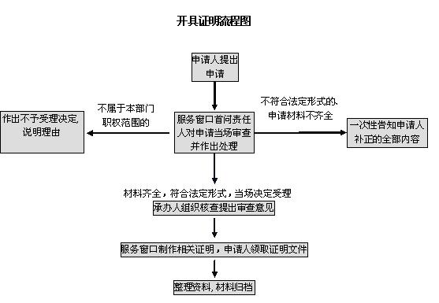

开具流动人口居住登记证明
一、事项类型:公共服务
二、实施对象：自然人,其他组织
三、实施主体：钦北区鸿亭街道办事处
四、设定依据：
设定依据1
法律法规名称：关于印发《关于改进和规范公安派出所出具证明工作的意见》的通知
依据文号：（公通字〔2016〕21号）
条款号：
颁布机关：
实施日期：
设定依据属性：无
条款内容：
五、法定办结时限：1个工作日 承诺办结时限: 1个工作日
六、申请材料:
序号 | 材料名称 | 材料内容 | 来源渠道 | 材料必要性 | 要求提供材料的依据
1 | 单位向公安派出所请求核查涉及公民户籍身份信息的，需出具公函 | 材料形式：纸质  材料类型：原件  原件份数：1 | 申请人自备 | 必要 | 《关于规范公安派出所出具证明工作的通知》桂公通[2016]275号第三条第二款
2 | 居民身份证 | 材料类型：原件  原件份数：1 | 申请人自备 | 必要 | 《关于规范公安派出所出具证明工作的通知》桂公通[2016]275号第三条第二款
3 | 委托他人代办的，应同时提供委托人、被委托人的居民身份证等法定有效证件，并提交委托书 | 材料形式：纸质  材料类型：原件  原件份数：1 | 申请人自备 | 必要 | 《关于规范公安派出所出具证明工作的通知》桂公通[2016]275号第三条第二款

七、特殊审批环节:无
八、是否收费:不收费
九、办理地点：钦北区鸿亭街道办事处（水东派出所旁）政务服务大厅综合窗口
十、办理时间：工作日：上午8:00-12:00，下午：15:00-18:00
十一、监督电话：0777-2366563 咨询电话：0777-2366719
十二、流程图
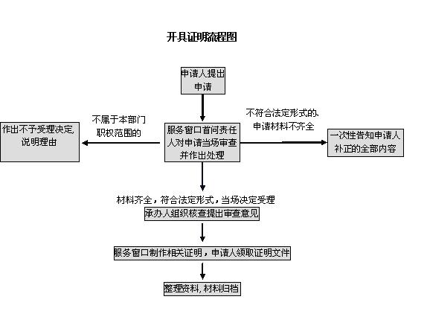

开具亲属关系证明
一、事项类型:公共服务
二、实施对象：自然人,其他组织。
三、实施主体：钦北区鸿亭街道办事处
设定依据1
法律法规名称：关于印发《关于改进和规范公安派出所出具证明工作的意见》的通知
依据文号：（公通字〔2016〕21号）
条款号：
颁布机关：
实施日期：
设定依据属性：无
条款内容：
五、法定办结时限：10个工作日 承诺办结时限: 10个工作日
六、申请材料:
序号 | 材料名称 | 材料内容 | 来源渠道 | 材料必要性 | 要求提供材料的依据
1 | 委托他人代办的，应同时提供委托人、被委托人的居民身份证等法定有效证件件，并提交委托书 | 材料形式：纸质  材料类型：原件原件份数：1 | 申请人自备  来源说明：无 | 必要 | 《关于规范公安派出所出具证明工作的通知》桂公通[2016]275号第三条第二款
2 | 单位向公安派出所请求核查涉及公民户籍身份信息的，需出具公函 | 材料形式：纸质  材料类型：原件  原件份数：1 | 申请人自备  来源说明：无 | 必要 | 《关于规范公安派出所出具证明工作的通知》桂公通[2016]275号第三条第二款
3 | 居民身份证 | 材料类型：原件  原件份数：1 | 申请人自备  来源说明：无 | 必要 | 《关于规范公安派出所出具证明工作的通知》桂公通[2016]275号第三条第二款

七、特殊审批环节:无
八、是否收费:不收费
九、办理地点：钦北区鸿亭街道办事处（水东派出所旁）政务服务大厅综合窗口
十、办理时间：工作日：上午8:00-12:00，下午：15:00-18:00
十一、监督电话：0777-2366563 咨询电话：0777-2366719
十二、流程图
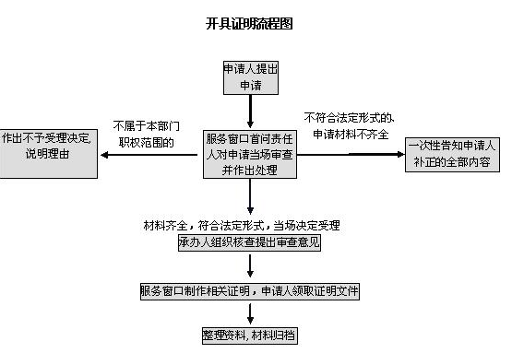

开具非正常死亡证明
一、事项类型:公共服务
二、实施对象：自然人。
三、实施主体：钦北区鸿亭街道办事处
四、设定依据：设定依据1
法律法规名称：《关于改进和规范公安派出所出具证明工作的意见》
依据文号：（公通字〔2016〕21号）
条款号：11
颁布机关：公安部
实施日期：2016-09-01
设定依据属性：行政法规
条款内容：关于印发《关于改进和规范公安派出所出具证明工作的意见》的通知（公通字〔2016〕21号）
五、法定办结时限：10个工作日 承诺办结时限: 10个工作日
六、申请材料:
序号 | 材料名称 | 材料内容 | 来源渠道 | 材料必要性 | 要求提供材料的依据
1 | 居民户口簿、居民身份证 | 材料形式：纸质  材料类型：原件  原件份数：1 | 申请人自备  来源说明：自备 | 必要 | 《关于公布自治区行政审批项目操作规范的通知》桂发制发[2012]2号户口登记操作规范第六条第（一）款第3项第（1）小项
七、特殊审批环节:无
八、是否收费:不收费
九、办理地点：钦北区鸿亭街道办事处（水东派出所旁）政务服务大厅综合窗口
十、办理时间：工作日：上午8:00-12:00，下午：15:00-18:00
十一、监督电话：0777-2366563 咨询电话：0777-2366719
十二、流程图
持申请材料直接到现场办理。

